Государственное бюджетное профессиональное образовательное учреждение Республики Крым
«Керченский технологический техникум»

МЕТОДИЧЕСКИЕ РЕКОМЕНДАЦИИ
к проведению лабораторных работ
по дисциплине

МДК. 02.02. Процессы приготовления, подготовки к реализации и презентации горячих блюд, кулинарных изделий, закусок

основной профессиональной образовательной программы (ОПОП)
по профессии 43.01.09. Повар, кондитер

Керчь
2019г.
РАССМОТРЕНО  и одобрено на заседании цикловой методической комиссии  Протокол № _____  от «____» __________ 20___  Председатель ЦМК_______ _________________________ |  | Составлена в соответствии с  государственными требованиями к минимуму содержания и уровню  подготовки выпускников по  профессии 43.01.09 ПОВАР, КОНДИТЕР
Методические рекомендации составлены на основе:
- Рабочей программы учебной дисциплины ПМ 02. Приготовление, оформление и подготовка к реализации горячих блюд, кулинарных изделий, закусок разнообразного ассортимента, раздела МДК. 02.02. Процессы приготовления, подготовки к реализации и презентации горячих блюд, кулинарных изделий, закусок, основной профессиональной образовательной программы подготовки по профессии 43.01.09 Повар, кондитер;
- Федерального государственного образовательного стандарта среднего профессионального образования по профессии 43.09.01 Повар, кондитер;
- Технического описания компетенции Поварское дело (Cooking) по стандартам WSR.
Данные методические рекомендации предназначены для студентов ГБПОУ РК «КТТ», обучающихся по профессии 43.01.09 « Повар, кондитер», в качестве руководства при выполнении лабораторных работ по МДК 02.02. «Процессы приготовления, подготовки к реализации и презентации горячих блюд, кулинарных изделий, закусок»

Организация-разработчик: ГБПОУ РК «Керченский технологический техникум»

Разработчик:
Воротникова Юлия Вячеславовна, преподаватель спецдисциплин

Методические рекомендации рекомендованы к использованию
Методическим советом ГБП ОУ РК «КТТ»
Протокол № _________ от «___»___________20___ г.
Председатель МС __________ _______________
подпись Ф.И.О.

СОДЕРЖАНИЕ

№ п/п | Наименование раздела | стр.
1. | Пояснительная записка | 3
2. | Критерии оценивания лабораторных работ | 33
3. | Техника безопасности при выполнении лабораторных работ | 40
4.  5.  6. | Сводные данные по лабораторным работам  Лабораторная работа 1  Лабораторная работа 2 | 46  47  53
7. | Лабораторная работа 3 | 57
8. | Лабораторная работа 4 | 61
9. | Лабораторная работа 5 | 72
10. | Лабораторная работа 6 | 81
11. | Лабораторная работа 7 | 87
12. | Лабораторная работа 8 | 93
13. | Лабораторная работа 9 | 97
14. | Лабораторная работа 10 | 101
15. | Лабораторная работа 11 | 105
16.  17. | Список использованных источников  Лист изменений и дополнений | 108  112

1. ПОЯСНИТЕЛЬНАЯ ЗАПИСКА

1.1. Область применения методических рекомендаций
В настоящих методических рекомендациях представлены основные методические материалы к выполнению лабораторных работ по МДК 02.02. «Процессы приготовления, подготовки к реализации и презентации горячих блюд, кулинарных изделий, закусок» предназначенные для студентов, обучающихся по профессии 43.01.09 Повар, кондитер ГБПОУ РК «КТТ».
В системе работы по восприятию и усвоению нового материала студентами широкое применение находит метод лабораторных работ. В разделе модуля 2. Приготовление и подготовка к реализации горячих блюд, кулинарный изделий, закусок МДК 02.02. Процессы приготовления, подготовки к реализации и презентации горячих блюд, кулинарных изделий, закусок, рабочей учебной программы предусмотрено 11 лабораторных работ.

1.2. Цель лабораторных работ
Цель проведения лабораторных работ — отработка студентами практических навыков по приготовлению горячих блюд, кулинарных изделий, закусок; закрепление теоретических знаний на практике; ознакомление с организацией рабочего места и санитарно-гигиеническими требованиями при выполнении технологических процессов приготовления рекомендуемых блюд.
Цель проведения лабораторных работ - закрепление теоретических знаний, приобретение практических навыков (профессиональной компетенции) приготовления, оформления и отпуска горячих блюд, кулинарных изделий, закусок, формирование профессиональных и общих компетенций, согласно требований ФГОС СПО и Технического описания компетенции Поварское дело (Cooking) по стандартам WSR.

1.3.Перечень компетенций, формируемых при выполнении лабораторных работ
С целью овладения указанным видом профессиональной деятельности и соответствующими профессиональными компетенциями студент в ходе освоения профессионального модуля при выполнении лабораторных работ должен:

Формируемые  компетенции | Название раздела
Формируемые  компетенции | Действие | Умения | Знания
Организация процессов приготовления и подготовки к реализации горячих блюд, кулинарных изделий, закусок разнообразного ассортимента
ПК 2.1,  2.8. | Подготовка, уборка рабочего места повара при выполнении работ по приготовлению горячих блюд, кулинарных изделий, закусок. | Визуально проверять чистоту и исправность  производственного инвентаря, кухонной посуды,  инструментов перед использованием.  Выбирать, рационально размещать на рабочем мест оборудование, инвентарь, посуду, сырье, материалы в соответствии с инструкциями и регламентами, стандартами чистоты.  Проводить текущую уборку рабочего места повара в соответствии с инструкциями и регламентами, стандартами чистоты.  Применять регламенты, стандарты и нормативно-техническую документацию, соблюдать санитарные требования.  Выбирать и применять моющие и дезинфицирующие средства.  Владеть техникой ухода за весоизмерительным  оборудованием.  Мыть вручную и в посудомоечной машине, чистить и раскладывать на хранение кухонную посуду и инвентарь в соответствии со стандартами чистоты.  Соблюдать правила мытья кухонных ножей, острых, травмоопасных частей технологического оборудования.  Соблюдать условия хранения кухонной посуды, инвентаря | Требования охраны труда, пожарной безопасности и производственной санитарии в организации питания.  Виды, назначение, правила безопасной эксплуатации технологического оборудования, производственного инвентаря, инструментов, весоизмерительных приборов, посуды и правила ухода за ними.  Организация работ по приготовлению горячих блюд, кулинарных изделий, закусок.  Последовательность выполнения технологических операций, современные методы приготовления горячих блюд,  кулинарных изделий, закусок.  Регламенты, стандарты, в том числе система анализа, оценки и управления опасными факторами (система НАССР) и нормативно- техническая документация, используемая при  приготовлении горячих блюд, кулинарных изделий, закусок.  Возможные последствия нарушения санитарии и гигиены.  Требования к личной гигиене персонала. Правила безопасного хранения чистящих, моющих и дезинфицирующих средств, предназначенных для последующего использования. Правила утилизации отходов.  Виды, назначение упаковочных материалов, способы хранения пищевых продуктов.  Виды, назначение оборудования, инвентаря посуды, используемых для порционирования (комплектования) готовых горячих блюд, кулинарных изделий, закусок.  Способы и правила порционирования (комплектования), упаковки на вынос готовых горячих блюд, кулинарных изделий, закусок.  Условия, сроки, способы хранения горячих блюд, кулинарных изделий закусок
 | Подбор, подготовка к работе, проверка технологического  оборудования, производственного  инвентаря, инструментов,  весоизмерителных приборов | Выбирать оборудование, производственный инвентарь, инструменты, посуду в соответствии с видом работ в зоне по приготовлению горячих блюд, кулинарных изделий, закусок.  Подготавливать к работе, проверять технологическое оборудование, производственный инвентарь, инструменты, весоизмерительные приборы в соответствии с инструкциями и  регламентами, стандартами чистоты.  Соблюдать правила техники безопасности, пожарной безопасности охраны труда
Приготовление и подготовка к реализации супов разнообразного ассортимента
ПК 2.1,  2.2,2.3 | Подготовка основных продуктов и  дополнительных ингредиентов | Оценивать наличие, подбирать в соответствии с  технологическими требованиями, оценивать качество и безопасность основных продуктов и дополнительных ингредиентов.  Организовывать их хранение до момента использования.  Выбирать, подготавливать пряности, приправы, специи.  Взвешивать, измерять продукты, входящие в состав бульонов, отваров, холодных и горячих супов в соответствии с рецептурой.  Осуществлять взаимозаменяемость продуктов в соответствии с нормами закладки, особенностями заказа, сезонностью.  Использовать региональные, сезонные продукты для приготовления бульонов, отваров, холодных и горячих супов.  Оформлять заявки на продукты, расходные материалы, необходимые для приготовления бульонов, отваров, холодных и горячих супов | Правила выбора основных продуктов и дополнительных ингредиентов с учетом их сочетаемости, взаимозаменяемости.  Критерии оценки качества основных продуктов и дополнительных ингредиентов, используемых для приготовления бульонов, отваров, холодных и горячих супов.  Ассортимент, характеристика региональных видов сырья, продуктов.  Нормы взаимозаменяемости сырья и продуктов.
 | Приготовление бульонов, отваров, горячих супов разнообразного  ассортимента | Выбирать, применять, комбинировать методы приготовления бульонов, отваров, горячих супов с учетом типа питания, вида и кулинарных свойств используемых продуктов и полуфабрикатов, требований рецептуры, последовательности  приготовления, особенностей заказа. Рационально  использовать продукты, полуфабрикаты. Соблюдать температурный и временной режим процессов приготовления.  Изменять закладку продуктов в соответствии с изменением выхода бульонов, отваров, супов. Определять степень готовности бульонов, отваров, супов.  Доводить бульоны, отвары, супы до вкуса, до определенной консистенции. Владеть техниками, приемами приготовления холодных и горячих супов. Подбирать гарниры к бульонам,  холодным, сладким супам. Соблюдать санитарно  гигиенические требования в процессе приготовления пищи.  Осуществлять взаимозаменяемость продуктов в процессе приготовления бульонов, отваров, холодных и горячих супов с учетом норм взаимозаменяемости.  Выбирать, подготавливать и использовать при Приготовлении бульонов, отваров, супов специи, пряности, приправы с учетом  их взаимозаменяемости, сочетаемости с основными продуктами.  Выбирать в соответствии со способом приготовления, безопасно использовать Технологическое оборудование,  производственный инвентарь, инструменты, посуду. | Ассортимент, рецептуры, пищевая ценность, требования к качеству, методы приготовления бульонов, отваров, супов разнообразного ассортимента, в том числе региональных,  вегетарианских, для диетического питания. Температурный режим и правила приготовления бульонов, отваров,  холодных и горячих супов.  Виды, назначение и правила безопасной эксплуатации технологического оборудования, производственного инвентаря, инструментов, посуды, используемых при приготовлении бульонов, отваров, холодных и горячих  супов.  Нормы взаимозаменяемости сырья и продуктов.  Ассортимент, характеристика, кулинарное использование пряностей, приправ, специй.
 | Хранение, отпуск бульонов, отваров,  холодных и горячих супов | Проверять качество готовых бульонов, отваров, холодных и горячих супов перед отпуском, упаковкой на вынос.  Поддерживать температуру подачи бульонов, отваров, супов на раздаче.  Порционировать, сервировать и творчески оформлять бульоны, отвары, супы для подачи с учетом рационального использования ресурсов, соблюдением требований по безопасности готовой продукции.  Соблюдать выход бульонов, отваров, супов при их  порционировании (комплектовании).  Охлаждать и замораживать готовые бульоны, отвары, полуфабрикаты для супов, готовые супы с учетом требований к безопасности пищевых продуктов.  Хранить свежеприготовленные, охлажденные и замороженные бульоны, отвары, супы с учетом требований по безопасности, соблюдением режимов хранения.  Разогревать охлажденные, замороженные готовые бульоны, отвары, супы с учетом требований к безопасности готовой продукции.  Выбирать контейнеры, упаковочные материалы, эстетично упаковывать готовые горячие бульоны, отвары, холодные и горячие супы на вынос и для транспортирования | Техника порционирования, варианты оформления бульонов, отваров, супов для подачи.  Виды, назначение столовой посуды для отпуска с раздачи, прилавка, термосов, контейнеров для отпуска на вынос бульонов, отваров, супов разнообразного ассортимента, в том числе региональных.  Методы сервировки и подачи, температура подачи бульонов, отваров, супов разнообразного ассортимента, в том числе  региональных.  Правила разогревания охлажденных, замороженных бульонов, отваров, супов.  Правила охлаждения, замораживания и хранения бульонов, отваров, супов.  Требования к безопасности хранения готовых бульонов, отваров, супов.  Правила маркирования упакованных бульонов, отваров, супов, правила заполнения этикеток
 | Взаимодействие с потребителями при  отпуске продукции с  прилавка/раздачи | Рассчитывать стоимость бульонов, отваров, супов.  Вести учет реализованных бульонов, отваров, супов.  Поддерживать визуальный контакт с потребителем.  Владеть профессиональной терминологией.  Консультировать потребителей, оказывать им помощь в выборе бульонов, отваров, супов на раздаче.  Разрешать проблемы в рамках своей компетенции | Ассортимент и цены на бульоны, отвары, супы.  Правила общения с потребителями.  Базовый словарный запас на иностранном языке.  Техника общения, ориентированная на потребителя
Приготовление и подготовка к реализации горячих соусов разнообразного ассортимента
ПК 2.1,  2.4 | Подготовка основных продуктов и  дополнительных ингредиентов | Оценивать наличие, подбирать в соответствии с  технологическими требованиями, оценивать качество и безопасность основных продуктов и дополнительных ингредиентов.  Организовывать их хранение до момента использования.  Выбирать, подготавливать пряности, приправы, специи.  Взвешивать, измерять продукты, входящие в состав горячих соусов в соответствии с рецептурой.  Осуществлять взаимозаменяемость продуктов в соответствии с нормами закладки, особенностями заказа, сезонностью.  Использовать региональные, сезонные продукты для приготовления горячих соусов.  Оформлять заявки на продукты, расходные материалы, необходимые для приготовления горячих соусов | Правила выбора основных продуктов и дополнительных ингредиентов с учетом их сочетаемости,  взаимозаменяемости.  Критерии оценки качества основных продуктов и дополнительных ингредиентов, используемых для приготовления горячих соусов.  Ассортимент, характеристика региональных видов сырья, продуктов.  Нормы взаимозаменяемости сырья и продуктов
 | Приготовление горячих соусов  разнообразного ассортимента | Выбирать, применять, комбинировать методы приготовления горячих соусов с учетом типа питания, вида и кулинарных свойств используемых продуктов и соусных полуфабрикатов,  требований рецептуры, последовательности приготовления, особенностей заказа.  Рационально использовать продукты, соусные полуфабрикаты.  Соблюдать температурный и временной режим процессов приготовления. Изменять закладку продуктов в соответствии с изменением выхода соусов. Определять степень готовности  соусов. Доводить соусы до вкуса, до определенной  консистенции.  Владеть техниками, приемами приготовления горячих соусов.  Соблюдать санитарно-гигиенические требования в процессе приготовления пищи.  Осуществлять взаимозаменяемость продуктов в процессе приготовления горячих соусов с учетом норм взаимозаменяемости.  Выбирать, подготавливать и использовать при приготовлении горячих соусов специи, пряности, приправы с учетом их взаимозаменяемости, сочетаемости с основными продуктами.  Выбирать в соответствии со способом приготовления, безопасно использовать технологическое оборудование,  производственный инвентарь, инструменты, посуду | Ассортимент, рецептуры, пищевая ценность, требования к качеству, методы приготовления горячих соусов разнообразного ассортимента, в том числе региональных, вегетарианских, для диетического питания.  Температурный режим и правила приготовления горячих соусов.  Виды, назначение и правила безопасной эксплуатации технологического оборудования, производственного инвентаря, инструментов посуды, используемых при приготовлении горячих соусов.  Нормы взаимозаменяемости сырья и продуктов.  Ассортимент, характеристика, кулинарное использование пряностей, приправ, специй.
 | Хранение, отпуск горячих соусов | Проверять качество готовых горячих соусов перед отпуском.  Поддерживать температуру подачи горячих соусов на раздаче.  Порционировать, сервировать и творчески оформлять горячие соусы для подачи с учетом рационального использования ресурсов, соблюдением требований по безопасности готовой  продукции. Соблюдать выход горячих соусов при их порционировании (комплектовании).  Охлаждать и замораживать соусные полуфабрикаты с учетом требований к безопасности пищевых продуктов.  Хранить свежеприготовленные, охлажденные и замороженные соусные полуфабрикаты с учетом требований по безопасности,  соблюдением режимов хранения. Разогревать охлажденные, замороженные соусные полуфабрикаты с учетом требований к  безопасности готовой продукции. Выбирать контейнеры, упаковочные материалы, эстетично упаковывать готовые горячие соусы на вынос и для транспортирования | Техника порционирования, варианты оформления тарелок горячими соусами для подачи.  Виды, назначение столовой посуды для отпуска с раздачи, прилавка, термосов, контейнеров для отпуска на вынос горячих соусов разнообразного ассортимента, в том  числе региональных.  Методы сервировки и подачи горячих соусов.  Температура подачи горячих соусов разнообразного ассортимента, в том числе региональных.  Правила разогревания охлажденных, замороженных соусов.  Правила охлаждения, замораживания и хранения соусов.  Требования к безопасности хранения готовых горячих соусов.  Правила маркирования упакованных горячих соусов, правила заполнения этикеток
 | Взаимодействие с потребителями при  отпуске продукции с  прилавка/раздачи | Рассчитывать стоимость горячих соусов.  Вести учет реализованных с раздачи горячих соусов.  Поддерживать визуальный контакт с потребителем.  Владеть профессиональной терминологией.  Консультировать потребителей, оказывать им помощь в выборе горячих соусов.  Разрешать проблемы в рамках своей компетенции | Ассортимент и цены на горячие соусы.  Правила торговли. Правила поведения, степень  ответственности за правильность расчетов с потребителями.  Правила общения с потребителями.  Базовый словарный запас на иностранном языке.  Техника общения, ориентированная на потребителя
Приготовление и подготовка к реализации блюд и гарниров из овощей, грибов, круп, бобовых и макаронных изделий разнообразного ассортимента
ПК 2.1,  2.5 | Подготовка основных продуктов и  дополнительных ингредиентов | Оценивать наличие, подбирать в соответствии с  технологическими требованиями, оценивать качество и безопасность основных продуктов и дополнительных ингредиентов.  Организовывать их хранение до момента использования.  Выбирать, подготавливать пряности, приправы, специи.  Взвешивать, измерять продукты, входящие в состав горячих блюд и гарниров из овощей, грибов, круп, бобовых и макаронных изделий в соответствии с рецептурой.  Осуществлять взаимозаменяемость продуктов в соответствии с нормами закладки, особенностями заказа, сезонностью.  Использовать региональные, сезонные продукты для приготовления горячих блюд и гарниров из овощей, грибов, круп, бобовых и макаронных изделий. Оформлять заявки на  продукты, расходные материалы, необходимые для  приготовления горячих блюд и гарниров из овощей, грибов, круп, бобовых и макаронных изделий | Правила выбора основных продуктов и дополнительных ингредиентов с учетом их сочетаемости, взаимозаменяемости.  Критерии оценки качества основных продуктов и дополнительных ингредиентов, используемых для приготовления горячих блюд и гарниров из овощей, грибов, круп, бобовых и макаронных изделий.  Ассортимент, характеристика региональных видов сырья, продуктов.  Нормы взаимозаменяемости сырья и продуктов
 | Приготовление горячих блюд и гарниров из овощей, грибов, круп,  бобовых и макаронных изделий разнообразного ассортимента | Выбирать, применять, комбинировать методы приготовления горячих блюд и гарниров из овощей, грибов, круп, бобовых и макаронных изделий с учетом типа питания, вида и  кулинарных свойств используемых продуктов и  полуфабрикатов, требований рецептуры, последовательности приготовления, особенностей заказа. Рационально использовать продукты, полуфабрикаты. Временной режим  процессов приготовления. Изменять закладку продуктов в соответствии с изменением выхода блюд и гарниров из овощей, грибов, круп, бобовых и макаронных изделий.  Определять степень готовности блюд и гарниров из овощей, грибов, круп, бобовых и макаронных изделий.  Доводить блюда и гарниры из овощей, грибов, круп, бобовых и  макаронных изделий до вкуса, до определенной консистенции.  Владеть техниками, приемами приготовления горячих блюд и  гарниров из овощей, грибов, круп, бобовых и макаронных  изделий. Подбирать соусы. Соблюдать санитарно  гигиенические требования в процессе приготовления пищи.  Осуществлять взаимозаменяемость продуктов в процессе приготовления горячих блюд и гарниров из овощей, грибов, круп, бобовых и макаронных изделий с учетом норм взаимозаменяемости.  Выбирать, подготавливать и использовать при приготовлении горячих блюд и гарниров из овощей, грибов, круп, бобовых и макаронных изделий специи, пряности, приправы с учетом их  взаимозаменяемости, сочетаемости с основными продуктами.  Выбирать в соответствии со способом приготовления, безопасно использовать технологическое оборудование,  производственный инвентарь, инструменты, посуду.  Проверять качество готовых горячих блюд и гарниров из овощей, грибов, круп, бобовых и макаронных изделий перед отпуском, упаковкой на вынос. | Ассортимент, рецептуры, пищевая ценность, требования к качеству, методы приготовления горячих блюд и гарниров из овощей, грибов, круп, бобовых и макаронных изделий  разнообразного ассортимента, в том числе региональных, вегетарианских, для диетического питания.  Температурный режим и правила приготовления горячих блюд и гарниров из овощей, грибов, круп, бобовых и макаронных изделий.  Виды, назначение и правила безопасной эксплуатации технологического оборудования, производственного инвентаря, инструментов, посуды, используемых при приготовлении горячих блюд и гарниров из овощей, грибов,
 | Хранение, отпуск горячих блюд и гарниров из овощей, грибов, круп,  бобовых и макаронных  изделий | Поддерживать температуру подачи горячих блюд и гарниров из овощей, грибов, круп, бобовых и макаронных изделий на раздаче. Порционировать, сервировать и творчески оформлять  горячие блюд и гарниров из овощей, грибов, круп, бобовых и макаронных изделий для подачи с учетом рационального использования ресурсов, соблюдением требований по безопасности готовой продукции.  Соблюдать выход горячих блюд и гарниров из овощей, грибов, круп, бобовых и макаронных изделий при их порционировании (комплектовании).  Охлаждать и замораживать готовые горячие блюд и гарниров из овощей, грибов, круп, бобовых и макаронных изделий с учетом требований к безопасности пищевых продуктов.  Хранить свежеприготовленные, охлажденные и замороженные блюда и гарниры из овощей, грибов, круп, бобовых и макаронных изделий с учетом требований по безопасности,  соблюдением режимов хранения.  Разогревать охлажденные, замороженные готовые блюда и гарниры из овощей, грибов, круп, бобовых и макаронных изделий с учетом требований к безопасности готовой продукции;  Выбирать контейнеры, упаковочные материалы, эстетично упаковывать готовые горячие блюда и гарниры из овощей, грибов, круп, бобовых и макаронных изделий на вынос и для транспортирования | Техника порционирования, варианты оформления горячих блюд и гарниров из овощей, грибов, круп, бобовых и макаронных изделий для подачи.  Виды, назначение столовой посуды для отпуска с раздачи, прилавка, термосов, контейнеров для отпуска на вынос горячих блюд и гарниров из овощей, грибов, круп, бобовых и макаронных изделий разнообразного ассортимента, в том  числе региональных.  Методы сервировки и подачи горячих блюд и гарниров из овощей, грибов, круп, бобовых и макаронных изделий.  Температура подачи горячих блюд и гарниров из овощей, грибов, круп, бобовых и макаронных изделий разнообразного  ассортимента, в том числе региональных.  Правила разогревания горячих блюд и гарниров из овощей, грибов, круп, бобовых и макаронных изделий.  Правила охлаждения, замораживания и хранения горячих блюд  и гарниров из овощей, грибов, круп, бобовых и макаронных изделий.  Требования к безопасности хранения готовых горячих блюд и гарниров из овощей, грибов, круп, бобовых и макаронных изделий.  Правил маркирования упакованных горячих блюд и гарниров из овощей, грибов, круп, бобовых и макаронных изделий, правила заполнения этикеток
 | Взаимодействие с потребителями при  отпуске продукции с  прилавка/раздачи | Рассчитывать стоимость горячих блюд и гарниров из овощей, грибов, круп, бобовых и макаронных изделий.  Вести учет реализованных горячих блюд и гарниров из овощей, грибов, круп, бобовых и макаронных изделий.  Поддерживать визуальный контакт с потребителем. Владеть профессиональной терминологией.  Консультировать потребителей, оказывать им помощь в выборе горячих блюд и гарниров из овощей, грибов, круп, бобовых и макаронных изделий.  Разрешать проблемы в рамках своей компетенции | Ассортимент на горячие блюда и гарниры из овощей, грибов, круп, бобовых и макаронных изделий.  Правила общения с потребителями.  Базовый словарный запас на иностранном языке.  Техника общения, ориентированная на потребителя
Приготовление и подготовка к реализации блюд из яиц, творога, сыра, муки разнообразного ассортимента
ПК 2.1,  2.6 | Подготовка основных продуктов и  дополнительных ингредиентов | Оценивать наличие, подбирать в соответствии с  технологическими требованиями, оценивать качество и безопасность основных продуктов и дополнительных ингредиентов.  Организовывать их хранение до момента использования.  Выбирать, подготавливать пряности, приправы, специи.  Взвешивать, измерять продукты, входящие в состав горячих блюд из яиц, творога, сыра, муки в соответствии с рецептурой.  Осуществлять взаимозаменяемость продуктов в соответствии с нормами закладки, особенностями заказа, сезонностью.  Использовать региональные, сезонные продукты для приготовления горячих блюд из яиц, творога, сыра, муки.  Оформлять заявки на продукты, расходные материалы, необходимые для приготовления горячих блюд из яиц, творога, сыра, муки | Правила выбора основных продуктов и дополнительных ингредиентов с учетом их сочетаемости, взаимозаменяемости.  Критерии оценки качества основных продуктов и дополнительных ингредиентов, используемых для приготовления горячих блюд из яиц, творога, сыра, муки.  Ассортимент, характеристика региональных видов сырья, продуктов.  Нормы взаимозаменяемости сырья и продуктов
 | Приготовление горячих блюд из яиц,  творога, сыра, муки разнообразного  ассортимента | Выбирать, применять, комбинировать методы приготовления горячих блюд из яиц, творога, сыра, муки с учетом типа питания, вида и кулинарных свойств используемых продуктов полуфабрикатов, требований рецептуры, последовательности  приготовления, особенностей заказа.  Рационально использовать продукты, полуфабрикаты.  Соблюдать температурный и временной режим процессов приготовления.  Изменять закладку продуктов в соответствии с изменением выхода блюд из яиц, творога, сыра, муки.  Определять степень готовности блюд из яиц, творога, сыра, муки. Доводить блюд из яиц, творога, сыра, муки до вкуса, до определенной консистенции.  Владеть техниками, приемами приготовления горячих блюд из яиц, творога, сыра, муки.  Подбирать, соусы, элементы оформления.  Соблюдать санитарно-гигиенические требования в процессе приготовления пищи.  Осуществлять взаимозаменяемость продуктов в процессе приготовления горячих блюд из яиц, творога, сыра, муки с учетом норм взаимозаменяемости.  Выбирать, подготавливать и использовать при приготовлении горячих блюд из яиц, творога, сыра, муки специи, пряности, приправы с учетом их взаимозаменяемости, сочетаемости с  основными продуктами.  Выбирать в соответствии со способом приготовления, безопасно использовать технологическое оборудование,  производственный инвентарь, инструменты, посуду | Ассортимент, рецептуры, пищевая ценность, требования к качеству, методы приготовления горячих блюд из яиц,  творога, сыра, муки разнообразного ассортимента, в том числе региональных, вегетарианских, для диетического питания.  Температурный режим и правила приготовления горячих блюд из яиц, творога, сыра, муки.  Виды, назначение и правила безопасной эксплуатации технологического оборудования, производственного инвентаря, инструментов, посуды, используемых при приготовлении горячих блюд из яиц, творога, сыра, муки.  Нормы взаимозаменяемости сырья и продуктов.  Ассортимент, характеристика, кулинарное использование пряностей, приправ, специй.
 | Хранение, отпуск горячих блюд из яиц, творога, сыра, муки | Проверять качество готовых горячих блюд из яиц, творога, сыра, муки перед отпуском, упаковкой на вынос.  Поддерживать температуру подачи горячих блюд из яиц, творога, сыра, муки.  Порционировать, сервировать и творчески оформлять горячие блюда из яиц, творога, сыра, муки для подачи с учетом рационального использования ресурсов, соблюдением  требований по безопасности готовой продукции.  Соблюдать выход горячих блюд из яиц, творога, сыра, муки при их порционировании (комплектовании).  Хранить свежеприготовленные, охлажденные и замороженные блюд из яиц, творога, сыра, муки с учетом требований по безопасности, соблюдением режимов хранения.  Разогревать охлажденные, замороженные готовые блюда из яиц, творога, сыра, муки с учетом требований к безопасности готовой продукции. Выбирать контейнеры, упаковочные  материалы, эстетично упаковывать готовые горячие блюд из яиц, творога, сыра, муки на вынос и для транспортирования | Техника порционирования, варианты оформления горячих блюд из яиц, творога, сыра, муки для подачи.  Виды, назначение столовой посуды для отпуска с раздачи, прилавка, термосов, контейнеров для отпуска на вынос горячих блюд из яиц, творога, сыра, муки разнообразного ассортимента, в том числе региональных.  Методы сервировки и подачи горячих блюд из яиц, творога, сыра, муки.  Температура подачи горячих блюд из яиц, творога, сыра, муки разнообразного ассортимента, в том числе региональных.  Правила разогревания горячих блюд из яиц, творога, сыра, муки.  Правила охлаждения, замораживания и хранения горячих блюд из яиц, творога, сыра, муки.  Требования к безопасности хранения готовых горячих блюд из яиц, творога, сыра, муки.  Правила маркирования упакованных горячих блюд из яиц, творога, сыра, муки правила заполнения этикеток
 | Взаимодействие с  потребителями при  отпуске продукции с  прилавка/раздачи | Рассчитывать стоимость горячих блюд из яиц, творога, сыра, муки. Поддерживать визуальный контакт с потребителем.  Владеть профессиональной терминологией.  Консультировать потребителей, оказывать им помощь в выборе горячих блюд, кулинарных изделий, закусок.  Разрешать проблемы в рамках своей компетенции | Ассортимент и цены на горячие блюда из яиц, творога, сыра, муки на день принятия платежей.  Правила общения с потребителями.  Базовый словарный запас на иностранном языке.  Техника общения, ориентированная на потребителя
Приготовление и подготовка к реализации блюд, кулинарных изделий, закусок из рыбы, нерыбного водного сырья разнообразного ассортимента
ПК 2.1,  2.7 | Подготовка основных  продуктов и  дополнительных  ингредиентов | Оценивать наличие, подбирать в соответствии с  технологическими требованиями, оценивать качество и безопасность основных продуктов и дополнительных ингредиентов.  Организовывать их хранение до момента использования.  Выбирать, подготавливать пряности, приправы, специи.  Взвешивать, измерять продукты, входящие в состав горячих блюд, кулинарных изделий, закусок из рыбы, нерыбного водного сырья в соответствии с рецептурой.  Осуществлять взаимозаменяемость продуктов в соответствии с нормами закладки, особенностями заказа, сезонностью.  Использовать региональные, сезонные продукты для приготовления горячих блюд, кулинарных изделий, закусок из рыбы, нерыбного водного сырья.  Оформлять заявки на продукты, расходные материалы, необходимые для приготовления горячих блюд, кулинарных изделий, закусок из рыбы, нерыбного водного сырья | Правила выбора основных продуктов и дополнительных ингредиентов с учетом их сочетаемости, взаимозаменяемости. Критерии оценки качества основных продуктов и дополнительных ингредиентов, используемых  для приготовления горячих блюд, кулинарных изделий, закусок из рыбы, нерыбного водного сырья.  Ассортимент, характеристика региональных видов сырья, продуктов.  Нормы взаимозаменяемости сырья и продуктов.
 | Приготовление горячих блюд, кулинарных изделий, закусок из  рыбы, нерыбного водного сырья разнообразного ассортимента | Выбирать, применять, комбинировать методы приготовления горячих блюд, кулинарных изделий, закусок из рыбы, нерыбного водного сырья с учетом типа питания, вида и  кулинарных свойств используемых продуктов и  полуфабрикатов, требований рецептуры, последовательности приготовления, особенностей заказа.  Рационально использовать продукты, полуфабрикаты.  Соблюдать температурный и временной режим процессов приготовления.  Изменять закладку продуктов в соответствии с изменением выхода блюд, кулинарных изделий, закусок из рыбы, нерыбного водного сырья.  Определять степень готовности блюд, кулинарных изделий, закусок из рыбы, нерыбного водного сырья.  Доводить блюда, кулинарные изделия, закуски до вкуса, до определенной консистенции.  Владеть техниками, приемами приготовления горячих блюд, кулинарных изделий, закусок из рыбы, нерыбного водного сырья. Подбирать гарниры, соусы.  Соблюдать санитарно-гигиенические требования в процессе приготовления пищи.  Осуществлять взаимозаменяемость продуктов в процессе приготовления горячих блюд, кулинарных изделий, закусок из рыбы, нерыбного водного сырья с учетом норм  взаимозаменяемости.  Выбирать, подготавливать и использовать при приготовлении горячих блюд, кулинарных изделий, закусок из рыбы, нерыбного водного сырья специи, пряности, приправы с учетом их взаимозаменяемости, сочетаемости с основными  продуктами. Выбирать в соответствии со способом  приготовления, безопасно использовать технологическое оборудование, производственный инвентарь, инструменты, посуду | Ассортимент, рецептуры, пищевая ценность, требования к качеству, методы приготовления горячих блюд, кулинарных изделий, закусок из рыбы, нерыбного водного сырья  разнообразного ассортимента, в том числе региональных, вегетарианских, для диетического питания.  Температурный режим и правила приготовления горячих  блюд, кулинарных изделий, закусок из рыбы, нерыбного водного сырья.  Виды, назначение и правила безопасной эксплуатации технологического оборудования, производственного инвентаря, инструментов, посуды, используемых при приготовлении горячих блюд, кулинарных изделий, закусок  из рыбы, нерыбного водного сырья.  Нормы взаимозаменяемости сырья и продуктов.  Ассортимент, характеристика, кулинарное использование пряностей, приправ, специй.
 | Хранение, отпуск горячих блюд, кулинарных изделий, закусок из  рыбы, нерыбного водного сырья | Проверять качество готовых горячих блюд, кулинарных изделий, закусок из рыбы, нерыбного водного сырья перед отпуском, упаковкой на вынос.  Поддерживать температуру подачи горячих блюд, кулинарных изделий, закусок из рыбы, нерыбного водного сырья на раздаче. Порционировать, сервировать и творчески оформлять горячие блюда, кулинарные изделия, закуски из рыбы,  нерыбного водного сырья для подачи с учетом рационального использования ресурсов, соблюдением требований по безопасности готовой продукции.  Соблюдать выход горячих блюд, кулинарных изделий, закусок из рыбы, нерыбного водного сырья при их порционировании  (комплектовании).  Охлаждать и замораживать готовые горячие блюда, кулинарные изделия, закуски из рыбы, нерыбного водного сырья с учетом требований к безопасности пищевых продуктов;  Хранить свежеприготовленные, охлажденные и замороженные блюда, кулинарные изделия, закуски с учетом требований по безопасности, соблюдением режимов хранения.  Разогревать охлажденные, замороженные готовые блюда, кулинарные изделия, закуски из рыбы, нерыбного водного  сырья с учетом требований к безопасности готовой продукции.  Выбирать контейнеры, упаковочные материалы, эстетично упаковывать готовые горячие блюда, кулинарные изделия, закуски из рыбы, нерыбного водного сырья на вынос и для транспортирования | Техника порционирования, варианты формления горячих блюд, кулинарных изделий, закусок из рыбы, нерыбного водного сырья для подачи;  Виды, назначение столовой посуды для отпуска с раздачи, прилавка, термосов, контейнеров для отпуска на вынос горячих блюд, кулинарных изделий, закусок из рыбы, нерыбного водного сырья разнообразного ассортимента, в  том числе региональных;  Методы сервировки и подачи горячих блюд, кулинарных изделий, закусок из рыбы, нерыбного водного сырья.  Температура подачи горячих блюд, кулинарных изделий, закусок из рыбы, нерыбного водного сырья разнообразного ассортимента, в том числе региональных.  Правила разогревания горячих блюд, кулинарных изделий, закусок из рыбы, нерыбного водного сырья.  Правила охлаждения, замораживания и хранения горячих блюд, кулинарных изделий, закусок из рыбы, нерыбного водного сырья.  Требования к безопасности хранения готовых горячих блюд, кулинарных изделий, закусок из рыбы, нерыбного водного сырья.  Правила маркирования упакованных горячих блюд, кулинарных изделий, закусок из рыбы, нерыбного водного сырья, правила заполнения этикеток
 | Взаимодействие с потребителями при  отпуске продукции с  прилавка/раздачи | Рассчитывать стоимость горячих блюд, улинарных изделий, закусок из рыбы, нерыбного водного сырья.  Поддерживать визуальный контакт с потребителем.  Владеть профессиональной терминологией.  Консультировать потребителей, оказывать им помощь в выборе горячих блюд, кулинарных изделий, закусок из рыбы, нерыбного водного сырья.  Разрешать проблемы в рамках своей компетенции | Ассортимент и цены на горячие блюда, кулинарные изделия, закуски из рыбы, нерыбного водного сырья.  Правила общения с потребителями.  Базовый словарный запас на иностранном языке.  Техника общения, ориентированная на потребителя
Приготовление и подготовка к реализации блюд, кулинарных изделий, закусок из мяса, мясных продуктов, домашней птицы, дичи, кролика разнообразного ассортимента
ПК 2.1,  2.8 | Подготовка основных продуктов и  дополнительных ингредиентов | Оценивать наличие, подбирать в соответствии с  технологическими требованиями, оценивать качество и безопасность основных продуктов и дополнительных ингредиентов. Организовывать их хранение до момента использования.  Выбирать, подготавливать пряности, приправы, специи.  Взвешивать, измерять продукты, входящие в состав горячих блюд, кулинарных изделий, закусок из мяса, мясных продуктов, домашней птицы, дичи, кролика в соответствии с рецептурой. Осуществлять взаимозаменяемость продуктов в  соответствии с нормами закладки, особенностями заказа, сезонностью.  Использовать региональные, сезонные продукты для приготовления горячих блюд, кулинарных изделий, закусок из мяса, мясных продуктов, домашней птицы, дичи, кролика.  Оформлять заявки на продукты, расходные материалы, необходимые для приготовления горячих блюд, кулинарных изделий, закусок из мяса, мясных продуктов, домашней птицы,  дичи, кролика | Правила выбора основных продуктов и дополнительных ингредиентов с учетом их сочетаемости, взаимозаменяемости.  Критерии оценки качества основных продуктов и дополнительных ингредиентов используемых для приготовления горячих блюд, кулинарных изделий, закусок из мяса, мясных продуктов, домашней птицы, дичи, кролика.  Ассортимент, характеристика региональных видов сырья, продуктов.  Нормы взаимозаменяемости сырья и продуктов.
 | Приготовление горячих блюд, кулинарных  изделий, закусок из мяса, мясных продуктов, домашней птицы, дичи,  кролика разнообразного ассортимент | Выбирать, применять, комбинировать методы приготовления горячих блюд, кулинарных изделий, закусок из мяса, мясных продуктов, домашней птицы, дичи, кролика с учетом типа  питания, вида и кулинарных свойств используемых продуктов и полуфабрикатов, требований рецептуры, последовательности приготовления, особенностей заказа.  Рационально использовать продукты, полуфабрикаты.  Соблюдать температурный и временной режим процессов приготовления.  Изменять закладку продуктов в соответствии с изменением выхода блюд, кулинарных изделий, закусок из мяса, мясных продуктов, домашней птицы, дичи, кролика.  Определять степень готовности блюд, кулинарных изделий, закусок из мяса, мясных продуктов, домашней птицы, дичи, кролика. Доводить блюда, кулинарные изделия, закуски до вкуса, до определенной консистенции.  Владеть техниками, приемами приготовления горячих блюд, кулинарных изделий, закусок из мяса, мясных продуктов, домашней птицы, дичи, кролика. Подбирать гарниры, соусы.  Соблюдать санитарно-гигиенические требования в процессе приготовления пищи. Осуществлять взаимозаменяемость продуктов в процессе приготовления горячих блюд, кулинарных изделий, закусок из мяса, мясных продуктов,  домашней птицы, дичи, кролика с учетом норм  взаимозаменяемости.  Выбирать, подготавливать и использовать при приготовлении горячих блюд, кулинарных изделий, закусок из мяса, мясных продуктов, домашней птицы, дичи, кролика специи, пряности,  приправы с учетом их взаимозаменяемости, сочетаемости с основными продуктами.  Выбирать в соответствии со способом приготовления, безопасно использовать технологическое оборудование,  производственный инвентарь, инструменты, посуду | Ассортимент, рецептуры, пищевая ценность, требования к качеству, методы приготовления горячих блюд, кулинарных изделий, закусок из мяса, мясных продуктов, домашней  птицы, дичи, кролика разнообразного ассортимента, в том числе региональных, вегетарианских, для диетического питания.  Температурный режим и правила приготовления горячих  блюд, кулинарных изделий, закусок из мяса, мясных продуктов, домашней птицы, дичи, кролика.  Виды, назначение и правила безопасной эксплуатации технологического оборудования, производственного инвентаря, инструментов, посуды, используемых при приготовлении горячих блюд, кулинарных изделий, закусок  из мяса, мясных продуктов, домашней птицы, дичи, кролика.  Нормы взаимозаменяемости сырья и продуктов.  Ассортимент, характеристика, кулинарное использование пряностей, приправ, специй.
 | Хранение, отпуск горячих блюд, кулинарных изделий, закусок из мяса,  мясных продуктов, домашней птицы, дичи,  кролика | Проверять качество готовых горячих блюд, кулинарных изделий, закусок из мяса, мясных продуктов, домашней птицы, дичи, кролика перед отпуском, упаковкой на вынос.  Поддерживать температуру подачи горячих блюд, кулинарных изделий, закусок из мяса, мясных продуктов, домашней птицы, дичи, кролика на раздаче. Порционировать, сервировать и  творчески оформлять горячие блюда, кулинарные изделия и закуски из мяса, мясных продуктов, домашней птицы, дичи, кролика для подачи с учетом рационального использования  ресурсов, соблюдением требований по безопасности готовой продукции. Соблюдать выход горячих блюд, кулинарных изделий, закусок из мяса, мясных продуктов, домашней птицы,  дичи, кролика при порционировании (комплектовании).  Охлаждать и замораживать готовые горячие блюда, кулинарные изделия, закуски из мяса, мясных продуктов, домашней птицы, дичи, кролика с учетом требований к безопасности пищевых продуктов.  Хранить свежеприготовленные, охлажденные и замороженные блюда, кулинарные изделия, закуски из мяса, мясных продуктов, домашней птицы, дичи, кролика с учетом требований по безопасности, соблюдением режимов хранения.  Разогревать охлажденные, замороженные готовые блюда, кулинарные изделия, закуски из мяса, мясных продуктов, домашней птицы, дичи, кролика с учетом требований к безопасности готовой продукции.  Выбирать контейнеры, упаковочные материалы, эстетично упаковывать готовые горячие блюда из мяса, мясных продуктов, домашней птицы, дичи, кролика, кулинарные изделия, закуски на вынос и для транспортирования | Техника порционирования, варианты оформления горячих блюд, кулинарных изделий, закусок из мяса, мясных продуктов, домашней птицы, дичи, кролика для подачи.  Виды, назначение столовой посуды для отпуска с раздачи, прилавка, термосов, контейнеров для отпуска на вынос горячих блюд, кулинарных изделий, закусок из мяса, мясных продуктов, домашней птицы, дичи, кролика разнообразного ассортимента, в том числе региональных.  Методы сервировки и подачи горячих блюд, кулинарных изделий, закусок из мяса, мясных продуктов, домашней птицы, дичи, кролика.  Температура подачи горячих блюд, кулинарных изделий, закусок из мяса, мясных продуктов, домашней птицы, дичи, кролика разнообразного ассортимента, в том числе  региональных.  Правила разогревания горячих блюд, кулинарных изделий, закусок.  Правила охлаждения, замораживания и хранения горячих блюд, кулинарных изделий, закусок из мяса, мясных продуктов, домашней птицы, дичи, кролика.  Требования к безопасности хранения готовых горячих блюд, кулинарных изделий, закусок из мяса, мясных продуктов, домашней птицы, дичи, кролика.  Правила маркирования упакованных горячих блюд, кулинарных изделий, закусок из мяса, мясных продуктов, домашней птицы, дичи, кролика, правила заполнения этикеток
 | Взаимодействие с потребителями при  отпуске продукции с  прилавка/раздачи | Рассчитывать стоимость горячих блюд, кулинарных изделий, закусок из мяса, мясных продуктов, домашней птицы, дичи, кролика. Вести учет реализованных горячих блюд. | Ассортимент и цены на горячие блюда, кулинарные изделия, закуски из мяса, мясных продуктов, домашней птицы, дичи, кролика. Правила общения с потребителями.
ОК.01 | Распознавание сложных проблемных ситуаций в различных контекстах.  Проведение анализа сложных ситуаций Распознавать задачу и/или  проблему в профессиональном и/или  социальном контексте. Анализировать  задачу и/или Актуальный  профессиональный и социальный  контекст, в котором приходитсяработать и жить. решении задач  профессиональной деятельности.  Определение этапов решения задачи.  Определение потребности в информации. Осуществление  эффективного поиска. Выделение всех  возможных источников нужных ресурсов, в том числе неочевидных.  Разработка детального плана действий. Оценка рисков на каждом  шагу. Оценка плюсов и минусов полученного результата, своего плана  и его реализации, предложение  критериев оценки и рекомендаций по  улучшению плана | Распознавать задачу и/или проблему в профессиональном и/или социальном контексте. Анализировать задачу и/или составные части. Правильно выявлять и эффективно искать  информацию, необходимую для решения задачи и/или проблемы.  Составлять план действия. Определять необходимые ресурсы.  Владеть актуальными методами рабо ты в  профессиональной и смежных сферах. Реализовать  составленный план.  Оценивать результат и последствия своих действий (самостоятельно или с помощью наставника). | Актуальный профессиональный и социальный контекст, в котором приходится работать и жить. Основные источники  информации и ресурсы для решения задач и проблем в профессиональном и/или социальном контексте. Алгоритмы  выполнения работ в профессиональной и смежных областях.  Методы работы в профессиональной и смежных сферах.  Структура плана для решения задач Порядок оценки результатов решения задач профессиональной деятельности
ОК. 02 | Планирование информационного поиска из широкого набора источников, необходимого для выполнения профессиональных задач.  Проведение анализа полученной информации, выделение в ней главных аспектов.  Структурирование отобранной информации в соответствии с параметрами поиска.  Интерпретация полученной информации в контексте профессиональной деятельности | Определять задачи поиска информации.  Определять необходимые источники информации.  Планировать процесс поиска.  Структурировать получаемую информацию.  Выделять наиболее значимое в перечне информации.  Оценивать практическую значимость результатов поиска.  Оформлять результаты поиска | Номенклатура информационных источников, применяемых в профессиональной деятельности.  Приемы структурирования информации.  Формат оформления результатов поиска информации
ОК. 3 | Использование актуальной нормативно-правовой документации по профессии.  Применение современной научной профессиональной терминологии.  Определение траектории профессионального развития и самообразования | Определять актуальность нормативно-правовой документации в профессиональной деятельности.  Выстраивать траектории профессионального и личностного развития | Содержание актуальной нормативно-правовой документации.  Современная научная и профессиональная терминология.  Возможные траектории профессионального развития и самообразования
ОК.04 | Участие в деловом общении для  эффективного решения деловых задач  Планирование профессиональной  деятельности | Организовывать работу коллектива и команды.  Взаимодействовать с коллегами, руководством, клиентами. | Психология коллектива Психология личности Основы проектной деятельности
ОК .5 | Грамотное устное и письменное изложение своих мыслей по профессиональной тематике на государственном языке.  Проявление толерантности в рабочем коллективе | Излагать свои мысли на государственном языке.  Оформлять документы | Особенности социального и культурного контекста.  Правила оформления документов
ОК. 6 | Понимание значимости своей профессии.  Демонстрация поведения на основе общечеловеческих ценностей | Описывать значимость своей профессии.  Презентовать структуру профессиональной деятельности по профессии | Сущность гражданско-патриотической позиции.  Общечеловеческие ценности.  Правила поведения в ходе выполнения профессиональной деятельности
ОК.07 | Соблюдать правила экологической  безопасности при ведении  профессиональной деятельности;  Обеспечивать ресурсосбережение на  рабочем месте | Соблюдать нормы экологической безопасности  Определять направления ресурсосбережения в рамках профессиональной деятельности по профессии | Правила экологической безопасности при ведении профессиональной деятельности  Основные ресурсы задействованные в профессиональной деятельности  Пути обеспечения ресурсосбережения.
ОК. 09 | Применение средств информатизации и информационных технологий для реализации профессиональной деятельности | Применять средства информационных технологий для решения профессиональных задач.  Использовать современное программное обеспечение | Современные средства и устройства информатизации.  Порядок их применения и программное обеспечение в профессиональной деятельности.
ОК. 10 | Применение в профессиональной деятельности инструкций на государственном и иностранном языке.  Ведение общения на профессиональные темы | Понимать общий смысл четко произнесенных высказываний на известные темы (профессиональные и бытовые).  Понимать тексты на базовые профессиональные темы.  Участвовать в диалогах на знакомые общие и профессиональные темы.  Строить простые высказывания о себе и о своей профессиональной деятельности.  Кратко обосновывать и объяснять свои действия (текущие и планируемые).  Писать простые связные сообщения на знакомые или интересующие профессиональные темы | Правила построения простых и сложных предложений на профессиональные темы.  Основные общеупотребительные глаголы (бытовая и профессиональная лексика).  Лексический минимум, относящийся к описанию предметов, средств и процессов профессиональной деятельности.  Особенности произношения.  Правила чтения текстов профессиональной направленности

В результате изучения профессионального модуля студент должен освоить вид профессиональной деятельности «Приготовление, оформление и подготовка к реализации горячих блюд, кулинарных изделий, закусок разнообразного ассортимента» и соответствующие ему общие и профессиональные компетенции:
общие компетенции:
Код | Наименование общих компетенций
ОК 01. | Выбирать способы решения задач профессиональной деятельности, применительно к различным контекстам
ОК 02. | Осуществлять поиск, анализ и интерпретацию информации, необходимой для выполнения задач профессиональной деятельности
ОК.03 | Планировать и реализовывать собственное профессиональное и личностное развитие
ОК.04 | Работать в коллективе и команде, эффективно взаимодействовать с коллегами, руководством, клиентами
ОК.05 | Осуществлять устную и письменную коммуникацию на государственном языке с учетом особенностей социального и культурного контекста
ОК.06 | Проявлять гражданско-патриотическую позицию, демонстрировать осознанное поведение на основе общечеловеческих ценностей
ОК.07 | Содействовать сохранению окружающей среды, ресурсосбережению, эффективно действовать в чрезвычайных ситуациях
ОК.09 | Использовать средства физической культуры для сохранения и укрепления здоровья в процессе профессиональной деятельности и поддержание необходимого уровня физической подготовленности
ОК.10 | Пользоваться профессиональной документацией на государственном и иностранном языке
профессиональные компетенции:
Код | Наименование видов деятельности и профессиональных компетенций
ПК 2.1. | Подготавливать рабочее место, оборудование, сырье, исходные материалы для  приготовления горячих блюд, кулинарных изделий, закусок разнообразного ассортимента в соответствии с инструкциями и регламентами
ПК 2.2 | Осуществлять приготовление, непродолжительное хранение бульонов, отваров разнообразного ассортимента
ПК 2.3 | Осуществлять приготовление, творческое оформление и подготовку к реализации супов разнообразного ассортимента
ПК 2.4 | Осуществлять приготовление, непродолжительное хранение горячих соусов  разнообразного ассортимента
ПК 2.5 | Осуществлять приготовление, творческое оформление и подготовку к реализации горячих блюд и гарниров из овощей, грибов, круп, бобовых, макаронных изделий разнообразного ассортимента
ПК 2.6 | Осуществлять приготовление, творческое оформление и подготовку к реализации горячих блюд, кулинарных изделий, закусок из яиц, творога, сыра, муки разнообразного ассортимента
ПК 2.7 | Осуществлять приготовление, творческое оформление и подготовку к реализации горячих блюд, кулинарных изделий, закусок из рыбы, нерыбного водного сырья разнообразного ассортимента
ПК 2.8 | Осуществлять приготовление, творческое оформление и подготовку к реализации горячих блюд, кулинарных изделий, закусок из мяса, домашней птицы, дичи и кролика разнообразного ассортимента

1.4. Общие методические рекомендации по выполнению лабораторных работ
Лабораторная работа как вид учебного занятия должна проводиться в специально оборудованных учебных лабораториях. Продолжительность – 2-3 часа. Необходимыми структурными элементами лабораторной работы, помимо самостоятельной деятельности студентов, являются инструктаж, проводимый преподавателем, а также организация обсуждения итогов выполнения лабораторной работы. Выполнению лабораторных работ предшествует повтор теоретических знаний студентов - их теоретической готовности к выполнению задания.
Студенты предварительно повторяют теоретический материал и в процессе работы заполняют отчет, который сдают в конце работы преподавателю. Кроме того, перед проведением лабораторных работ проверяют исправность теплового и механического оборудования; подготавливают необходимые инвентарь, инструмент, посуду, комплектуют наборы продуктов; студенты надевают специальную санитарную одежду, соблюдая при этом санитарно-гигиенические требования, моют руки.
Проведение лабораторных работ с целью осмысления нового учебного материала включает в себя следующие методические приемы:
1) постановку темы занятий и определение задач лабораторной работы;
2) определение порядка лабораторной работы или отдельных ее этапов;
3) непосредственное выполнение лабораторной работы студентами и контроль преподавателя за ходом занятий и соблюдением техники безопасности;
4) подведение итогов лабораторной работы и формулирование основных выводов.
Перед проведением лабораторных работ преподаватель разрабатывает инструкции по проведению работ, формы для отчета.
Преподаватель проводит инструктаж, напоминая о правилах безопасности труда и санитарно-гигиенических правилах при работе в технологической лаборатории, делит студентов на бригады. Получив письменную инструкцию и форму для отчета, студенты приступают к выполнению работы, в процессе которой преподаватель обращает внимание на правильность проведения отдельных этапов технологического процесса, организацию и санитарное состояние рабочего места и посуды. В основном студенты работают самостоятельно, используя инструкцию, содержащую последовательность выполнения каждой работы, требования к качеству приготовляемых блюд и их рецептуре.
Готовые блюда оформляют, сдают побригадно, дегустируют. При этом преподаватель отмечает качество блюд и правильность их оформления.
Студенты каждой бригады оформляют отчет о проделанной работе в тетрадях для лабораторных и практических работ с обсуждением полученных результатов, в котором отвечают на поставленные вопросы и составляют технологическую схему, или инструкционную карту, или технологию приготовления блюда или кулинарного изделия, получают оценки за проделанную работу. В конце работ убирают рабочее место, посуду, инвентарь и инструмент. Уборку помещения заканчивают дежурные.
Преподаватель подводит итоги, отмечая положительные стороны и типичные ошибки, допущенные в процессе проведения лабораторной работы.
Оценки за выполнение лабораторных работ выставляются по пятибалльной системе, согласно критериев оценивания.
Лабораторные работы могут содержать вопросы, производственные задачи. Для их решения студенты должны использовать учебники, учебные пособия, Сборники рецептур блюд и кулинарных изделий. При выполнении практической части лабораторных работ студент должен внимательно ознакомиться с заданиями.
На основании изученной информации студент должен определить набор заданий, составить план своей самостоятельной работы и выбрать информационные источники. Лабораторные работы чередуются с теоретическими вопросами в процессе изучения соответствующих разделов и тем учебной дисциплины. Работы выполняются по предложенным заданиям в тетрадях для лабораторных работ в рамках учебного времени.
В соответствии с задачами формирования необходимых компетенций, выполнение студентами практической части лабораторных работ позволяет им понять, где и когда изучаемые теоретические положения и практические умения могут быть использованы в будущей практической деятельности.
Решение производственных задач является элементом опережающего обучения с целью изучения учебной дисциплины ОП.05 Основы калькуляции и учета на последующих курсах.
Практические задания органично сочетаются с теоретическими знаниями.

2. КРИТЕРИИ ОЦЕНИВАНИЯ ЛАБОРАТОРНЫХ РАБОТ

Основной целью проведения лабораторной работы является отработка студентами практических навыков по приготовлении горячих блюд, закусок, кулинарных изделий разнообразного ассортимента, закрепление теоретических знаний на практике, ознакомление с организацией рабочего места и санитарно – гигиеническими требованиями при выполнении технологических процессов приготовления рекомендуемых блюд. Выполняя лабораторную работу студенты:
- углубляют и систематизируют теоретические знания;
- отрабатывают практические навыки;
- закрепляют теоретические знания путем приготовления горячих блюд, кулинарных изделий, закусок;
- отрабатывают правила отпуска блюд и закусок;
- приобретают навыки организации рабочего места с соблюдением санитарно – гигиенических требований;
приобретают навыки работы с технологическим оборудованием и инвентарем, и их безопасного использования.
Лабораторная работа проводится в учебных лабораториях. Группа делится на бригады и за каждой бригадой закрепляется рабочее место. До начала лабораторной работы преподаватель проводит инструктаж, напоминая о правилах безопасности труда и санитарно – гигиенических правилах. Студенты получают необходимые инструкции и приступают к выполнению работы, в процессе которой преподаватель обращает внимание студентов на правильность проведения отдельных этапов технологического процесса, организацию и санитарное состояние рабочего места и посуды. Студенты работают самостоятельно. Во время работы студенты могут обращаться за помощью друг к другу, преподавателю. Готовые блюда студенты оформляют, сдают преподавателю побригадно, дегустируют. Преподаватель отмечает качество блюд, правильность оформления, обращает внимание на дефекты и правила их устранения. В конце работы студенты убирают рабочее место, посуду, инвентарь. После этого студенты заполняют отчет по лабораторной работе в тетрадях для практических и лабораторных работ и сдают на проверку преподавателю. Преподаватель подводит итог лабораторной работы, отмечая положительные стороны и типичные ошибки.

2.1. Органолептическая оценка качества блюд
Органолептическая оценка качества горячих блюд, кулинарных изделий и закусок осуществляется по пятибалльной системе. Для получения объективных результатов при органолептической оценке качества каждому из показателей — внешний вид, цвет, запах, вкус, консистенция — дают оценки «отлично», «хорошо», «удовлетворительно», «плохо». На основании оценок по каждому показателю определяется оценка блюда (изделия) в баллах как среднее арифметическое. Результат вычисляется с точностью до десятых.
Критерии оценки:
визуальная оценка с определением цвета и привлекательности блюда;
запах;
вкус;
цвет;
вид на разрезе для блюд с начинкой и котлет;
консистенция;
окраска корки.
Органолептическая оценка первых блюд:
- для совершения органолептической проверки первого блюда оно, для начала, перемешивается в общем котле, затем оттуда берётся маленькая порция на пробу. Проверяется внешний вид, цвет, консистенция, жидкое блюдо необходимо хорошо перемешать, после чего небольшое количество вылить в тарелку;
- заправку первого блюда распределяют по краю тарелки и определяют, соответствуют ли ингредиенты составу блюда;
- отмечают внешний вид и цвет блюда, по которым можно судить о соблюдении технологии его приготовления. Следует обращать внимание на качество обработки сырья: тщательность очистки овощей, наличие посторонних примесей и загрязненности. При оценке внешнего вида супов и борщей проверяют форму нарезки овощей и других компонентов, сохранение в процессе варки (не должно быть помятых, утративших форму и сильно разваренных овощей и др. продуктов). Целесообразно сравнить набор кореньев и овощей, увиденных при просмотре плотной части первого блюда, с рецептурой по раскладке;
- бульоны нужно дополнительно проверить на прозрачность. Если бульон слишком мутный, а на поверхности вместо жирных пленок видны капельки жира, это свидетельствует о том, что продукты были несвежие;
- пюреобразные супы оценивают по густоте, однородности констистенции, наличию непотертых частиц;
- при определении вкуса и запаха оценивают вкусовые качества, присущие данному блюду, наличие постороннего привкуса, запаха, горечи, несвойственной свежеприготовленному блюду кислотности, недосолености, пересола. Не должны разрешаться блюда с привкусом сырой и подгоревшей муки, с недоваренными или сильно переваренными продуктами, комками заварившейся муки, резкой кислотностью, пересолом и др.;
- дегустация супа происходит при температуре около 75 градусов, а супа – пюре -65, поскольку вкусовые качества слишком горячих блюд очень сложно определить правильно;
- если предполагается добавление соуса или сметаны в первое блюдо, то его пробуют без добавок.
Органолептическая оценка вторых блюд:
- мясо и рыбу осматривают и проверяют, чтобы куски были порезаны вдоль волокон и имели соответствующую рецепту форму;
- в блюдах с гарниром проверяются вкусовые качества каждого составляющего отдельно, а блюда с соусом, к примеру, овощное рагу, в совокупности;
- в изделиях из мяса и рыбы определяют цвет как на поверхности, так и на разрезе, что позволяет выявить нарушения в технологии приготовления блюда;
- изделия из котлетной массы должны быть сочными, мягкими, с ровной поверхностью (на разрезе консистенция однородная, без кусочков мяса, хлеба, сухожилий);
- проверяя котлеты, необходимо обратить внимание и на внешний вид блюда. Если котлета размазывается по тарелке, значит хлеба добавлено слишком много. Красноватый цвет котлет свидетельствует о том, что фарш не прожарили или он был протухшим;
- заветренные темные поверхности отварных мясных продуктов свидетельствуют о длительном их хранении без бульона. Степень готовности и консистенцию мясопродуктов, птицы и рыбы определяют проколом поварской иглой или деревянной шпилькой, которые должны легко входить в толщу готового продукта;
- при определении вкуса и запаха блюд обращают внимание на наличие специфических запахов;
- рыба должна быть мягкой, сочной, не крошащейся, сохраняющей форму нарезки, мясо должно легко отставать от костей. Куски отварной и припущенной рыбы должны быть целыми, сохранившими форму нарезки. Запеченная рыба должна иметь тонкую глянцевую, румяную корочку с невысохшим под ней соусом. Изделия из рыбной котлетной массы должны быть нежными, сочными, рыхлыми и однородными. Если изделие легко разваливается, это свидетельствует, что в фарш не добавлены яйца, наличие запаха и привкуса кислого хлеба указывает на длительное хранение котлетной массы;
- блюда из рыбы должны быть сочными, плотными и не иметь посторонних запахов. Вареная рыба – иметь приятный привкус пряностей, жаренная – пропитана маслом;
- мясо птицы должно быть мягким, сочным и легко отделятся от костей. При наличии крупяных, мучных или овощных гарниров проверяют также их консистенцию;
- изделия из творога не должны иметь кислого, горького привкуса, затхлого запаха, а поверхность должна быть зарумянено, без трещин и подгорелостей;
- макаронные изделия, если они сварены правильно, должны быть мягкие и легко отделяться друг от друга, не склеиваться, свисать с ребра вилки или ложки. Слипаемость изделий свидетельствует о перевариваемости;
- в рассыпчатых кашах хорошо набухшие зерна должны отделяться друг от друга с сохранением формы. При оценке консистенции каши ее сравнивают с запланированной по меню-раскладке, что позволяет выявить недовложение. В вязких кашах зерна должны быть разварившимися и слипающимися между собой, в горячем виде эта каша держится горкой, не расплываясь. При нарушении технологии каши имеют неоднородную консистенцию и комковые включения. Биточки и котлеты из круп должны сохранять форму после жарки;
- при оценке овощных гарниров и картофеля обращают внимание на качество очистки, на консистенцию блюд, их внешний вид, цвет. Запах пригорелых и пареных овощей, жидкая консистенция, выраженный кислый или пресный вкус свидетельствует о нарушении технологии приготовления. Если картофельное пюре разжижено и имеет синеватый оттенок, в обязательном порядке обращается внимание на наличие в закладке молока и масла. Вареные и припущенные овощи должны быть мягкие, недеформированные. Жареные овощи равномерно обжарены, сохранившие форму. Тушеные овощи нарезаны на кусочки одинаковой формы (кубики, дольки), мягкой сочной консистенции. Они должны сохранять форму нарезки, за исключением картофеля, тыквы и кабачков, форма которых может быть частично нарушена. Поверхность рулетов и запеканок равномерно окрашена, без подгорелых мест, трещин и разрывов. Консистенция картофельных запеканок нежная, не тягучая. Овощи, запеченные под соусом, должны быть полностью покрыты им. К дефектам картофельного рулета относятся наличие плохо протертой массы, глубоких трещин в поверхности, разваливаемость изделия и выпадение из него фарша;
- для оценки соусов определяется их консистенция. При переливании тонкой струйкой жидкая часть должна быть без комков и плотных частиц, не должны отмечаться посторонние неприятные запахи, привкусы. Запахи сырой муки и клейкости в соусе свидетельствуют о нарушениях технологии приготовления. Водянистый привкус и слабый запах мяса, рыбы свидетельствует о слабом насыщении бульона. Наличие темных крупинок и горького вкуса – о подгорелых овощах и неудовлетворительной их очистке;
- при оценке мучных блюд и мучных кулинарных изделий исследуют их внешний вид (характер поверхности теста, окраску и состояние корочки у блинов, оладьев, пирожков, форму изделия), затем обращают внимание на соотношение фарша и теста, качество фарша (его сочность, степень готовности, состав). И, наконец, определяют запах и вкус. Характеризуя внешний вид мучных кондитерских и булочных изделий, обращают внимание на состояние поверхности, ее отделку, окраску и состояние корочки, отсутствие отслоения корочки от мякиша, толщину и форму изделий. Затем оценивают состояние мякиша: пропеченность, отсутствие признаков непромеса, характер пористости, эластичность, свежесть, отсутствие закала. После этого оценивают качество отделочных полуфабрикатов по признакам: состояние кремовой массы, помады, желе, глазури; их пышность, пластичность. Оценку завершают дегустацией с определением запаха и вкуса изделия в целом.
Общая оценка качества анализируемого блюда (изделия) рассчитывается как среднеарифметическое с точностью до одного знака после запятой.
Баллом «5» оценивают блюда (изделия), приготовленные строго по утвержденной рецептуре и технологии. Органолептические показатели должны соответствовать требованиям нормативно-технической и технологической документации.
Баллом «4» оцениваются блюда (изделия), приготовленные с соблюдением рецептуры и технологии, но имеющие незначительные или легкоустранимые отклонения. Например, к таким отклонениям можно отнести характерные, но слабовыраженные запах и вкус, наличие слабоокрашенного жира, неравномерная форма нарезки, и т.д.
Баллом «3» оценивают блюда с более значительными отклонениями от требований рецептуры и технологии, но пригодные для реализации без переработки. К недостаткам таких блюд относят несоблюдение отдельных соотношений компонентов, подсыхание поверхности изделий, нарушение формы изделий, неправильная нарезка овощей, слабый или чрезмерный запах специй, наличие жидкости в салатах, жесткая консистенция мяса и др.
Если вкус и запах блюда (изделия) оценивается в «3» балла каждый, то, независимо от величины других показателей, блюдо (изделие) оценивается не выше, чем в 3 балла.
Баллом «2» оценивают блюда (изделия) со значительными дефектами: с несвойственным привкусом или запахом, изделия пересоленные, недоваренные или недожаренные, подгорелые, утратившие форму или характерную консистенцию. Такую продукцию переводят в брак, работа в целом оценивается «неудовлетворительно».

2.2.Критерии оценки теоретических знаний:
Оценка «отлично» выставляется, если студент имеет глубокие знания учебного материала по теме лабораторной работы, показывает усвоение взаимосвязи основных понятий используемых в работе, смог ответить на все уточняющие и дополнительные вопросы.
Оценка «хорошо» выставляется, если студент показал знание учебного материала, усвоил основную литературу, смог ответить почти полно на все заданные дополнительные и уточняющие вопросы.
Оценка «удовлетворительно» выставляется, если студент в целом освоил материал лабораторной работы, ответил не на все уточняющие и дополнительные вопросы.
Оценка «неудовлетворительно» выставляется студенту, если он имеет существенные пробелы в знаниях основного учебного материала лабораторной работы, который полностью не раскрыл содержание вопросов, не смог ответить на уточняющие и дополнительные вопросы.

2.3. Критерии оценивания решения производственных задач
На «отлично» оценивается задание, если студент свободно, с глубоким знанием материала, правильно, последовательно и полно выполнит последовательность решения задачи, и ответит на дополнительные вопросы.
Оценка «хорошо» выставляется, если студент достаточно убедительно, с несущественными ошибками выполнит последовательность решения задачи с дополнительными комментариями преподавателя или допустил небольшие погрешности в ответе.
Оценка «удовлетворительно» выставляется, если студент недостаточно уверенно, с существенными ошибками решил производственную задачу. Только с помощью наводящих вопросов преподавателя справился с вопросами решения, не уверенно отвечал на дополнительно заданные вопросы. С затруднениями, он все же сможет при необходимости решить подобную производственную задачу на занятии.
Оценка «неудовлетворительно» выставляется, если студент имеет очень слабое представление о предмете и недостаточно, или вообще не освоил умения по решению задач. Допустил существенные ошибки, неверно отвечал на дополнительно заданные ему вопросы, не может справиться с решением подобной производственной задачи самостоятельно.

2.4. Общая оценка за лабораторную работу
Общая оценка за лабораторную работу выставляется как среднее арифметическое за органолептическую оценку качества блюд, решение производственных задач и теоретические знания.

3. ТЕХНИКА БЕЗОПАСНОСТИ ПРИ ВЫПОЛНЕНИИ ЛАБОРАТОРНЫХ РАБОТ

ИНСТРУКЦИЯ
по безопасной работе обучающихся при обучении
в кухне-лаборатории повар-кондитер
ИОТ В – 1.10.3 – 2015
1. Общие требования безопасности
1.1. Данная инструкция разработана на основании ТИР М-036-2002 и ТИР М-039-2002 по охране труда для обучающихся с учетом условий обучения в техникуме.
1.2. Опасные факторы:
- острые кромки, заусеницы и неровности поверхностей оборудования, инструмента, инвентаря (ножи поварской тройки, ножницы)
- электрический ток
- повышенная температура посуды, пара, жидкости, масла
- подвижные части электромеханического оборудования
- влажный пол и пролитая жидкость или жир на пол
1.3. Вредные факторы:
- неудовлетворительный микроклимат (понижение температуры ниже 16 градусов, повышенная температура, повышенная влажность).
1.3. Содержи рабочее место в чистоте и порядке, не загромождай его порожней тарой и другими предметами.
1.4. Не приступай к работе без проведения текущего инструктажа на рабочем месте и указаний мастера, преподавателя.
1.5. Не выполняй работу, которая тебе не поручена.
1.6. Не работай на оборудовании без проведенного инструктажа.
1.7. Работай на своем рабочем месте.
1.8. Без разрешения мастера п/о или преподавателя не выходи из кухни- лаборатории.
1.9. При обнаружении каких- либо неполадок или неисправностей в оборудовании сообщи немедленно мастеру п/о или преподавателю.
1.10.Сообщай своему непосредственному руководителю о любой ситуации, угрожающей жизни и здоровью людей, об ухудшении состояния своего здоровья, в том числе о проявлении признаков острого заболевания.
1.11.Повару следует:
- оставлять верхнюю одежду, обувь, головной убор, личные вещи в гардеробной;
- работать в чистой санитарной одежде, менять ее по мере загрязнения;
- после посещения туалета мыть руки с мылом;
- не принимать пищу на рабочем месте.
2. Требования безопасности перед началом работы
2.1. Правильно одень полагающуюся сан.одежду: волосы убери под колпак, рукава одежды подверни до локтя или застегни у кисти рук. Не держи в карманах булавок, стеклянных и других бьющихся и острых предметов.
2.2. Сними ювелирные украшения, часы.
2.3. Получи инвентарь и инструмент, убедись в его исправности.
2.4. Вымой руки с мылом. Рабочий стол, посуду, инвентарь, инструмент вымой горячей водой и удобно расположи инвентарь, посуду на столе.
2.5. Осмотри оборудование, убедись в его исправности, наличии заземления, резинового коврика.
2.6. Подготовь рабочее место для безопасной работы:
проверь устойчивость производственного стола; удобно и устойчиво разместить запасы сырья, полуфабрикатов в соответствии с частотой использования и расходования;
2.7. Проверить внешним осмотром:
- отсутствие посторонних предметов внутри и вокруг применяемого оборудования;
- состояние полов (отсутствие выбоин, неровностей, скользкости);
- отсутствие выбоин, трещин и других неровностей на рабочих поверхностях производственных столов.
2.8. Обо всех обнаруженных неисправностях оборудования, инвентаря, электропроводки и других неполадках сообщить своему непосредственному руководителю и приступить к работе только после устранения неисправностей.
3. Требования безопасности во время работы
3.1. Выполнять только ту работу, по которой прошел обучение, инструктаж по охране труда.
3.2 . Содержать рабочее место в чистоте, своевременно убирать с пола рассыпанные или разлитые продукты, жиры.
3.3. Не загромождать рабочее место, проходы к нему, между оборудованием, столами, стеллажами, проходы к рубильникам, пути эвакуации.
3.4. Работай на мясорубке только со специальным приспособлением или кольцом у
загрузочной воронки.
3.5. Для проталкивания мяса на шнек машины пользуйся специальным толкателем. Не проталкивай мясо руками.
3.6. Не допускается переносить, передвигать включенное в электрическую сеть оборудование; оставлять его без присмотра.
3.7. При работе на шинковальных машинах не проталкивай овощи руками на ходу.
3.8. Разделку замороженного мяса производи после его оттаивания.
3.9. При работе с ножом будь осторожен. Правильно держи руку и нож при обработке продуктов.
Не ходить и не наклоняться с ножом в руках, не переносить нож, не вложенный в футляр.
Во время работы с ножом не допускается:
- использовать ножи с непрочно закрепленными полотнами, с рукоятками, имеющими заусенцы, с затупившимися лезвиями;
- производить резкие движения;
- нарезать сырье и продукты на весу;
- проверять остроту лезвия рукой;
- оставлять нож во время перерыва в работе в обрабатываемом сырье или на столе без футляра;
3.10. Передвигай посуду с жидкостью по поверхности плиты осторожно, без рывков.
3.11. Следи за тем, чтобы поставленные на плиту жиры для разогрева не вспыхнули от высокой температуры.
3.12. При эксплуатации электрофритюрницы, электросковороды:
- заливать жир в жарочную ванну фритюрницы, сковороды до включения нагрева;
- не допускать попадания влаги в горячий жир;
- добавлять жир в жарочную ванну следует тонкой струей;
- загружать (выгружать) обжариваемый продукт в нагретый жир в металлической сетке, соблюдая осторожность во избежание разбрызгивания жира;
- своевременно выключать сковороды, фритюрницы или переводить их на меньшую мощность;
- немедленно отключать жарочные аппараты при чадении жира;
НЕ ДОПУСКАЕТСЯ:
- включать нагрев при отсутствии жира в жарочной ванне фритюрницы, чаше сковороды, при неисправном датчике реле температуры;
- опрокидывать сковороду до отключения ее от электрической сети;
- оставлять включенными сковороды, фритюрницы после окончания процесса жарения;
- сливать из жарочных ванн жир в горячем состоянии;
- охлаждать водой жарочную поверхность используемого аппарата.
3.13. Для предотвращения неблагоприятного влияния инфракрасного излучения на организм повар обязан:
- максимально заполнять посудой рабочую поверхность плит, своевременно выключать секции электроплит или переключать их на меньшую мощность;
- не допускать включения электроконфорок на максимальную и среднюю мощность без загрузки.
3.14. Не допускать попадания жидкости на нагретые конфорки электроплит, наплитную посуду заполнять не более чем на 80% объема.
3.15. Следить, чтобы дверца рабочей камеры жарочного шкафа плиты в закрытом положении плотно прилегала к краям дверного проема.
3.16. При поджарке котлет, пирожков и других полуфабрикатов кладки их с наклоном от себя.
3.17. Клади в кипящий жир картофель и другие овощи, не допуская попадания воды.
3.18. Не пользоваться наплитными котлами, кастрюлями и другой кухонной посудой, имеющей деформированные дно или края, непрочно закрепленные ручки или без ручек, столовой посудой, имеющей трещины, сколы.
3.19. Крышки варочных котлов, кастрюль и другой наплитной посуды с горячей пищей открывай осторожно на себя.
3.20. Перед тем, как переставлять нагретую посуду или посуду с горячей пищей с одного рабочего места на другое, предупреди об этом рядом стоящих работников. При переноске горячей пищи нельзя прижимать посуду к себе.
3.21. Посуду с пищей после ее тепловой обработки ставь на устойчивые подставки.
Требуй, чтобы поверхность подставок была больше поверхности дна устанавливаемой посуды.
3.22. Не берись голыми руками за горячую кухонную посуду, используй для этого
полотенце.
3.23. Принимай меры к уборке пролитой жидкости, жира, уроненных на пол продуктов.
3.24. Открывай банки с консервами ключом, предназначенным для этой цели.
Запрещается вскрывать банки ножами.
3.25. Не использовать для сидения случайные предметы, оборудование.
3.26. Не поднимай груз весом выше 15 кг (для женщин), для мужчин - свыше 50 кг.
3.27. Не выходи потным на улицу или в холодное помещение.
3.28. Для работы на высоте используй исправную стремянку или приставную лестницу, имеющую приспособления от скольжения (шипы, резиновая прокладка). Не пользуйся для работы на высоте бочками, ящиками и другими случайными подставками.
3.29. Будь внимателен во время работы, не отвлекайся сам и не отвлекай других от работы.
4. Требования безопасности в аварийных ситуациях
4.1. При возникновении поломки оборудования, угрожающей аварией на рабочем месте или в цехе:
- прекратить его эксплуатацию, а также подачу к нему электроэнергии, воды, сырья, продукта;
- отключить оборудование; доложить о принятых мерах непосредственному руководителю и действовать в соответствии с полученными указаниями.
Работу возобновить после устранения неисправности.
4.2. Если в процессе работы произошло загрязнение рабочего места жирами или просыпанными порошкообразными веществами (мукой, крахмалом), работу прекратить до удаления загрязняющих веществ.
4.3. Пролитый на полу жир удалить с помощью ветоши или других жиропоглощающих материалов. Загрязненное место следует промыть и вытереть насухо.
4.4. В случае возгорания жира не заливать его водой Необходимо прекратить его нагрев и накрыть крышкой или другим предметом (плотной тканью), препятствующим доступу воздуха в зону горения.
4.5. Пострадавшему при травмировании, отравлении и внезапном заболевании должна быть оказана первая (доврачебная) помощь и, при необходимости, организована доставка его в учреждение здравоохранения.
4.6. При коротком замыкании и загорании электрооборудования немедленно его отключить и приступить к тушению очага возгорания с помощью углекислотного или порошкового огнетушителя.
4.7. При поражении электрическим током немедленно отключить электрооборудование от сети, оказать пострадавшему первую помощь, при отсутствии у пострадавшего дыхания и пульса сделать ему искусственное дыхание или провести непрямой массаж сердца до восстановления дыхания и пульса и отправить его в ближайшее лечебное учреждение.
5. Требования безопасности по окончании работы
5.1. Выключить и надежно обесточить электронагревательное и электромеханическое оборудование при помощи рубильника.
5.2. Перед отключением от электрической сети предварительно выключить все конфорки и шкаф электроплиты.
5.3. Произвести разборку, очистку и мойку оборудования: механического - после остановки движущихся частей с инерционным ходом, а теплового - после полного остывания нагретых поверхностей.
5.5. По окончании работы электросковороды:
- выключить нагрев и отключить используемый аппарат от электрической сети;
- после остывания сковороды слить жир;
- пригоревшие к поду частички продуктов соскоблить деревянным скребком;
- вымыть чашу горячей (не выше 50°С) водой, оставить открытой для просушки, а затем смазать тампоном, смоченным в жире, и закрыть крышкой;
- стол и эмалированные облицовки промыть горячей водой и насухо протереть ветошью.
5.6. Провести санитарную уборку рабочего места.
5.7. Не производить уборку мусора, отходов непосредственно руками, использовать для этих целей щетки, совки.
5.8. Сдать рабочее место мастеру.

4. СВОДНЫЕ ДАННЫЕ ПО ЛАБОРАТОРНЫМ РАБОТАМ

Согласно учебному плану по МДК 02.02. «Процессы приготовления, подготовки к реализации и презентации горячих блюд, кулинарных изделий, закусок» на проведение лабораторных работ отводится 32 часа.
Таблица 1. Сводные данные по выполнению лабораторных работ.
№ п/п | № практического занятия | Тема практического занятия | Кол-во часов
1 | Лабораторная работа 1. | Приготовление, оформление и отпуск заправочных супов разнообразного ассортимента | 3
2 | Лабораторная работа 2. | Приготовление, оформление и отпуск супов-пюре разнообразного ассортимента | 3
3 | Лабораторная работа 3. | Приготовление, оформление и отпуск холодных супов | 2
4 | Лабораторная работа 4. | Приготовление, оформление и отпуск блюд и гарниров из отварных и припущенных, тушеных, запеченных овощей и грибов | 3
5 | Лабораторная работа 5. | Приготовление, оформление и отпуск блюд и гарниров из жареных овощей и грибов | 3
6 | Лабораторная работа 6. | Приготовление, оформление и отпуск блюд и гарниров из круп, бобовых и макаронных изделий | 3
7 | Лабораторная работа 7. | Приготовление, оформление и отпуск горячих блюд из яиц, творога, муки | 3
8 | Лабораторная работа 8. | Приготовление, оформление и отпуск блюд из отварной и припущенной, тушеной, жареной, запеченной рыбы | 3
9 | Лабораторная работа 9. | Приготовление, оформление и отпуск блюд из нерыбного водного сырья | 3
10 | Лабораторная работа 10 | Приготовление, оформление и отпуск горячих блюд из мяса, мясных продуктов в отварном, припущенном и жареном виде, в тушеном и запеченном (с соусом и без) виде | 3
11 | Лабораторная работа 11 | Приготовление, оформление и отпуск горячих блюд из домашней птицы, дичи, кролика | 3

Лабораторная работа № 1
ПМ 02. Приготовление, оформление и подготовка к реализации горячих блюд, кулинарных изделий, закусок разнообразного ассортимента
МДК 02. 02. Процессы приготовления, подготовки к реализации и презентации горячих блюд, кулинарных изделий, закусок
Тема: Приготовление, оформление и отпуск заправочных супов разнообразного ассортимента.
Цель работы: закрепление теоретических знаний при изучении темы, приобретение практических навыков приготовления, оформления и отпуска заправочных супов.
Студент должен знать: требования охраны труда, пожарной безопасности, производственной санитарии и личной гигиены в организациях питания, в том числе системы анализа, оценки и управления опасными факторами (системы ХАССП);
виды, назначение, правила безопасной эксплуатации технологического оборудования, производственного инвентаря, инструментов, весоизмерительных приборов, посуды и правила ухода за ними;
ассортимент, рецептуры, требования к качеству, условиям и срокам хранения, методы приготовления, варианты оформления и подачи заправочных супов разнообразного ассортимента;
нормы расхода, способы сокращения потерь, сохранения пищевой ценности продуктов при приготовлении;
правила и способы сервировки стола, презентации заправочных супов разнообразного ассортимента.
Студент должен уметь: подготавливать рабочее место, выбирать, безопасно эксплуатировать оборудование, производственный инвентарь, инструменты, весоизмерительные приборы в соответствии с инструкциями и регламентами;
оценивать наличие, проверять органолептическим способом качество, безопасность обработанного сырья, полуфабрикатов, пищевых продуктов, пряностей, приправ и других расходных материалов; обеспечивать их хранение в соответствии с инструкциями и регламентами, стандартами чистоты;
осуществлять их выбор в соответствии с технологическими требованиями; соблюдать правила сочетаемости, взаимозаменяемости продуктов, подготовки и применения пряностей и приправ;
выбирать, применять, комбинировать способы приготовления, творческого оформления и подачи заправочных супов разнообразного ассортимента;
оценивать качество, порционировать заправочные супы разнообразного ассортимента;
Материальное оснащение: калькулятор, Сборник рецептур блюд и кулинарных изделий для ПОП, 2011 год, плита индукционная/электрическая, производственные столы, весы, ванна моечная, стеллажи, мармит; ножи и разделочные доски с цветовой маркировкой, гарнирные ложки, шумовка, наплитные котлы, кастрюли, сотейники, столовые глубокие тарелки, мелкие столовые тарелки, столовые приборы.
Межпредметные связи: ОП.01 Основы микробиологии, физиологии питания, санитарии и гигиены, ОП.02 Основы товароведения продовольственных товаров, ОП.03 Техническое оснащение и организация рабочего места, ОП.05 Основы калькуляции и учета, ПМ. 01.
Время выполнения: 3 часа.
Задания:
1. Изучить теоретическую часть.
2. Произвести технологические расчета для приготовления 2 литров консоме.
3. Приготовить и оформить для подачи следующие блюда: консоме куриный с гарниром.
4. Продегустировать блюдо и дать органолептическую оценку качества.
5. Ответить на контрольные вопросы
6. Оформить отчет: тема, цель, выполненные задания, ответы на контрольные вопросы, вывод.

Теоретическая часть
История
Во Франции в XVIII веке встал вопрос обеспечения армии продуктами, которые можно будет использовать во время длительных походов. Был проведен конкурс на приготовление блюда, которое можно будет хранить долго. Победил парижский повар, который изобрел куриный бульон, который долго не портился.
Варили его несколько часов и добавляли много соли.
В современности
Уже в современной кухне консоме преобразовался в крепкий и сильно посоленный бульон с пирожком.
Классическим консоме считается бульон, приготовленный из куриного и говяжьего фарша, однако сейчас в меню ресторанов можно встретить консоме не только из мяса, но и из спаржи, свёклы, апельсинов и других овощей и фруктов.
Консоме (фр. Consommer – долго варить) представляет собой крепкий, сильно уваренный осветленный мясной бульон. Консоме готовят из говядины, телятины, а также из куриного мяса. Часто консоме является «двойным» бульоном, что означает, что вначале был сварен бульон на кости, в котором затем было отварено уже мясо (кусочки или фарш).
Осветления бульона добиваются следующим образом: мясной или куриный фарш смешивают с двумя-тремя яичными белками, которые взбивают и опускают в кипящий бульон. Как только эта масса всплывёт, её удаляют, а бульон процеживают.
Общие правила осветления бульонов:
1. Исходный бульон должен быть обезжирен.
2. Важно тщательно смешать белки и мясной фарш.
3. Осветлять консоме в кастрюле с толстым дном.
4. При процеживании нужно слегка надавливать половником на всплывшую массу из фарша и белка, набирать осветленный бульон и переносить на дуршлаг с марлей. Нельзя нарушить целостность всплывшей осветляющей массы.
5. Капельки жира с поверхности готового консоме удобно удалять с помощью бумажной салфетки.
При выполнении задания демонстрационных экзаменов необходимо учитывать некоторые требования к приготовлению, подаче и оцениванию данного блюда:
- для приготовления используются части птицы, которые не были использованы в других блюдах;
- имеющиеся в списке продуктов куриные кости могут не использоваться при приготовлении Консоме;
- бульон может быть разного цвета, но обязательно прозрачным;
- никаких капель жира на поверхности;
- гарнир может быть любой, но находиться он должен обязательно внутри Консоме;
- при подаче запрещено закрывать поверхность Консоме зеленью, т.к. она мешает произвести оценку на наличие жира;
- подача производится в глубоких тарелках.
Гарниры к Консоме
Следует заметить, что в классической кухне понятие «гарнир» шире. Это не только то, что подают к главному блюду (картофельное пюре, овощи, рис), но и, например, продукты, которые кладут в тарелку при отпуске консоме.
В консоме хорошо перед отпуском влить мадеру или портвейн из расчета 100-200 мл на 1 литр.
Овощи для гарнира к консоме должны быть предварительно отварены, чтобы не сделать его мутным.
Bretonne - нарезанные соломкой сельдерей, лук-порей.
Brunoise (брюнуаз) - нарезанные очень мелким кубиком морковь, лук- порей, сельдерей.
Caroline - тонкие блинчики, нарезанные соломкой.
Cheveux d’anges - откидная вермишель. Тертый пармезан отдельно.
Monte Carlo - нарезанные в виде монеток корнеплоды.
Olga - с портвейном, нарезанные соломкой консервированные огурцы, сельдерей, морковь и лук-порей.
Orge perle - с перловкой.
Printanier - шарики из моркови, репы, фасоль.
Solange - перловка, нарезанное соломкой куриное мясо.
Quenelles - со всевозможными кнелями.
Кнели готовят из мусса, формуя его с помощью двух столовых ложек. Варят на пару или в небольшом количестве консоме.
Ход работы.
Задание 1. Используя Сборник рецептур блюд и кулинарных изделий для предприятий общественного питания рассчитать закладку продуктов для приготовления 2 литров № 168 бульон куриный
№ п/п | Наименование продуктов | БР на 1 л, г | НТ на 1 л, г | БР на 2 л, кг | НТ на 2 л, кг
1
2 | Выход |  | 1000 |  | 2000

Задание 2. Используя Сборник рецептур блюд и кулинарных изделий для предприятий общественного питания составить инструкционную карту на приготовление бульона куриного, бульона коричневого телячьего
Задание 3. Составить инструкционную карту на приготовление консоме
Consomme - консоме
холодный светлый бульон | 500 г | 1. Смешивают говяжий фарш с белками и холодным светлым бульоном.  2. Пассеруют произвольно нарезанные овощи с растительным маслом, дают маслу стечь.  3. Кладут пассеровку в светлый бульон с фаршем и белками.  4. Вливают горячий коричневый телячий  бульон.  5. Медленно доводят до кипения, помешивая от дна.  6. Когда осветляющая масса всплывет, уменьшают нагрев.  7. Варят 1 час.  8. Процеживают.
говяжий фарш | 250 г
коричневый телячий бульон | 1000 г
яичных белка | 2 шт.
лук | 1/2 шт.
растительное масло | 20 г
лавровый лист | 1 шт.
морковь, лук-порей | 60 г
перец горошком | 6 гор.
сельдерей | 100 г
Выход | 1000 г

Соnsomme de volaille - куриное консоме
обжаренные куриные каркасы | 1000 г | 1. Каркасы рубят, смешивают с фаршем и белком.  2. Пассеруют овощи с растительным маслом, дают маслу стечь.  3. Смешивают овощи, фарш с белками с холодным куриным бульоном.  4. Медленно доводят до кипения, помешивая от дна.  5. Когда осветляющая масса всплывет, уменьшают нагрев.  6. Варят 1,5 часа.  7. Процеживают.
говяжий фарш | 375 г
холодный куриный бульон | 2000 г
морковь | 100 г
яичные белки | 2 шт.
сельдерей | 100 г
лука | 50 г
Выход | 1000 г

Задание 4. Составить инструкционную карту на приготовление куриного мусса
Mousse de volaille - куриный мусс (1 способ)
сырая куриная мякоть | 240 г | 1. Куриную мякоть измельчают на мясорубке, затем обрабатывают в процессоре, заправляют специями.  2. Смешивают с белком, протирают через сито, охлаждают.  3. Небольшими порциями вводят холодные сливки, медленно перемешивая.
сырой белок | 1 шт.
сливки 33% | 250 г
соль, перец
молотый мускатный орех

Mousse de volaille - куриный мусс (2 способ)
1 сырая курица | 1000 г | 1. Из муки, масла, светлого бульона приготавливают панаду и охлаждают.  2. Мякоть курицы измельчают на мясорубке, затем обрабатывают в процессоре, смешивают с панадой и  белками.  3.Заправляют специями, протирают через сито, охлаждают.  4. Небольшими порциями вводят холодные сливки, медленно перемешивая.
масло сливочное | 30 г
сырые белки | 2шт.
мука | 60 г
сливки 33% | 125 г
светлый бульон (№1) | 125 г
соль, перец
Задание 5. Приготовить 2 л консоме с гарниром.
Задание 6. Оформить и презентовать блюдо: столовая посуда, варианты оформления, температура подачи, сроки хранения и реализации.
Задание 7. Заполните таблицу «Требования к качеству, возможные дефекты, варианты их устранения».
Блюдо | Внешний вид | Цвет | Вкус | Запах | Консистенция | Дефекты блюда | Причина возникновения | Способ исправления

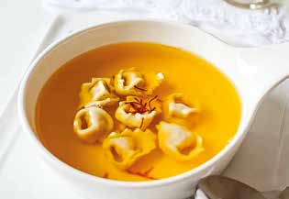

Контрольные вопросы
1. Какие супы относятся к заправочным?
2. Как подготавливают свеклу для борщей?
3. Какую капусту можно использовать для приготовления щей и как ее подготавливают?
4. Как подкислить рассольник?
5. Как осветлить бульон, если он получился мутный?

Лабораторная работа № 2
ПМ 02. Приготовление, оформление и подготовка к реализации горячих блюд, кулинарных изделий, закусок разнообразного ассортимента
МДК 02.02. Процессы приготовления, подготовки к реализации и презентации горячих блюд, кулинарных изделий, закусок
Тема: Приготовление, оформление и отпуск супов-пюре разнообразного ассортимента.
Цель работы: закрепление теоретических знаний при изучении темы, приобретение практических навыков приготовления, оформления и отпуска супов-пюре.
Студент должен знать: требования охраны труда, пожарной безопасности, производственной санитарии и личной гигиены в организациях питания, в том числе системы анализа, оценки и управления опасными факторами (системы ХАССП);
виды, назначение, правила безопасной эксплуатации технологического оборудования, производственного инвентаря, инструментов, весоизмерительных приборов, посуды и правила ухода за ними;
ассортимент, рецептуры, требования к качеству, условиям и срокам хранения, методы приготовления, варианты оформления и подачи супов-пюре разнообразного ассортимента;
нормы расхода, способы сокращения потерь, сохранения пищевой ценности продуктов при приготовлении;
правила и способы сервировки стола, презентации супов-пюре разнообразного ассортимента.
Студент должен уметь: подготавливать рабочее место, выбирать, безопасно эксплуатировать оборудование, производственный инвентарь, инструменты, весоизмерительные приборы в соответствии с инструкциями и регламентами;
оценивать наличие, проверять органолептическим способом качество, безопасность обработанного сырья, полуфабрикатов, пищевых продуктов, пряностей, приправ и других расходных материалов; обеспечивать их хранение в соответствии с инструкциями и регламентами, стандартами чистоты;
осуществлять их выбор в соответствии с технологическими требованиями; соблюдать правила сочетаемости, взаимозаменяемости продуктов, подготовки и применения пряностей и приправ;
выбирать, применять, комбинировать способы приготовления, творческого оформления и подачи супов-пюре разнообразного ассортимента;
оценивать качество, порционировать супы-пюре разнообразного ассортимента;
Материальное оснащение: плита электрическая, производственные столы, блендер, электромясорубка, весы, ванна моечная, стеллажи, мармит; ножи и разделочные доски с цветовой маркировкой, сито, пестик, гарнирные ложки, наплитные котлы, кастрюли, сотейники, столовые глубокие тарелки, мелкие столовые тарелки, пирожковые тарелки, столовые приборы.
Межпредметные связи: ОП.01 Основы микробиологии, физиологии питания, санитарии и гигиены, ОП.02 Основы товароведения продовольственных товаров, ОП.03 Техническое оснащение и организация рабочего места, ОП.05 Основы калькуляции и учета, ПМ. 01.
Время выполнения: 3 часа.
Задания:
1. Рассчитать количество необходимых продуктов для приготовления супов-пюре.
2. Составить технологические схемы приготовления супов-пюре.
3. Организовать рабочее место для приготовления супов-пюре
4. Приготовить и оформить для подачи следующие блюда: суп-пюре из тыквы, суп-пюре из белой фасоли, суп-пюре из рисовой крупы.
5. Продегустировать блюда и дать органолептическую оценку качества.
6. Ответить на контрольные вопросы
7. Оформить отчет: тема, цель, выполненные задания, ответы на контрольные вопросы, вывод.
Ход работы
Задание 1. Используя Сборник рецептур блюд и кулинарных изделий для предприятий общественного питания рассчитайте закладку продуктов для приготовления 3 порций № 243 Суп-пюре из тыквы.
№ п/п | Наименование продуктов | БР на 1 порцию, г | НТ на 1 порцию, г | БР на 3 порции, кг
1
2

Задание 2. Используя Сборник рецептур блюд и кулинарных изделий для предприятий общественного питания рассчитайте закладку продуктов для приготовления 3 порций № 247 Суп-пюре из белой фасоли.
№ п/п | Наименование продуктов | БР на 1 порцию, г | НТ на 1 порцию, г | БР на 3 порции, кг
1
2

Задание 3. Используя Сборник рецептур блюд и кулинарных изделий для предприятий общественного питания рассчитайте закладку продуктов для приготовления 3 порций № 250 Суп-пюре из рисовой крупы.
№ п/п | Наименование продуктов | БР на 1 порцию, г | НТ на 1 порцию, г | БР на 3 порции, кг
1
2

Задание 4. Составьте технологические схемы приготовления указанных супов-пюре.
Задание 5. Организуйте рабочее место: оборудование, инвентарь, инструмент, кухонная посуда, для приготовления:
№ 243 Суп-пюре из тыквы
№ 247 Суп-пюре из белой фасоли
№ 250 Суп-пюре из рисовой крупы
Задание 6. Приготовьте по 3 порции:
№ 243 Суп-пюре из тыквы
№ 247 Суп-пюре из белой фасоли
№ 250 Суп-пюре из рисовой крупы
Задание 7. Оформите и презентуйте блюда: столовая посуда, варианты оформления, температура подачи, сроки хранения и реализации:
№ 243 Суп-пюре из тыквы
№ 247 Суп-пюре из белой фасоли
№ 250 Суп-пюре из рисовой крупы
Задание 8. Заполните таблицу «Требования к качеству, возможные дефекты, варианты их устранения».
Блюдо | Внешний вид | Цвет | Вкус | Запах | Консистенция | Дефекты блюда | Причина возникновения | Способ исправления

Контрольные вопросы
1. Какие ингредиенты являются основными при приготовлении солянок?
2. Ассортимент супов картофельных.
3. Каким видам тепловой обработки подвергают продукты, предназначенные для супов-пюре?
4. Как придать супам-пюре хороший вкус и нежную консистенцию?
5. До какой температуры можно нагревать заправленные льезоном супы-пюре? Почему?
6. С чем отпускают супы-пюре?

Лабораторная работа № 3
ПМ 02. Приготовление, оформление и подготовка к реализации горячих блюд, кулинарных изделий, закусок разнообразного ассортимента
МДК 02.02. Процессы приготовления, подготовки к реализации и презентации горячих блюд, кулинарных изделий, закусок
Тема: Приготовление, оформление и отпуск холодных супов.
Цель работы: закрепление теоретических знаний при изучении темы, приобретение практических навыков приготовления, оформления и отпуска холодных супов.
Студент должен знать: требования охраны труда, пожарной безопасности, производственной санитарии и личной гигиены в организациях питания, в том числе системы анализа, оценки и управления опасными факторами (системы ХАССП);
виды, назначение, правила безопасной эксплуатации технологического оборудования, производственного инвентаря, инструментов, весоизмерительных приборов, посуды и правила ухода за ними;
ассортимент, рецептуры, требования к качеству, условиям и срокам хранения, методы приготовления, варианты оформления и подачи холодных супов;
нормы расхода, способы сокращения потерь, сохранения пищевой ценности продуктов при приготовлении;
правила и способы сервировки стола, презентации холодных супов.
Студент должен уметь: подготавливать рабочее место, выбирать, безопасно эксплуатировать оборудование, производственный инвентарь, инструменты, весоизмерительные приборы в соответствии с инструкциями и регламентами;
оценивать наличие, проверять органолептическим способом качество, безопасность обработанного сырья, полуфабрикатов, пищевых продуктов, пряностей, приправ и других расходных материалов; обеспечивать их хранение в соответствии с инструкциями и регламентами, стандартами чистоты;
осуществлять их выбор в соответствии с технологическими требованиями; соблюдать правила сочетаемости, взаимозаменяемости продуктов, подготовки и применения пряностей и приправ;
выбирать, применять, комбинировать способы приготовления, творческого оформления и подачи холодных супов;
оценивать качество, порционировать холодные супы;
Материальное оснащение: плита электрическая, производственные столы, весы, ванна моечная, стеллажи, мармит, холодильный шкаф; ножи и разделочные доски с цветовой маркировкой, наплитные котлы, кастрюли, сотейники, столовые глубокие тарелки, мелкие столовые тарелки, пирожковые тарелки, столовые приборы.
Межпредметные связи: ОП.01 Основы микробиологии, физиологии питания, санитарии и гигиены, ОП.02 Основы товароведения продовольственных товаров, ОП.03 Техническое оснащение и организация рабочего места, ОП.05 Основы калькуляции и учета, ПМ. 01.
Время выполнения: 2 часа.
Задания:
1. Рассчитать количество необходимых продуктов для приготовления холодных супов.
2. Составить технологические схемы приготовления холодных супов.
3. Организовать рабочее место для приготовления холодных супов
4. Приготовить и оформить для подачи следующие блюда: окрошка сборная мясная, борщ холодный мясной, щи зеленые с яйцом.
5. Продегустировать блюда и дать органолептическую оценку качества.
6. Ответить на контрольные вопросы
7. Оформить отчет: тема, цель, выполненные задания, ответы на контрольные вопросы, вывод.
Ход работы.
Задание 1. Используя Сборник рецептур блюд и кулинарных изделий для предприятий общественного питания рассчитайте закладку продуктов для приготовления 3 порций № 273 Окрошка сборная мясная.
№ п/п | Наименование продуктов | БР на 1 порцию, г | НТ на 1 порцию, г | БР на 3 порции, кг
1
2

Задание 2. Используя Сборник рецептур блюд и кулинарных изделий для предприятий общественного питания рассчитайте закладку продуктов для приготовления 3 порций № 280 Борщ холодный мясной.
№ п/п | Наименование продуктов | БР на 1 порцию, г | НТ на 1 порцию, г | БР на 3 порции, кг
1
2

Задание 3. Используя Сборник рецептур блюд и кулинарных изделий для предприятий общественного питания рассчитайте закладку продуктов для приготовления 3 порций № 283 Щи зеленые с яйцом.
№ п/п | Наименование продуктов | БР на 1 порцию, г | НТ на 1 порцию, г | БР на 3 порции, кг
1
2

Задание 4. Составьте технологические схемы приготовления указанных холодных супов.
Задание 5. Организуйте рабочее место: оборудование, инвентарь, инструмент, кухонная посуда, для приготовления:
№ 273 Окрошка сборная мясная
№ 280 Борщ холодный
№ 283 Щи зеленые с яйцом
Задание 6. Приготовьте по 3 порции:
№ 273 Окрошка сборная мясная
№ 280 Борщ холодный
№ 283 Щи зеленые с яйцом
Задание 7. Оформите и презентуйте блюда: столовая посуда, варианты оформления, температура подачи, сроки хранения и реализации:
№ 273 Окрошка сборная мясная
№ 280 Борщ холодный
№ 283 Щи зеленые с яйцом
Задание 8. Заполните таблицу «Требования к качеству, возможные дефекты, варианты их устранения».
Блюдо | Внешний вид | Цвет | Вкус | Запах | Консистенция | Дефекты блюда | Причина возникновения | Способ исправления

Контрольные вопросы
1. На чем можно готовить молочные супы?
2. Какие супы рекомендуется применять в детском и лечебном питании?
3. Что служит основой для супов-пюре?
4. Какие продукты используют для приготовления сладких супов?
5. Что можно использовать в качестве гарнира к сладким супам?
6. Какая жидкая основа используется для приготовления холодных супов?

Лабораторная работа № 4
ПМ 02. Приготовление, оформление и подготовка к реализации горячих блюд, кулинарных изделий, закусок разнообразного ассортимента
МДК 02.02. Процессы приготовления, подготовки к реализации и презентации горячих блюд, кулинарных изделий, закусок
Тема: Приготовление, оформление и отпуск блюд и гарниров из отварных и припущенных, тушеных, запеченных овощей и грибов
Цель работы: формирование ПК. 2.5, закрепление теоретических знаний при изучении темы, приобретение практических навыков приготовления, оформления и отпуска горячих блюд из отварных и припущенных овощей.
Студент должен знать: требования охраны труда, пожарной безопасности, производственной санитарии и личной гигиены в организациях питания, в том числе системы анализа, оценки и управления опасными факторами (системы ХАССП);
виды, назначение, правила безопасной эксплуатации технологического оборудования, производственного инвентаря, инструментов, весоизмерительных приборов, посуды и правила ухода за ними;
ассортимент, рецептуры, требования к качеству, условиям и срокам хранения, методы приготовления, варианты оформления и подачи блюд и гарниров из отварных и припущенных, овощей и грибов;
нормы расхода, способы сокращения потерь, сохранения пищевой ценности продуктов при приготовлении;
правила и способы сервировки стола, презентации блюд и гарниров из отварных и припущенных, овощей и грибов.
Студент должен уметь: подготавливать рабочее место, выбирать, безопасно эксплуатировать оборудование, производственный инвентарь, инструменты, весоизмерительные приборы в соответствии с инструкциями и регламентами;
оценивать наличие, проверять органолептическим способом качество, безопасность обработанного сырья, полуфабрикатов, пищевых продуктов, пряностей, приправ и других расходных материалов; обеспечивать их хранение в соответствии с инструкциями и регламентами, стандартами чистоты;
осуществлять их выбор в соответствии с технологическими требованиями; соблюдать правила сочетаемости, взаимозаменяемости продуктов, подготовки и применения пряностей и приправ;
выбирать, применять, комбинировать способы приготовления, творческого оформления и подачи блюд и гарниров из отварных и припущенных, овощей и грибов;
оценивать качество, порционировать блюда и гарниры из отварных и припущенных, овощей и грибов;
Материальное оснащение: плита электрическая, шкаф конвекционный, производственные столы, холодильный шкаф, весы, ванна моечная, стеллажи, мармит; ножи и разделочные доски с цветовой маркировкой, гарнирные ложки, шумовка, наплитные котлы, кастрюли, сотейники, баранчики, сковороды чугунные, блюда круглые, мелкие столовые тарелки, столовые приборы.
Межпредметные связи: ОП.01 Основы микробиологии, физиологии питания, санитарии и гигиены, ОП.02 Основы товароведения продовольственных товаров, ОП.03 Техническое оснащение и организация рабочего места, ОП.05 Основы калькуляции и учета, ПМ. 01.
Время выполнения: 3 часа.
Задания:
1. Повторить лекционный материал по теме (прочитать теоретическую часть).
2. Определить время тепловой обработки овощей.
3. Приготовить и оформить для подачи следующие блюда:
-1 вариант: свекла, тушенная в сметане;
-2 вариант: овощи припущенные, картофельные ватрушки с рыбой;
-3 вариант: перец, фаршированный брынзой с яйцом, отварной картофель с чесноком;
4. Продегустировать блюда и дать органолептическую оценку качества.
5. Ответить на контрольные вопросы
6. Оформить отчет: тема, цель, выполненные задания, ответы на контрольные вопросы, вывод.
Теоретическая часть
Овощи так прочно вошли в рацион нашего питания, что порой мы не задумываемся над тем, какую пользу получаем от них. С древнейших времен овощи принимают в пищу, используют как диетическое и лечебное средство. Растительная пища занимает ведущее место в питании большей части человечества, а для некоторых народов она является основной.
Овощи получают от овощных культур – растений, возделываемых специально для получения овощей – сочных плодов, листьев, луковиц, корнеплодов. На Земле насчитывается около 600 видов овощных культур, относящихся к 80 ботаническим семействам. Среди них плодовые (например, томат, огурец, перец), корнеплоды (морковь, свекла, петрушка, редис), листовые (капуста, салат), луковые (лук, чеснок). Выращивают во всех земледельческих районах.
Пищевая ценность овощей определяется в основном содержанием в них углеводов, органических кислот, азотистых и дубильных веществ. Исключительно велика роль овощей как источника витаминов, минеральных веществ и белков. Овощи возбуждают деятельность пищеварительных желез, печени.
Из овощей готовят разнообразные вторые блюда и гарниры к мясным, рыбным блюдам. В зависимости от вида тепловой обработки различают отварные, припущенные, жареные, тушеные, запеченные овощные блюда. Температура подачи овощных блюд и гарниров 65 град.
Полезные советы при варке овощей:
- Хранить овощи лучше всего в затемненном месте, так как при солнечном свете в овощах частично разрушаются витамины.
- Овощи отваривать лучше всего в эмалированной посуде.
- Овощи, сваренные в кожуре, лучше всего чистить в горячем виде.
- Все овощи, кроме свеклы и зеленого горошка отваривают в подсоленной воде.
- Вареные овощи нельзя хранить в воде, в которой они варились, так как они становятся водянистыми и невкусными. Овощи лучше откинуть на дуршлаг. Исключение составляет цветная капуста. Ее некоторое время можно подержать в воде, в которой она варилась.
- При варке молодого картофеля и молодых овощей, их надо опускать в кипящую воду. Кроме свеклы и зеленого горошка. Свекла теряет свои вкусовые качества, а зеленый горошек варится долго в соленой воде.
- Щавель, шпинат, лопаточки зеленого горошка, фасоли варят в большом количестве воды. Это сохранит витамины.
- При варке различных овощей, овощи закладывают поочередно: в первую очередь те, которые требуют более длительной варки. К примеру, свекла готовится за 1 час 15 минут варки, капуста - 30-50 минут, цельный картофель - 25-30 минут, морковь - 20-30 минут, щавель и шпинат - 10 минут.
- Чтобы картофель, который вы варите в мундире не развалился, надо в воду в которой он готовится добавить несколько капель уксуса.
- Чтобы удалить насекомых с овощей, необходимо на несколько минут положить их в соленую воду. Очень часто в белокочанной капусте и цветной капусте бывают гусеницы. Достаточно 30 минут и гусеницы покинут капусту.
- Быстрозамороженные овощи не следует размораживать, их надо сразу кидать в кипяток.
- Прежде чем варить сушеные овощи или фрукты, их сначала надо замочить на несколько часов в теплой воде.
- Если в воду, в которой варится картофель, добавить несколько зубчиков чеснока или укропа, картофель будет вкуснее.
- На старом картофеле не появится темных пятен, если в воду, в которой он варится добавить несколько капель уксуса.
- Позеленевшие и проросшие клубни картофеля содержат вредное вещество, которое называется «солонин». Поэтому с таких клубней надо снимать большой слой кожуры, чтобы зелени не оставалось и глазков тоже.
- Картофельное пюре нельзя разбавлять холодным молоком, картофель от этого становится серым. Пюре надо разбавлять горячим молоком. Молоко, во избежание комков, вливать медленно, тоненькой струйкой.
- Картофельные котлеты будут пышнее, если в картофельный фарш добавить взбитый белок.
- Для того, чтобы жареный картофель был с хрустящей корочкой, его нужно порезать и перед тем как жарить, опустить на несколько минут в горячую воду, а затем откинуть на дуршлаг, затем в кипящий жир. А солить когда ломтики картофеля подрумянятся. Таким образом ломтики картофеля сохранят форму, из них не вытечет сок, а вкус улучшится.
- Нельзя жарить свежую капусту, так как при обжаривании она становится сухой и невкусной. Поэтому, ее надо сначала отварить, а потом обжарить.
- Помидоры, кабачки, тыкву, выделяющие при варке собственный сок, лучше варить без добавления жидкости, чтобы они сохранили наилучший вкус и питательность.
Тушение продуктов обязательно должно проводиться под крышкой. На количество используемой жидкости оказывают влияние следующие факторы:
- размер кусков ингредиентов;
- тип посуды;
- качество ингредиентов;
- температура приготовления.
В настоящее время выделяют следующие основные виды тушения:
1) Томление – процесс готовки осуществляется длительное время на медленном огне.
2) Припускание – тушение происходит на протяжении пяти минут с использованием минимального количества жидкости.
3) Под конфи понимают тушение, которого осуществляют с применением масла. Такой способ очень популярен во Франции.
На сегодняшний день выделяют следующие правила тушения:
- как правило, ингредиенты тушат в соусах, бульоне или обычной воде. В собственном соку готовят исключительно сочные продукты;
- тушение следует производить под крышкой. Ее убирают только во время перемешивания продуктов;
- температурный режим не должен быть выше 100 градусов;
- процедура приготовления должна проводиться на слабом или медленном огне;
- перед приготовлением все ингредиенты необходимо разрезать на куски одинакового размера. Это необходимо для предотвращения деформации продуктов;
- приправы и специи лучше всего складывать в марлю. Таким образом, их будет гораздо легче убрать после приготовления блюда.
Обработанные и нарезанные овощи (капуста белокочанная, морковь, кабачки, баклажаны, картофель, брокколи, свекла, перец сладкий обжаривают или припускают (капуста белокочанная, брокколи, морковь), или варят (свекла), грибы обжаривают или варят.
В сотейник или котел кладут жир, овощи, прошедшие предварительную обработку, и заливают бульоном или отваром (водой) в количестве 20-30% от массы овощей и тушат при слабом кипении при закрытой крышке.
При тушении могут добавляться пассерованные морковь, лук репчатый, белые коренья, пассерованное томатное пюре.
Тушеные блюда для загущения консистенции можно заправлять мучной пассеровкой (капуста тушеная) или соусом (отвар сливают и соус готовят на нем).
Овощи заливают соусом и тушат еще в течении 15-20 минут.
По способу приготовления запеченные блюда подразделяют:
- на овощи, запеченные в соусе (рататуй);
- запеканки;
- пудинги;
- фаршированные овощи.
Полезные советы при тушении овощей:
Если готовить тушеное блюд из овощей в глубокой посуде – казане и кастрюле, оно будет намного ароматнее.
Подготовка овощей важна: например, цветную капусту опускают в солёную холодную воду на 15 минут с целью очистить её от насекомых внутри соцветий; у картофеля срезают все порченые части. Свёклу же опускают на час в холодную воду перед готовкой. Так она быстрее приготовится.
Растительное масло усиливает аромат блюд.
Самые сочные и ароматные овощи получаются при их тушении в собственном соку, а не в воде и бульоне.
Если в приготовлении блюда предполагаются кислые добавки в виде томатной пасты, уксуса и сока лимона, то их нужно добавлять в конце приготовления, так как они увеличивают время приготовления блюда.
Лавровый лист как приправу добавляют за 10 минут до окончания готовки тушёных овощей.
Замороженные овощи готовят без предварительного размораживания.
При тушении поддерживать постоянную температуру: на плите она должна быть 80 градусов, в духовке – 170-180. Жидкость, в которой томятся овощи, должна едва кипеть.
Время приготовления основных овощей:
баклажаны – 25 минут;
кабачки – 25 минут;
капуста – 60 минут;
картофель – 50 минут;
лук – 20 минут;
морковь – 20 минут;
свёкла – 30 минут.
Для запекания овощи подвергают предварительной обработке: жарят, отваривают, припускают или тушат. Иногда овощи со слабым протопектином (томаты, молодые кабачки) используют без предварительной обработки.
Алгоритм действий при запекании овощей следующий:
1. Посуду для запекания (противни, формы или порционные сковороды) смазывают маслом, присыпают сухарями или наливают в них небольшое количество соуса.
2. Выкладывают подготовленные овощи или овощные массы, поверхность выравнивают.
3. Поливают овощи сверху соусом и присыпают сыром или сухарями.
4. Запекают в жарочном шкафу при температуре 250-280 град. до образования корочки.
Если запекают блюда из картофельной массы, то поверхность выравнивают, сбрызгивают маслом и запекают.
5. проверяют готовность по уплотнению (если запекают овощные массы для пудинга и запеканок) и мягкости овощей. Если до готовности блюдо еще не доведено, но уже образовалась поджаристая корочка, можно продолжить запекание в жарочном шкафу, прикрыв блюдо фольгой или смоченным в воде пергаментом.
Ход работы.
Задание 1. Используя Сборник рецептур блюд и кулинарных изделий для предприятий общественного питания заполните таблицу «Время тепловой обработки овощей».
№ п/п | Наименование овощей | Вид тепловой обработки | Время тепловой обработки
1 | Фасоль стручковая | варка
2 | Шпинат | варка
3 | Тыква | варка
4 | Пудинг паровой из тыквы | Варка на пару

Задание № 2. Выполняется согласно своего варианта
Отварной картофель с чесноком
Сырьё | 1 порция |  | 5 порций |  | 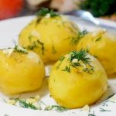
Сырьё | Брутто, г | Нетто, г | Брутто, г | Нетто, г
Картофель  Масса отварного картофеля  Масло сливочное  Чеснок  Укроп свежий  Соль | 275  25  7  12  2 | 206  200  25  5  10  2
Выход: |  | 200/40

1. Рассчитать норму закладки продуктов для приготовления 5 порций.
2. Составить технологическую схему или технологию приготовления блюда.
3. Организовать рабочее место: оборудование, инвентарь, инструмент, кухонная посуда.
4. Приготовить 5 порций блюда.
5. Оформить и презентовать блюдо: столовая посуда, варианты оформления, температура подачи, сроки хранения и реализации.
6. Заполнить таблицу «Требования к качеству, возможные дефекты, варианты их устранения».
Блюдо | Внешний вид | Цвет | Вкус | Запах | Консистенция | Дефекты блюда | Причина возникновения | Способ исправления

Припущенные овощи
Сырьё | 1 порция |  | 5 порций |  | 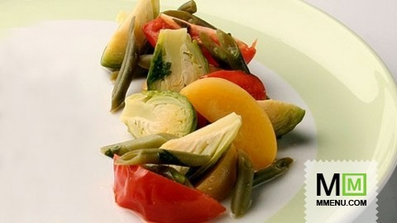
Сырьё | Брутто, г | Нетто, г | Брутто, г | Нетто, г
Помидоры  Репа  Капуста брюссельская  Фасоль стручковая  Масло сливочное  Лавровый лист  Перец черный молотый  Соль | 50  60  50  35  20  0,2  0,2  1 | 42  52  42  33  20  0,2  0,2  1
Выход: |  | 150

1. Рассчитать норму закладки продуктов для приготовления 5 порций.
2. Составить технологическую схему или технологию приготовления блюда.
3. Организовать рабочее место: оборудование, инвентарь, инструмент, кухонная посуда.
4. Приготовить 5 порций блюда.
5. Оформить и презентовать блюдо: столовая посуда, варианты оформления, температура подачи, сроки хранения и реализации.
6. Заполнить таблицу «Требования к качеству, возможные дефекты, варианты их устранения».
Блюдо | Внешний вид | Цвет | Вкус | Запах | Консистенция | Дефекты блюда | Причина возникновения | Способ исправления
NB. Данное блюдо можно подать гарнир к рыбе тушеной.
Свекла, тушеная в сметане
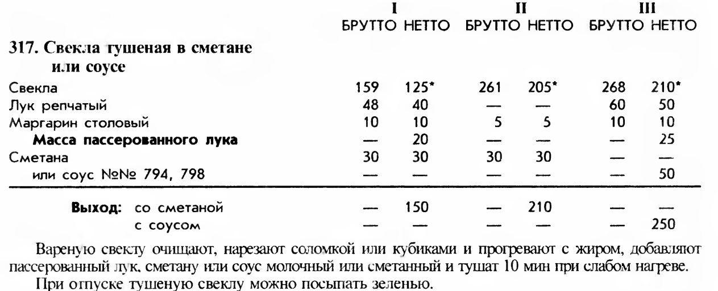
1. Рассчитать норму закладки продуктов для приготовления 5 порций для студенческой столовой.
2. Составить технологическую схему приготовления блюда.
3. Организовать рабочее место: оборудование, инвентарь, инструмент, кухонная посуда.
4. Приготовить 5 порций блюда.
5. Оформить и презентовать блюдо: столовая посуда, варианты оформления, температура подачи, сроки хранения и реализации.
6. Заполнить таблицу «Требования к качеству, возможные дефекты, варианты их устранения».
Блюдо | Внешний вид | Цвет | Вкус | Запах | Консистенция | Дефекты блюда | Причина возникновения | Способ исправления
Перец, фаршированный брынзой с яйцом
1. Рассчитать норму закладки продуктов для приготовления 5 порций.
2. Составить технологическую схему приготовления блюда.
3. Организовать рабочее место: оборудование, инвентарь, инструмент, кухонная посуда.
4. Приготовить 5 порций блюда.
5. Оформить и презентовать блюдо: столовая посуда, варианты оформления, температура подачи, сроки хранения и реализации.
6. Заполнить таблицу «Требования к качеству, возможные дефекты, варианты их устранения».
Блюдо | Внешний вид | Цвет | Вкус | Запах | Консистенция | Дефекты блюда | Причина возникновения | Способ исправления

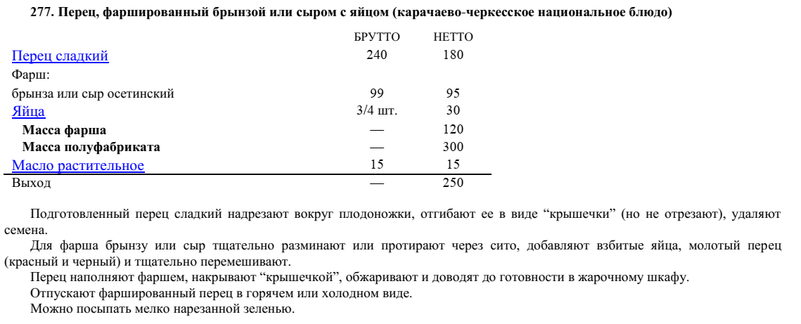
Картофельные ватрушки с рыбой
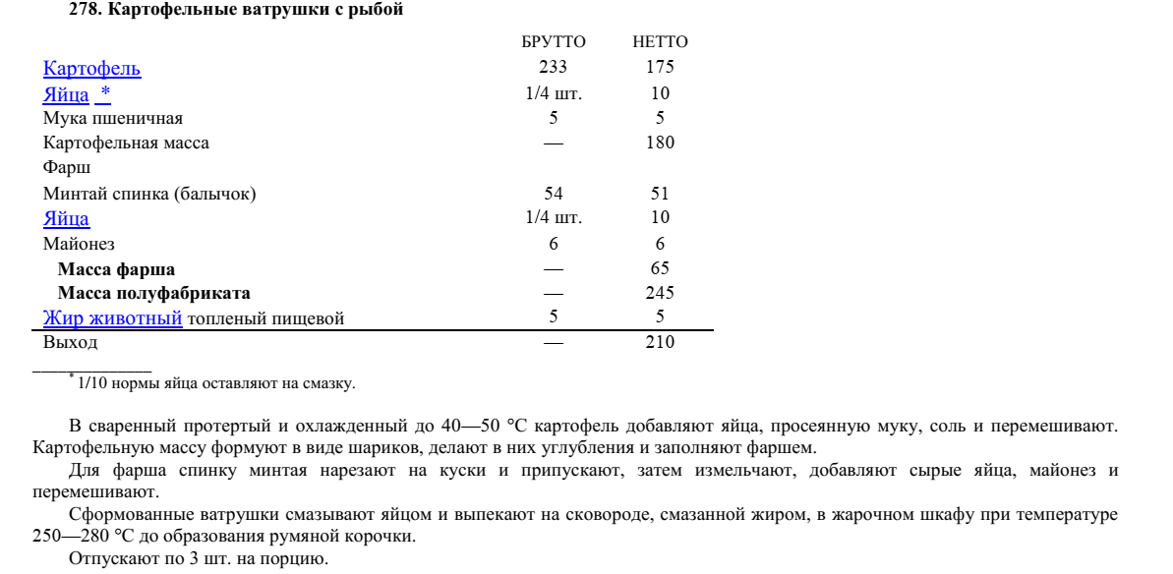
1. Рассчитать норму закладки продуктов для приготовления 5 порций.
2. Составить технологическую схему приготовления блюда.
3. Организовать рабочее место: оборудование, инвентарь, инструмент, кухонная посуда.
4. Приготовить 5 порций блюда.
5. Оформить и презентовать блюдо: столовая посуда, варианты оформления, температура подачи, сроки хранения и реализации.
6. Заполнить таблицу «Требования к качеству, возможные дефекты, варианты их устранения».

Блюдо | Внешний вид | Цвет | Вкус | Запах | Консистенция | Дефекты блюда | Причина возникновения | Способ исправления

Контрольные вопросы
1. Отметьте правильные ответы на вопросы:
1) Какой из приемов тепловой обработки лучше сохраняет питательную ценность овощей:
А) варка основным способом;
Б) тушение;
В) жаренье;
Г) варка на пару, припускание;
Д) жаренье, запекание.
2) Какие овощи можно припускать без добавления воды:
А) помидоры, спаржу;
Б) картофель, зеленый горошек;
В) тыкву, свеклу;
Г) тыкву, кабачки.
2. К каким блюдам рекомендуется подавать картофельное пюре?
3. Какой картофель лучше использовать для приготовления картофельного пюре?
4. Входит ли в состав блюда «Рагу овощное» картофель?
5. Можно ли изменить состав овощей при приготовлении блюда «Рагу овощное» в зависимости от сезона?
6. Как нарезают капусту белокочанную для тушения?
7. К каким блюдам в качестве гарнира вы порекомендуете капусту тушеную?

Лабораторная работа № 5
ПМ 02. Приготовление, оформление и подготовка к реализации горячих блюд, кулинарных изделий, закусок разнообразного ассортимента
МДК 02.02. Процессы приготовления, подготовки к реализации и презентации горячих блюд, кулинарных изделий, закусок
Тема: Приготовление, оформление и отпуск блюд и гарниров из жареных овощей и грибов
Цель работы: закрепление теоретических знаний при изучении темы, приобретение практических навыков приготовления, оформления и отпуска горячих блюд из жареных овощей и грибов, закреплений знаний о правилах выбора гарниров из овощей.
Студент должен знать: требования охраны труда, пожарной безопасности, производственной санитарии и личной гигиены в организациях питания, в том числе системы анализа, оценки и управления опасными факторами (системы ХАССП);
виды, назначение, правила безопасной эксплуатации технологического оборудования, производственного инвентаря, инструментов, весоизмерительных приборов, посуды и правила ухода за ними;
ассортимент, рецептуры, требования к качеству, условиям и срокам хранения, методы приготовления, варианты оформления и подачи блюд и гарниров из жареных овощей и грибов;
нормы расхода, способы сокращения потерь, сохранения пищевой ценности продуктов при приготовлении;
правила и способы сервировки стола, презентации блюд и гарниров из жареных овощей и грибов.
Студент должен уметь: подготавливать рабочее место, выбирать, безопасно эксплуатировать оборудование, производственный инвентарь, инструменты, весоизмерительные приборы в соответствии с инструкциями и регламентами;
оценивать наличие, проверять органолептическим способом качество, безопасность обработанного сырья, полуфабрикатов, пищевых продуктов, пряностей, приправ и других расходных материалов; обеспечивать их хранение в соответствии с инструкциями и регламентами, стандартами чистоты;
осуществлять их выбор в соответствии с технологическими требованиями; соблюдать правила сочетаемости, взаимозаменяемости продуктов, подготовки и применения пряностей и приправ;
выбирать, применять, комбинировать способы приготовления, творческого оформления и подачи блюд и гарниров из жареных овощей и грибов;
оценивать качество, порционировать блюд и гарниров из жареных овощей и грибов.
Материальное оснащение: плита электрическая, шкаф конвекционный, производственные столы, весы, холодильный шкаф, ванна моечная, стеллажи, мармит; ножи и разделочные доски с цветовой маркировкой, гарнирные ложки, шумовка, наплитные котлы, кастрюли, сотейники, сковороды чугунные, гастроемкости, порционные сковороды, блюда круглые, мелкие столовые тарелки, столовые приборы.
Межпредметные связи: ОП.01 Основы микробиологии, физиологии питания, санитарии и гигиены, ОП.02 Основы товароведения продовольственных товаров, ОП.03 Техническое оснащение и организация рабочего места, ОП.05 Основы калькуляции и учета, ПМ. 01.
Время выполнения: 3 часа.
Задания:
1. Изучить теоретическую часть, составить конспект в рабочих тетрадях.
2. Приготовить и оформить для подачи следующие блюда: драники, грибы в сметанном соусе, котлеты картофельные.
3. Продегустировать блюда и дать органолептическую оценку качества.
4. Выполнить внеаудиторную самостоятельную работу (решить производственные ситуации).
5. Оформить отчет: тема, цель, выполненные задания, решение ситуаций, вывод.
Теоретическая часть
Овощи, как правило, жарят сырыми, в некоторых случаях — предварительно отваренными. В сыром виде жарят овощи, содержащие неустойчивый протопектин и достаточное количество влаги. Это картофель, кабачки, тыква, помидоры, баклажаны и др. Овощи, содержащие более устойчивый протопектин, предварительно варят или припускают, измельчают, а затем жарят (овощные котлеты из капусты, свеклы, моркови и др.).
Жарят овощи в небольшом количестве жира (5—10% массы полуфабриката) основным способом и в большом (соотношение продукта и жира 1:4) — во фритюре.
При жарке в небольшом количестве жира картофель, овощи и изделия из них кладут на противень или сковороду с жиром, нагретым до 150—160°С, и жарят с обеих сторон до образования поджаристой корочки. Затем доводят до готовности в жарочном шкафу. Для жарки используют маргарин, кулинарный жир, растительное масло и др.
Во фритюре овощи (картофель, репчатый лук, зелень петрушки) жарят в специальных аппаратах (фритюрницах или глубоких противнях с толстым дном и вставными металлическими сетками. Температура жира должна быть 175—180°С. Для жарки во фритюре лучше использовать смесь рафинированного растительного масла с кулинарным жиром в соотношении 1:2 или кулинарный жир (фритюрный).
Жареные овощи подают как самостоятельное блюдо, отпуская с маслом, сметаной, соусами, свежими и солеными огурцами и помидорами, и в качестве гарнира.
Жарка овощей основным способом:
Картофель и другие овощи нарезают так, чтобы все кусочки имели одинаковые форму и размеры, что обеспечивает равномерное прожаривание и эстетичный внешний вид блюда. Затем овощи слегка обсушивают для снижения разбрызгивания жира. Картофель, кроме того, промывают после нарезания для удаления с поверхности крахмала, что облегчает процесс жаренья и уменьшает прилипание картофеля к поверхности сковороды или противня в процессе жаренья. Овощи, содержащие много влаги, например, кабачки или изделия из овощных масс, жарят только в панированном виде.
Для жаренья овощей основным способом можно использовать масло топленое, растительное, сало свиное и говяжье, жир домашней птицы, различные маргарины и т.д. жира берут 5-10 % от массы полуфабриката.
Нарезанные овощи и овощные котлеты кладут на сковороду с жиром, нагретым до 120-150°С, и жарят на плите до образования румяной корочки со всех сторон, солят, доводят до готовности на менее нагретом участке плиты или в жарочном шкафу или в конвектомате. Часть жира поглощается поверхностным слоем овощей после испарения воды и образования корочки и вглубь не проникает. Потеря в массе овощей зависит от формы нарезки (чем она меньше, тем выше потери) и от состояния овощей до жарки: отварные овощи теряют меньше в массе, но поглощают больше жира, что влияет не только на себестоимость блюд из жареных овощей, но и на их качество.
Жарка овощей во фритюре:
Жир разогревают до 175-180°С, закладывают нарезанные и обязательно обсушенные овощи, иначе жир будет разбрызгиваться, гидролизоваться, а при дальнейшем нагревании образуется угарный газ, что приведет к снижению качества блюд, т.е. снижению их конкурентоспособности. Соотношение продукта и жира 1:4.
Овощи можно панировать в двойной панировке, или смачивать в тесте кляр или темпуре (темпура – это кусочки продуктов, зажаренные в легком воздушном кляре. Продукты готовятся на сильном огне во фритюре так, что практически не прогреваются, а остаются почти сырыми внутри золотистой шубки из кляра).
Жарят овощи до образования румяной корочки, вынимают из жира, перекладывают на сито, чтобы стек лишний жир. Если жарят в электрофритюрнице с двумя емкостями, то сетку с готовыми овощами помещают во вторую емкость.
Посыпают соляной пудрой, при необходимости доводят до готовности в жарочном шкафу.
Жарка овощей методом сотирования:
Сотирование – это способ быстрого приготовления овощей в небольшом количестве жира. Овощи тонко нарезают. Кабачки, баклажаны, сладкий перец, помидоры, лук, шпинат и руккола, а также грибы можно подвергать сотрованию в сыром виде. Другие овощи предварительно варт или припускают. В этом случае сотирование является технологической операцией, предназанченной для «отделки» блюда, придания ему особого привкуса, аромата и «блеска».
Жарка овощей в воке:
Обжаривание овощей в вок происходит очень быстро. Обычно требуется всего 5-10 минут для обжарки компонентов при постоянном помешивании. Овощи заранее нарезают небольшими равными кусочками. Масло наливают в уже разогретую сковороду. Само масло должно нагреться до выделения дыма.
Как обжарить овощи в вок, чтобы они не пригорели? Необходимо постоянно быстрыми движениями перемешивать овощи в направлении от середины сковороды к ее краям. В этом случае ингредиенты будут периодически попадать на раскаленное дно сковороды и ее теплые стенки. Это и позволяет готовить продукты быстро, подвергая их равномерной обжарке. Кстати, до полного приготовления овощей не рекомендуется добавлять в вок соевый соус, так как он просто пригорит.
Жарка овощей на гриле:
Овощи на гриле – это одновременно великолепная закуска, превосходный гарнир к мясу или рыбе и легкое самостоятельное блюдо. Приготовить блюдо можно как на на костре так и на сковороде гриль или электрогриле.
Лучше всего для приготовления на гриле подходят цукини и кабачки, баклажаны, кукуруза, помидоры, перец, спаржа, лук, фенхель, грибы.
Овощи промывают, обсушивают.
Крупные плоды разрезают на ломти толщиной 1,5 см, а мелкие оставляют целыми.
Перед жаркой овощи рекомендуется замариновать. Маринад для овощей не должен быть слишком жидким. В основном в мелко нарезанную зелень добавляют специи, соль и чуть-чуть жидкой составляющей, которой может быть растительное и оливковое масло, соевый соус, лимонный сок, вино или уксус.
После надо просто вымешать с полученной смесью овощи, накрыть их пленкой или целлофановым пакетом и оставить мариноваться от 30 минут до 2 часов. Обязательно регулярно встряхивать емкость или перемешивать продукты.
При жарке овощи можно выложить на решетку мангала или нанизать на шампур. Можно жарить на гриль – сковороде или на электро-решетке.
Совет! Какой бы способ приготовления вы не выбрали, разложите между овощами кольца лука, даже если это не предусмотрено в рецепте. Они придадут дополнительный аромат и вкус готовому блюду.
Как правило, на хорошо прогретом гриле, овощи, нарезанные тонкими кусочками, готовятся в течении 10 минут с каждой стороны, цельные овощи или более крупные куски нужно готовить дальше. Если нанизываем овощи на шампура, то делаем это очень аккуратно, не теряя сок плода. На решетку лучше выкладывать некрупные куски или целые небольшие плоды.
Чтобы овощи не прилипали к решетке, советуем смазать ее растительным маслом, удалив излишки салфеткой. Можно слегка в процессе приготовления сбрызнуть овощи оливковым маслом, лимонным соком или водой с чесноком.
Если готовите овощи на сковороде-гриль, следует смазать ее слегка оливковым маслом. Но не переусердствуйте, иначе овощи пропитаются им очень сильно. Жарьте до появления красивой золотистой решетки на поверхности овоща.
Совет! После жарки выложите овощи и грибы в кастрюлю, накройте крышкой и дайте настояться примерно 5-7 минут. Так они получатся еще сочнее.
Солить овощные компоненты предпочтительно исключительно при подаче, чтобы избежать чрезмерного сокоотделения до и во время термической обработки.
Жарят овощи на гриле до приобретения румяных бочков. Внутри допускается сохранение легкого хруста свежей овощной мякоти.
Как проверить готовность? Проткнув овощ кончиком ножа или вилкой, вы поймете степень его готовности. А еще лучше – попробовать на вкус. Фенхель, спаржа и кукуруза должны быть слегка хрустящими, мягкими сверху и немного хрустеть внутри.
Баклажаны, кабачки, цукини, грибы должны быть мягкими, но не ватными. Шкурка на помидорах и баклажанах будет заметно растрескавшейся от жара. Ее очень просто будет снять при сервировке.
Есть овощи, которые после основного приготовления должны постоять в посуде с закрытой крышкой, чтобы дойти до нужной кондиции. К ним относятся болгарский перец, баклажаны.
При подаче можно посыпать тертым сыром или кунжутом.
Принципы подбора гарниров из овощей
Овощные гарниры являются составной частью многих мясных, рыбных и других блюд. Наряду с соусами гарниры повышают пищевую ценность блюд, разнообразят их вкус, а также позволяют делать блюда более привлекательными, аппетитными, что способствует лучшей усвояемости пищи.
Гарниры делят на простые и сложные. Простые состоят из одного какого-либо продукта, сложные - из нескольких.
При составлении сложных гарниров подбирают продукты, сочетающиеся по вкусу и окраске.
Особое место занимают гарниры из картофеля, которые по своим вкусовым качествам хорошо сочетаются со многими изделиями из продуктов животного происхождения.
Технология приготовления большинства овощных гарниров не отличается от технологии приготовления блюд из овощей. Картофель отварной и пюре картофельное используют в виде гарнира к отварной, припущенной, запеченной и жареной рыбе, отварному и тушеному мясу, отварной птице и изделиям из котлетной массы. Картофель в молоке подают к мясу отварному и к блюдам из жареного мяса.
Отварные и припущенные овощи подают к фаршированной и отварной рыбе, отварным и тушеным изделиям из мяса, субпродуктов, птице, блюдам из котлетной массы.
Из тушеных овощей в качестве гарнира используют тушеную капусту. Ее подают к отварным и жареным сосискам, сарделькам, колбасе, отварному и тушеному мясу, особенно к свинине и баранине, отварной и жареной птице (утки, гуси), жареной рыбе и др. Кроме капусты, используют свеклу тушеную, рагу овощное, морковь, тушенную с черносливом.
Жареные овощи используют в качестве гарнира к жареным изделиям из мяса, птицы и рыбы, жареный картофель, кроме того, - для запекания рыбы. Картофелем, жаренным из отварного, гарнируют рыбу, жареную и бефстроганов. Картофель, жаренный во фритюре, подают обычно к жареным изделиям из филе птицы.
В качестве гарнира готовят лук жареный фри. Гарнируют им антрекоты, бифштексы, печень жареную.
Гарниром к птице и дичи жареной могут служить яблоки печеные.
К некоторым блюдам на гарнир подают грибы в сметанном соусе.
При оформлении блюд со сложным гарниром овощи укладывают горками (букетами) рядом с основным продуктом. Такие гарниры, как овощи в молочном соусе, зеленый горошек и стручковая фасоль отварные, можно подать в корзиночках, выпеченных из теста (тарталетках). Располагают букетики гарнира с учетом их окраски. Дополнительно можно украсить блюдо веточками зелени петрушки или сельдерея.
Ход работы.
Задание № 1. Драники
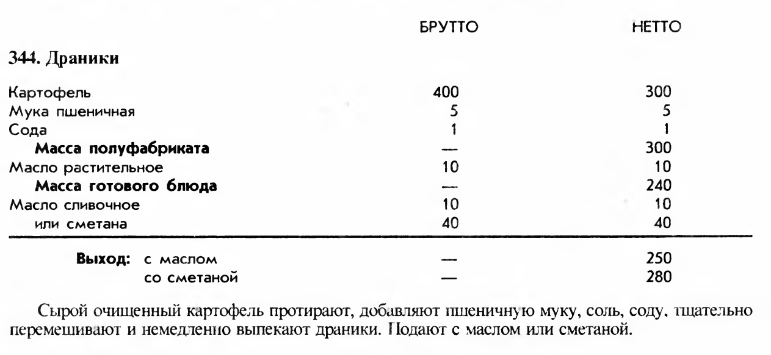
1. Рассчитать норму закладки продуктов для приготовления 5 порций.
2. Составить инструкционную карту приготовления блюда.
3. Организовать рабочее место: оборудование, инвентарь, инструмент, кухонная посуда.
4. Приготовить 5 порций блюда.
5. Оформить и презентовать блюдо: столовая посуда, варианты оформления, температура подачи, сроки хранения и реализации.
6. Заполнить таблицу «Требования к качеству, возможные дефекты, варианты их устранения».
Блюдо | Внешний вид | Цвет | Вкус | Запах | Консистенция | Дефекты блюда | Причина возникновения | Способ исправления

Задание № 2. Грибы в сметанном соусе
1. Рассчитать норму закладки продуктов для приготовления 5 порций.
2. Составить инструкционную карту приготовления блюда.
3. Организовать рабочее место: оборудование, инвентарь, инструмент, кухонная посуда.
4. Приготовить 5 порций блюда.
5. Оформить и презентовать блюдо: столовая посуда, варианты оформления, температура подачи, сроки хранения и реализации.
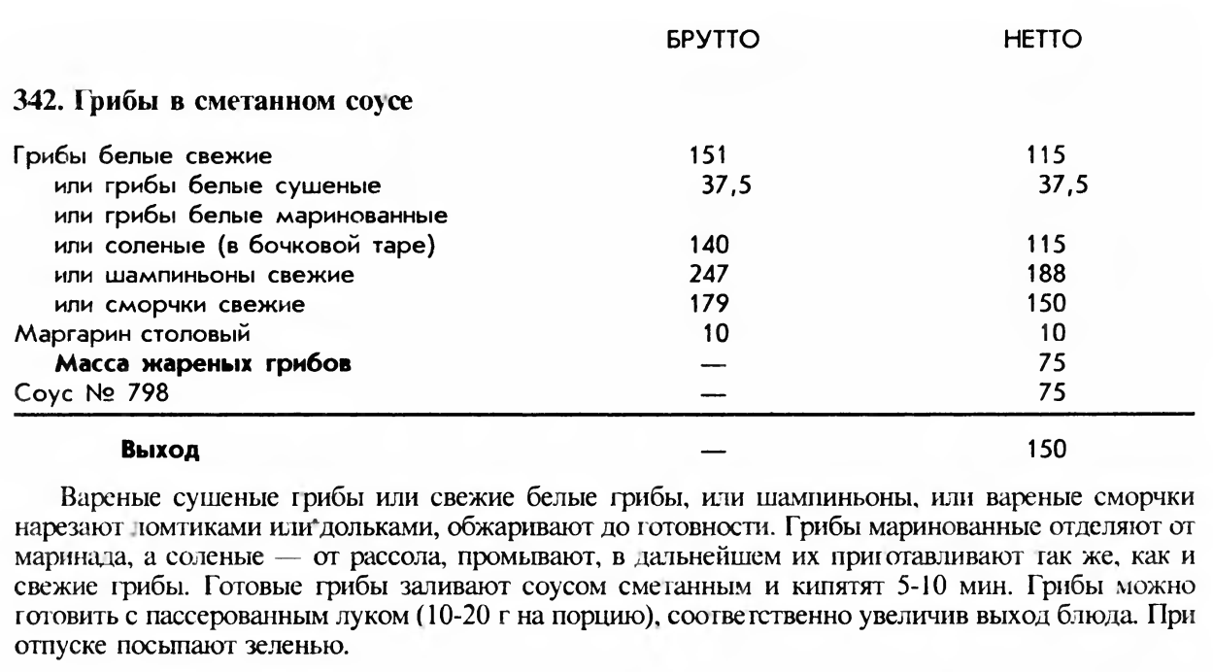
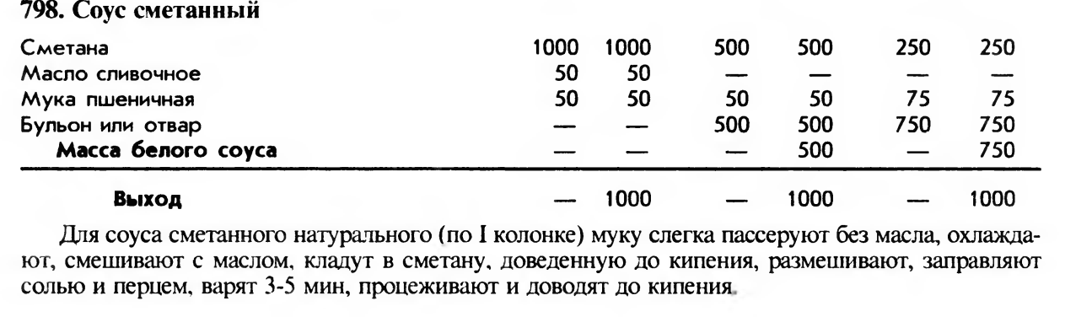
6. Заполнить таблицу «Требования к качеству, возможные дефекты, варианты их устранения».
Блюдо | Внешний вид | Цвет | Вкус | Запах | Консистенция | Дефекты блюда | Причина возникновения | Способ исправления

Задание № 3. Котлеты картофельные с соусом сметанным
1. Рассчитать норму закладки продуктов для приготовления 5 порций.
2. Составить инструкционную карту приготовления блюда.
3. Организовать рабочее место: оборудование, инвентарь, инструмент, кухонная посуда.
4. Приготовить 5 порций блюда.
5. Оформить и презентовать блюдо: столовая посуда, варианты оформления, температура подачи, сроки хранения и реализации.
6. Заполнить таблицу «Требования к качеству, возможные дефекты, варианты их устранения».
Блюдо | Внешний вид | Цвет | Вкус | Запах | Консистенция | Дефекты блюда | Причина возникновения | Способ исправления

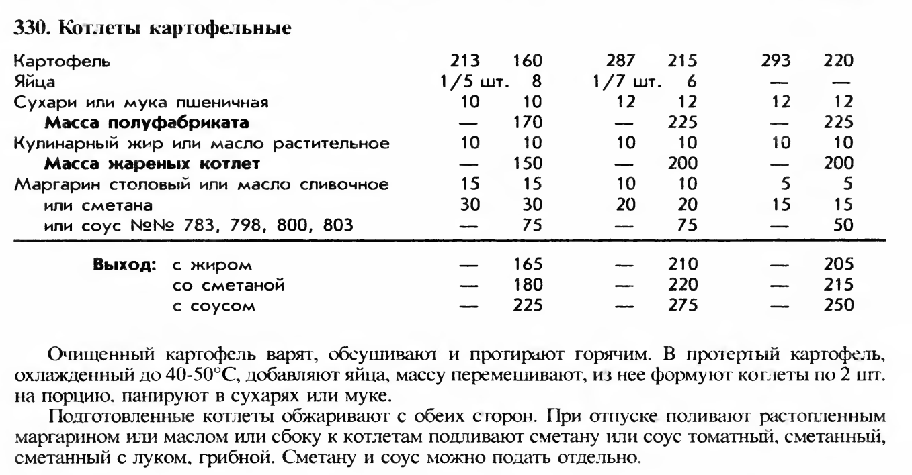
Самостоятельная внеаудиторная работа.
Решите производственные ситуации:
1. Клиент просит Вас порекомендовать ему гарнир к рыбе жареной грилье. Что вы ему предложите.
2. При жарке картофеля во фритюре произошло сильное разбрызгивание жира и слышен треск.
3. В жульене из грибов на зубах ощущается хруст песка.
4. После механической кулинарной очистки моркови, стало ясно, что её количество является недостаточным для приготовления котлет морковных.
5. Консистенция картофельного пюре имеет комочки.
6. Цвет некоторых овощей в рагу овощном имеет потемневшую окраску.
7. Вкус капусты тушенной излишне кисловатый.
8. Аромат картофельного пюре имеет посторонний запах подгорелости.
9. Клиенты кафе – молодая мама с ребенком лет 3-4 – собираются пообедать. Мама затрудняется в выборе овощного блюда для ребенка. Что Вы ей порекомендуете?
10. Официант обратился к Вам с просьбой, что из овощных гарниров можно предложить клиенту с сахарным диабетом. Что Вы ему порекомендуете?

Решение задач должно быть написано в тетрадях для лабораторных работ.
Лабораторная работа № 6
ПМ 02. Приготовление, оформление и подготовка к реализации горячих блюд, кулинарных изделий, закусок разнообразного ассортимента
МДК 02.02. Процессы приготовления, подготовки к реализации и презентации горячих блюд, кулинарных изделий, закусок
Тема: Приготовление, оформление и отпуск блюд и гарниров из круп, бобовых и макаронных изделий
Цель работы: закрепление теоретических знаний при изучении темы, приобретение практических навыков приготовления, оформления и отпуска горячих блюд и гарниров из круп, бобовых и макаронных изделий.
Студент должен знать: требования охраны труда, пожарной безопасности, производственной санитарии и личной гигиены в организациях питания, в том числе системы анализа, оценки и управления опасными факторами (системы ХАССП);
виды, назначение, правила безопасной эксплуатации технологического оборудования, производственного инвентаря, инструментов, весоизмерительных приборов, посуды и правила ухода за ними;
ассортимент, рецептуры, требования к качеству, условиям и срокам хранения, методы приготовления, варианты оформления и подачи горячих блюд и гарниров из круп, бобовых и макаронных изделий;
нормы расхода, способы сокращения потерь, сохранения пищевой ценности продуктов при приготовлении;
правила и способы сервировки стола, презентации горячих блюд и гарниров из круп, бобовых и макаронных изделий.
Студент должен уметь: подготавливать рабочее место, выбирать, безопасно эксплуатировать оборудование, производственный инвентарь, инструменты, весоизмерительные приборы в соответствии с инструкциями и регламентами;
оценивать наличие, проверять органолептическим способом качество, безопасность обработанного сырья, полуфабрикатов, пищевых продуктов, пряностей, приправ и других расходных материалов; обеспечивать их хранение в соответствии с инструкциями и регламентами, стандартами чистоты;
осуществлять их выбор в соответствии с технологическими требованиями; соблюдать правила сочетаемости, взаимозаменяемости продуктов, подготовки и применения пряностей и приправ;
выбирать, применять, комбинировать способы приготовления, творческого оформления и подачи горячих блюд и гарниров из круп, бобовых и макаронных изделий;
оценивать качество, порционировать горячие блюда и гарниры из круп, бобовых и макаронных изделий.
Материальное оснащение: плита электрическая, шкаф конвекционный, производственные столы, весы, холодильный шкаф, ванна моечная, стеллажи, мармит; ножи и разделочные доски с цветовой маркировкой, гарнирные ложки, веселка, кастрюли, дуршлаги, столовые ложки, шумовка, сито, лопатка, порционные формы, баранчик, блюдо, мелкие столовые тарелки, столовые приборы.
Межпредметные связи: ОП.01 Основы микробиологии, физиологии питания, санитарии и гигиены, ОП.02 Основы товароведения продовольственных товаров, ОП.03 Техническое оснащение и организация рабочего места, ОП.05 Основы калькуляции и учета, ОП.06 Организация обслуживания, ОП.09 Охрана труда, ПМ. 01.
Время выполнения: 3 часа.
Задания:
1. Изучить теоретическую часть, составить конспект в рабочих тетрадях.
2. Приготовить и оформить для подачи следующие блюда: пюре из бобовых, лапшевник с творогом, крупеник.
3. Продегустировать блюда и дать органолептическую оценку качества.
4. Выполнить внеаудиторную самостоятельную работу (решить производственные задачи).
5. Оформить отчет: тема, цель, выполненные задания, решение задач, вывод.
Теоретическая часть
Правила варки бобовых. Бобовые заливают холодной водой (2,5 л на 1 кг) и варят в закрытой посуде при слабом кипении. Они отмечаются повышенным содержанием клетчатки, кроме того, их зерна сверху покрыты толстой оболочкой, поэтому они плохо развариваются.
Длительность варки: чечевицы 40-60мин,гороха1- 1,5 ч, фасоли 1,5 - 2 ч. При варке в кислой и соленой среде разваривание бобовых задерживается, поэтому добавляют соль, томатное пюре и заправляют соусом тогда, когда зерна полностью сварятся.
Во время варки бобовых не рекомендуется добавлять соду, поскольку она разрушает витамины группы В и ухудшает цвет и вкус блюда. При выкипании воды в процессе варки доливают горячую воду, поскольку холодная вода задерживает разваривание бобовых. Для улучшения вкуса бобовых иногда при варке добавляют корни сельдерея, петрушки, морковь, лавровый лист, душистый перец горошком. По окончании варки их удаляют.
Цветные сорта фасоли варят в течение 15-20 мин, воду сливают, заливают вновь горячей водой. При этом удаляется вяжущий горьковатый привкус фасоли и исчезает темная окраска готовых блюд.
Из 1 кг сухих бобовых получают 2,1 кг вареных, увеличение в массе происходит за счет поглощения воды клейстеризующимся крахмалом и составляет 110%. Выход готовых отварных бобовых колеблется от 210 до 250 %.
Отварные семена бобовых должны иметь мягкую консистенцию и сохранять форму.
Блюда из бобовых заправляют пассерованным луком, копченой грудинкой, тушеной капустой, а также соусами красным и молочным. Отварные бобовые подают как самостоятельное блюдо или в качестве гарнира к мясу, рыбе, колбасным изделиям; горох редко используют в качестве гарнира. Отварную фасоль кладут в салаты (фасоль с сельдереем, фасоль с огурцами, фасоль с яблоками).
Пюре из бобовых готовят, пропуская в горячем состоянии вареные бобовые через протирочную машину. При отпуске добавляют вареную грудинку (корейку), нарезанную мелкими кубиками, либо заправляют пассерованным луком. Пюре из бобовых можно готовить с картофелем и морковью (соотношение бобовых и овощей 1:1). Из пюре бобовых в сочетании с другими продуктами можно приготовить котлеты, биточки, запеканки, зразы, крокеты, оладьи.
В качестве дополнительных продуктов для приготовления данных блюд используют манную крупу, яйцо, муку пшеничную, сухари, зелень и др.
Требования к качеству блюд из бобовых.
Зерна бобовых должны быть мягкими, хорошо разваренными, но сохранившими форму, без горечи и затхлости.
Готовые блюда из бобовых и макаронных изделий хранят на мармите при температуре 70 - 80 °C в течение 3 часов без ухудшения их вкуса.
Ход работы.
Задание № 1. Пюре из бобовых

1. Рассчитать норму закладки продуктов для приготовления 3 порций, если нормы выхода одной порции 200 грамм.
2. Составить технологию приготовления блюда.
3. Организовать рабочее место: оборудование, инвентарь, инструмент, кухонная посуда.
4. Приготовить 3 порции блюда.
5. Оформить и презентовать блюдо: столовая посуда, варианты оформления, температура подачи, сроки хранения и реализации.
6. Заполнить таблицу «Требования к качеству, возможные дефекты, варианты их устранения».
Блюдо | Внешний вид | Цвет | Вкус | Запах | Консистенция | Дефекты блюда | Причина возникновения | Способ исправления
Задание № 2. Лапшевник с творогом
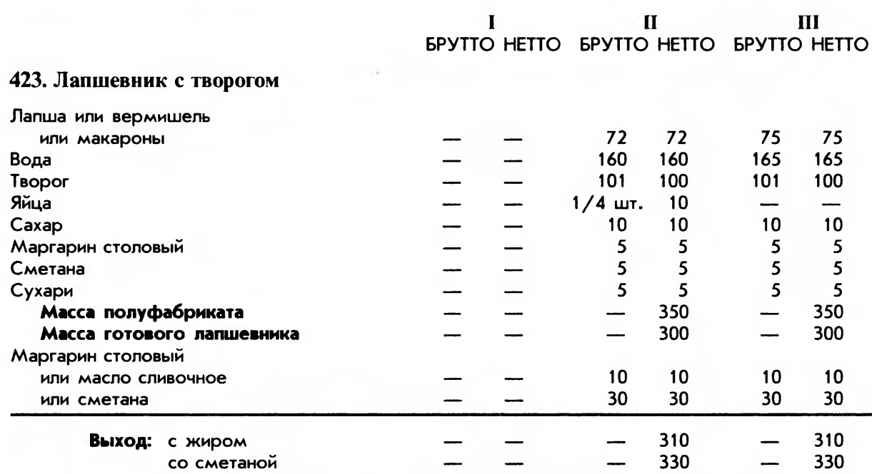
1. Рассчитать норму закладки продуктов для приготовления 2 порций.
2. Составить технологию приготовления блюда.
3. Организовать рабочее место: оборудование, инвентарь, инструмент, кухонная посуда.
4. Приготовить 2 порции блюда.
5. Оформить и презентовать блюдо: столовая посуда, варианты оформления, температура подачи, сроки хранения и реализации.
6. Заполнить таблицу «Требования к качеству, возможные дефекты, варианты их устранения».
Блюдо | Внешний вид | Цвет | Вкус | Запах | Консистенция | Дефекты блюда | Причина возникновения | Способ исправления

Задание № 3. Крупеник
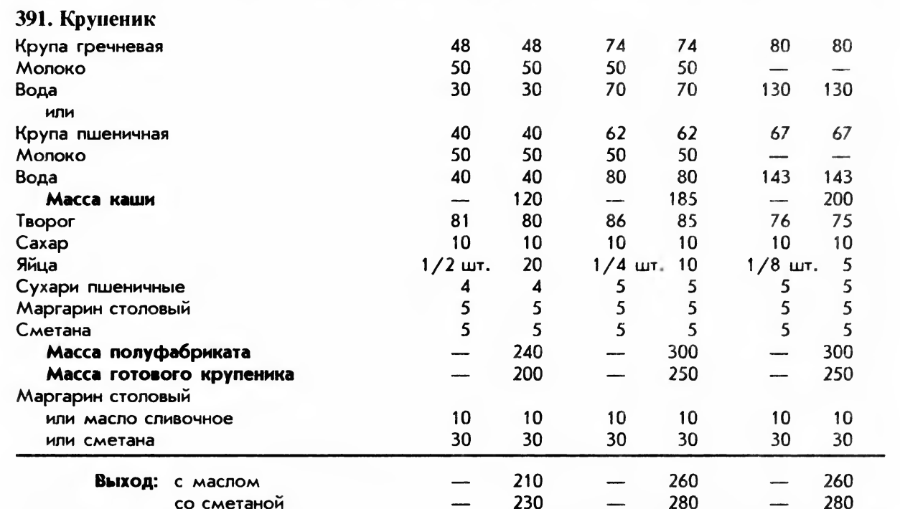
1. Рассчитать норму закладки продуктов для приготовления 2 порций в кафе студенческом.
2. Составить технологию приготовления блюда.
3. Организовать рабочее место: оборудование, инвентарь, инструмент, кухонная посуда.
4. Приготовить 2 порции блюда.
5. Оформить и презентовать блюдо: столовая посуда, варианты оформления, температура подачи, сроки хранения и реализации.
6. Заполнить таблицу «Требования к качеству, возможные дефекты, варианты их устранения».
Блюдо | Внешний вид | Цвет | Вкус | Запах | Консистенция | Дефекты блюда | Причина возникновения | Способ исправления

Самостоятельная внеаудиторная работа.
Решите производственные задачи:
1. Рассчитать норму закладки манной крупы и жидкости для приготовления 150 грамм вязкой каши.
2. Сколько получится рассыпчатой гречневой каши из ядрицы поджаренной из 250 грамм крупы. Сколько для этого количества крупы необходимо взять воды для варки рассыпчатой каши?
3. Вам необходимо приготовить 2 кг вязкой пшенной каши. Сколько нужно взять крупы, воды, соли?
4. Рассчитайте, сколько получится риса рассыпчатого из 535 грамм крупы. Сколько нужно взять жидкости?
5. Вам необходимо приготовить макароны для лапшевника. Сколько воды понадобится для варки 1,5 кг сухих макарон?
6. Сколько готовых отварных спагетти получится из 400 грамм сухого продукта? (использую спагетти группы Б).

Решение задач должно быть написано в тетрадях для лабораторных работ.

Лабораторная работа № 7
ПМ 02. Приготовление, оформление и подготовка к реализации горячих блюд, кулинарных изделий, закусок разнообразного ассортимента
МДК 02.02. Процессы приготовления, подготовки к реализации и презентации горячих блюд, кулинарных изделий, закусок
Тема: Приготовление, оформление и отпуск горячих блюд из яиц, творога, муки.
Цель работы: закрепление теоретических знаний при изучении темы, приобретение практических навыков приготовления, оформления и отпуска горячих блюд из яиц, творога, муки.
Студент должен знать: требования охраны труда, пожарной безопасности, производственной санитарии и личной гигиены в организациях питания, в том числе системы анализа, оценки и управления опасными факторами (системы ХАССП);
виды, назначение, правила безопасной эксплуатации технологического оборудования, производственного инвентаря, инструментов, весоизмерительных приборов, посуды и правила ухода за ними;
ассортимент, рецептуры, требования к качеству, условиям и срокам хранения, методы приготовления, варианты оформления и подачи горячих блюд из яиц, творога, муки;
нормы расхода, способы сокращения потерь, сохранения пищевой ценности продуктов при приготовлении;
правила и способы сервировки стола, презентации горячих блюд из яиц, творога, муки.
Студент должен уметь: подготавливать рабочее место, выбирать, безопасно эксплуатировать оборудование, производственный инвентарь, инструменты, весоизмерительные приборы в соответствии с инструкциями и регламентами;
оценивать наличие, проверять органолептическим способом качество, безопасность обработанного сырья, полуфабрикатов, пищевых продуктов, пряностей, приправ и других расходных материалов; обеспечивать их хранение в соответствии с инструкциями и регламентами, стандартами чистоты;
осуществлять их выбор в соответствии с технологическими требованиями; соблюдать правила сочетаемости, взаимозаменяемости продуктов, подготовки и применения пряностей и приправ;
выбирать, применять, комбинировать способы приготовления, творческого оформления и подачи горячих блюд из яиц, творога, муки;
оценивать качество, порционировать горячие блюда из яиц, творога, муки.
Материальное оснащение: плита электрическая, шкаф конвекционный, производственные столы, весы, холодильный шкаф, ванна моечная, стеллажи, мармит; ножи и разделочные доски с цветовой маркировкой, гарнирные ложки, миски, сотейник, сковорода, лопатка, гарнирная ложка, баранчик, блюдо, мелкие столовые тарелки, столовые приборы.
Межпредметные связи: ОП.01 Основы микробиологии, физиологии питания, санитарии и гигиены, ОП.02 Основы товароведения продовольственных товаров, ОП.03 Техническое оснащение и организация рабочего места, ОП.05 Основы калькуляции и учета, ПМ. 01.
Время выполнения: 3 часа.
Задания:
1. Пользуясь рабочим конспектом, повторить лекционный материал по теме.
2. Приготовить и оформить для подачи следующие блюда:
- 1 вариант: яйца с ветчиной на гренках, бораки с говядиной;
- 2 вариант: омлет с жареным картофелем, сырники по-киевски.
3. Продегустировать блюда и дать органолептическую оценку качества.
4. Решить производственные задачи.
5. Выполнить внеаудиторную самостоятельную работу: составить кроссворд, оформить словарь.
6. Оформить отчет: тема, цель, выполненные задания, решение производственных задач, кроссворд, вывод.
Ход работы.
Задания выполняются, согласно своего варианта.
Яйца с ветчиной на гренках
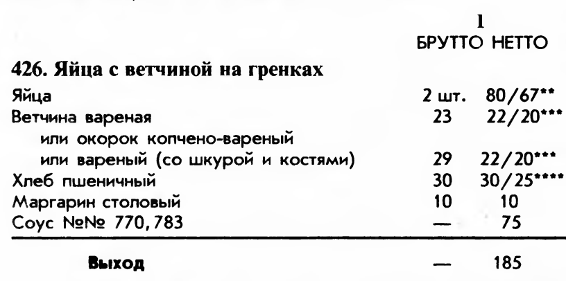
1. Рассчитать норму закладки продуктов для приготовления 3 порций.
2. Составить технологическую схему приготовления блюда.
3. Организовать рабочее место: оборудование, инвентарь, инструмент, кухонная посуда.
4. Приготовить 3 порции блюда.
5. Оформить и презентовать блюдо: столовая посуда, варианты оформления, температура подачи, сроки хранения и реализации.
6. Заполнить таблицу «Требования к качеству, возможные дефекты, варианты их устранения».
Блюдо | Внешний вид | Цвет | Вкус | Запах | Консистенция | Дефекты блюда | Причина возникновения | Способ исправления
Омлет с жареным картофелем
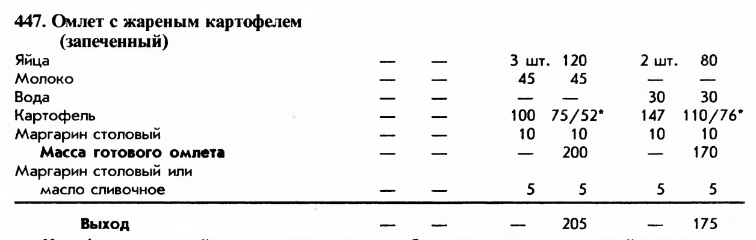
1. Рассчитать норму закладки продуктов для приготовления 2 порций для кафе «У дороги».
2. Составить технологию приготовления блюда.
3. Организовать рабочее место: оборудование, инвентарь, инструмент, кухонная посуда.
4. Приготовить 2 порции блюда.
5. Оформить и презентовать блюдо: столовая посуда, варианты оформления, температура подачи, сроки хранения и реализации.
6. Заполнить таблицу «Требования к качеству, возможные дефекты, варианты их устранения».
Блюдо | Внешний вид | Цвет | Вкус | Запах | Консистенция | Дефекты блюда | Причина возникновения | Способ исправления

Сырники по-киевски
1. Рассчитать норму закладки продуктов для приготовления 2 порций.
2. Составить технологию приготовления блюда.
3. Организовать рабочее место: оборудование, инвентарь, инструмент, кухонная посуда.
4. Приготовить 2 порции блюда.
5. Оформить и презентовать блюдо: столовая посуда, варианты оформления, температура подачи, сроки хранения и реализации.
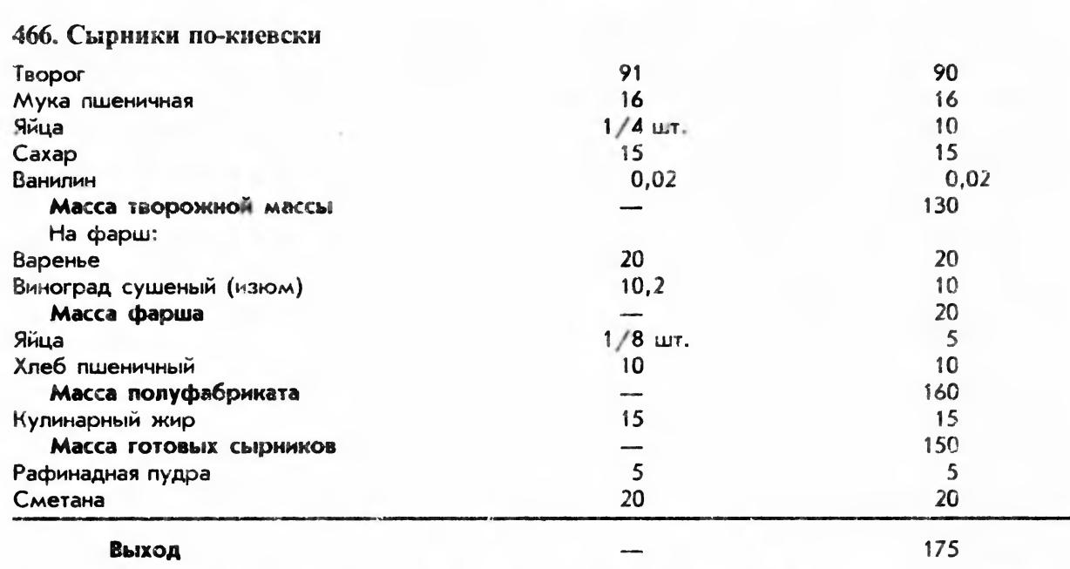
6. Заполнить таблицу «Требования к качеству, возможные дефекты, варианты их устранения».
Блюдо | Внешний вид | Цвет | Вкус | Запах | Консистенция | Дефекты блюда | Причина возникновения | Способ исправления

Бораки с говядиной
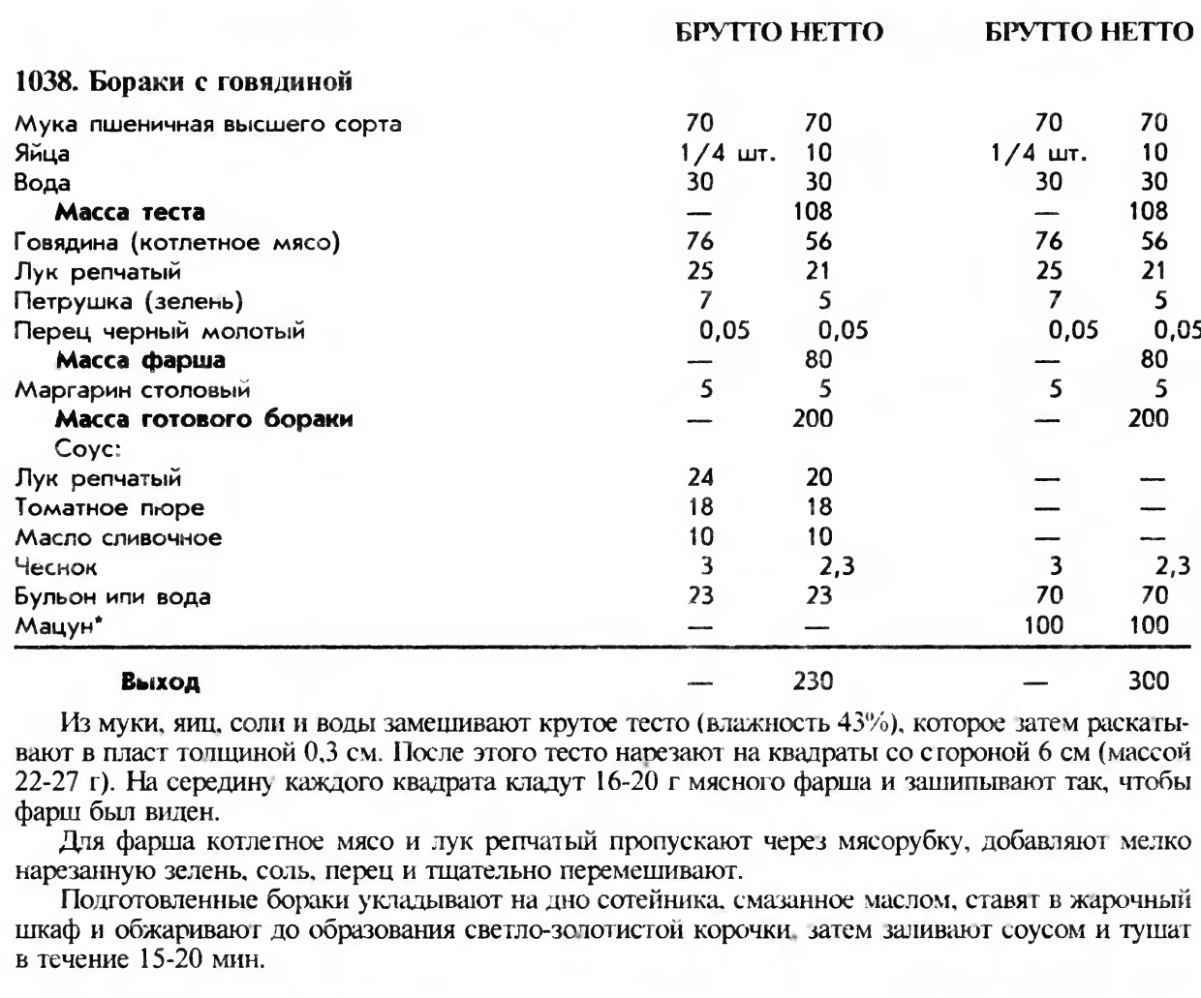
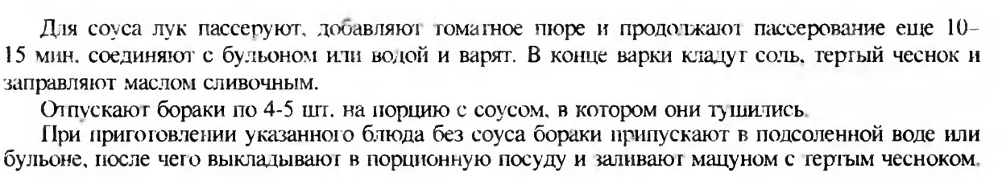
1. Рассчитать норму закладки продуктов для приготовления 2 порций в ресторане «Ай-Петри».
2. Составить инструкционную карту приготовления блюда.
3. Организовать рабочее место: оборудование, инвентарь, инструмент, кухонная посуда.
4. Приготовить 2 порции блюда.
5. Оформить и презентовать блюдо: столовая посуда, варианты оформления, температура подачи, сроки хранения и реализации.
6. Заполнить таблицу «Требования к качеству, возможные дефекты, варианты их устранения».
Блюдо | Внешний вид | Цвет | Вкус | Запах | Консистенция | Дефекты блюда | Причина возникновения | Способ исправления

Решите производственные задачи.
Задача 1. 1. Рассчитайте закладку соли, специй и зелени для приготовления 10 порций яичницы-глазуньи с луком.
Задача 2. Рассчитайте количество яиц, необходимое для приготовления 50 порций омлета натурального
Задача 3. Рассчитайте количество яичного порошка для приготовления 75 порций омлета (масса 1 порции 125 г)?
Задача 4. Рассчитайте количество меланжа для приготовления 25 порций омлета со шпиком (масса 1 порции 125 г)?
Задача 5. Рассчитайте количество яиц и творога, необходимое для приготовления 1 кг запеканки из творога.

Самостоятельная внеаудиторная работа.
- Составьте кроссворд из ниже приведенных терминов:
Крахмал, клетчатка, привар, мучель, денатурация, лецитин, холестерин, меланж, льезон, овоскоп, рецептура, блюдо, сырье, полуфабрикат, варка, жарка, тушение, запекание, бланширование, пассерование, лиирование, фламбирование, колерование, пряжение, гратинирование, гриллирование, томление, поширование, брезирование, термостатирование.
- Занесите термины в английский словарь профессиональных терминов:
меланж, льезон, овоскоп, рецептура, блюдо, сырье, полуфабрикат, варка, жарка, тушение, запекание, бланширование, пассерование, лиирование, фламбирование, колерование, пряжение, гратинирование, гриллирование, томление, поширование, брезирование, термостатирование

Кроссворд оформить в тетрадях для лабораторных работ или на отдельном листе.

Лабораторная работа № 8
ПМ 02. Приготовление, оформление и подготовка к реализации горячих блюд, кулинарных изделий, закусок разнообразного ассортимента
МДК 02.02. Процессы приготовления, подготовки к реализации и презентации горячих блюд, кулинарных изделий, закусок
Тема: Приготовление, оформление и отпуск блюд из отварной и припущенной, тушеной, жареной, запеченной рыбы
Цель работы: закрепление теоретических знаний при изучении темы, приобретение практических навыков приготовления, оформления и отпуска блюд из отварной и припущенной, тушеной, жареной, запеченной рыбы.
Студент должен знать: требования охраны труда, пожарной безопасности, производственной санитарии и личной гигиены в организациях питания, в том числе системы анализа, оценки и управления опасными факторами (системы ХАССП);
виды, назначение, правила безопасной эксплуатации технологического оборудования, производственного инвентаря, инструментов, весоизмерительных приборов, посуды и правила ухода за ними;
ассортимент, рецептуры, требования к качеству, условиям и срокам хранения, методы приготовления, варианты оформления и подачи блюд из отварной и припущенной, тушеной, жареной, запеченной рыбы;
нормы расхода, способы сокращения потерь, сохранения пищевой ценности продуктов при приготовлении;
правила и способы сервировки стола, презентации блюд из отварной и припущенной, тушеной, жареной, запеченной рыбы.
Студент должен уметь: подготавливать рабочее место, выбирать, безопасно эксплуатировать оборудование, производственный инвентарь, инструменты, весоизмерительные приборы в соответствии с инструкциями и регламентами;
оценивать наличие, проверять органолептическим способом качество, безопасность обработанного сырья, полуфабрикатов, пищевых продуктов, пряностей, приправ и других расходных материалов; обеспечивать их хранение в соответствии с инструкциями и регламентами, стандартами чистоты;
осуществлять их выбор в соответствии с технологическими требованиями; соблюдать правила сочетаемости, взаимозаменяемости продуктов, подготовки и применения пряностей и приправ;
выбирать, применять, комбинировать способы приготовления, творческого оформления и подачи блюд из отварной и припущенной, тушеной, жареной, запеченной рыбы;
оценивать качество, порционировать блюда из отварной и припущенной, тушеной, жареной, запеченной рыбы.
Материальное оснащение: плита электрическая, шкаф конвекционный, производственные столы, весы, холодильный шкаф, ванна моечная, стеллажи, мармит; ножи и разделочные доски с цветовой маркировкой, гарнирные ложки, миски, сотейник, сковорода, лопатка, гарнирная ложка, порционные сковороды, блюдо, мелкие столовые тарелки, столовые приборы.
Межпредметные связи: ОП.01 Основы микробиологии, физиологии питания, санитарии и гигиены, ОП.02 Основы товароведения продовольственных товаров, ОП.03 Техническое оснащение и организация рабочего места, ОП.05 Основы калькуляции и учета, ПМ. 01.
Время выполнения: 3 часа.
Задания:
1. Повторить лекционный материал по теме.
2. Приготовить и оформить для подачи следующие блюда:
- 1 вариант: ставрида непластованная кусками отварная с отварным картофелем и соусом томатным,
- 2 вариант: ставрида по-русски с картофелем отварным и соусом томатным,
- 3 вариант: судак, тушеный в томате с овощами с отварным картофелем.
- 4 вариант: ставрида жареная с луком по-ленинградски с картофелем, жареным из вареного,
- 5 вариант: зразы донские из судака с картофельным пюре,
- 6 вариант: судак в тесте жареный с соусом майонез с корнишонами.
- 7 вариант: судак жареный с зеленым маслом с жареным картофелем и соусом томатным,
- 8 вариант: судак, запеченный под молочным соусом с картофелем в молоке,
- 9 вариант: судак, запеченный в сметанном соусе с грибами по-московски;
- 10 вариант: шницель рыбный натуральный из судака, картофель отварной;
- 11 вариант: тельное из судака, пюре картофельное, соус томатный с овощами;
- 12 вариант: солянка из рыбных консервов на сковороде.
3. Продегустировать блюда и дать органолептическую оценку качества.
4. Ответить на контрольные вопросы.
5. Выполнить внеаудиторную самостоятельную работу: составить кроссворд, оформить словарь.
6. Оформить отчет: тема, цель, выполненные задания, ответы на контрольные вопросы, кроссворд, вывод.
Ход работы.
Задания, согласно своего варианта:
1. Используя Сборник рецептур блюд и кулинарных изделий, рассчитать норму закладки продуктов для приготовления 5 порций.
2. Составить технологическую карту приготовления блюда с соусом и гарниром с учетом выхода.
3. Организовать рабочее место: оборудование, инвентарь, инструмент, кухонная посуда.
4. Приготовить 5 порций блюда с соусом и гарниром.
5. Оформить и презентовать блюдо: столовая посуда, варианты оформления, температура подачи, сроки хранения и реализации.
6. Заполнить таблицу «Требования к качеству, возможные дефекты, варианты их устранения».
Блюдо | Внешний вид | Цвет | Вкус | Запах | Консистенция | Дефекты блюда | Причина возникновения | Способ исправления

Контрольные вопросы:
1. Сопоставь разные породы рыб с рекомендации по их кулинарному использованию, например, 1-1, 2-2, и т.д.
1 | Рекомендуется использовать для варки и припускания | 1 | Чем меньше в рыбе воды и жира и больше белков, тем плотнее мышечная ткань, она более сухая по консистенции. Это, например, ставрида, скумбрия, горбуша, кефаль, сайра, тунец и др.
2 | Лучше использовать для жаренья | 2 | Рыбу с большим количеством влаги имеет водянистую, дряблую консистенцию и невысоким содержанием жира – треску, путассу, минтай, навагу, макрорус, угольную рыбу и т.п.
3 | Рекомендуется и варить, и  жарить | 3 | Рыбы судак, хек, сазан, морской окунь, сардина и т.п. – имеют благоприятное для кулинарной обработки соотношение между водой и белком, а также между жиром и белком. Эти виды рыб имеют нежную или плотную, но сочную консистенцию мякоти.

2. При изготовлении горячих блюд из рыбы применяют пять способов тепловой обработки. Запиши их.
3. Соусы на основе каких компонентов компенсируют недостаток жиров в тощей рыбе?
4. Чем дополняют рыбу гарниры и соусы с которыми подают рыбу?
5. Заполни пропуски.
Блюда из отварной рыбы целыми тушками (лосось, форель, белорыбицу, судака) варят для банкетных столов и на выставки блюд. Тушку ___________________________, укладывают на решетку рыбного котла брюшком _____________, привязывают к ней, заливают ____________ водой и варят как звенья осетровой рыбы. Для сохранения голубой окраски у форели и розовой у лосося в воду добавляют ____________ (10 г на 1 л)

Самостоятельная внеаудиторная работа.
1. Составьте кроссворд из десяти любых слов на тему «Блюда из рыбы и продуктов нерыбного водного промысла».
- Занесите термины в английский словарь профессиональных терминов:
Морская капуста, трепанги, устрицы, кальмары, креветки, блюда из рыбы.

Форма отчета:
Дата, тема, цель.
Технологическая карта
Перечень оборудования, инвентаря, посуды
Правила оформления и подачи
Заполненная таблица ««Требования к качеству, возможные дефекты, варианты их устранения».
Ответы на контрольные вопросы.
Вывод о проделанной работе
Кроссворд

Лабораторная работа № 9
ПМ 02. Приготовление, оформление и подготовка к реализации горячих блюд, кулинарных изделий, закусок разнообразного ассортимента
МДК 02.02. Процессы приготовления, подготовки к реализации и презентации горячих блюд, кулинарных изделий, закусок
Тема: Приготовление, оформление и отпуск блюд из нерыбного водного сырья
Цель работы: закрепление теоретических знаний при изучении темы, приобретение практических навыков приготовления, оформления и отпуска горячих блюд из нерыбного водного сырья.
Студент должен знать: требования охраны труда, пожарной безопасности, производственной санитарии и личной гигиены в организациях питания, в том числе системы анализа, оценки и управления опасными факторами (системы ХАССП);
виды, назначение, правила безопасной эксплуатации технологического оборудования, производственного инвентаря, инструментов, весоизмерительных приборов, посуды и правила ухода за ними;
ассортимент, рецептуры, требования к качеству, условиям и срокам хранения, методы приготовления, варианты оформления и подачи горячих блюд из нерыбного водного сырья;
нормы расхода, способы сокращения потерь, сохранения пищевой ценности продуктов при приготовлении;
правила и способы сервировки стола, презентации горячих блюд из нерыбного водного сырья.
Студент должен уметь: подготавливать рабочее место, выбирать, безопасно эксплуатировать оборудование, производственный инвентарь, инструменты, весоизмерительные приборы в соответствии с инструкциями и регламентами;
оценивать наличие, проверять органолептическим способом качество, безопасность обработанного сырья, полуфабрикатов, пищевых продуктов, пряностей, приправ и других расходных материалов; обеспечивать их хранение в соответствии с инструкциями и регламентами, стандартами чистоты;
осуществлять их выбор в соответствии с технологическими требованиями; соблюдать правила сочетаемости, взаимозаменяемости продуктов, подготовки и применения пряностей и приправ;
выбирать, применять, комбинировать способы приготовления, творческого оформления и подачи горячих блюд из нерыбного водного сырья;
оценивать качество, порционировать горячие блюда из нерыбного водного сырья.
Материальное оснащение: плита электрическая, шкаф конвекционный, производственные столы, весы, холодильный шкаф, ванна моечная, стеллажи, мармит; ножи и разделочные доски с цветовой маркировкой, гарнирные ложки, миски, сотейник, сковорода, лопатка, гарнирная ложка, порционные
Межпредметные связи: ОП.01 Основы микробиологии, физиологии питания, санитарии и гигиены, ОП.02 Основы товароведения продовольственных товаров, ОП.03 Техническое оснащение и организация рабочего места, ОП.05 Основы калькуляции и учета, ПМ. 01.
Время выполнения: 3 часа.
Задания:
1. Пользуясь рабочим конспектом, повторить лекционный материал по теме.
2. Приготовить и оформить для подачи следующие блюда:
- 1 вариант: креветки, запеченные под молочным соусом,
- 2 вариант: кальмары в сметанном соусе с картофелем отварным,
- 3 вариант: кальмары в томатном соусе с жареным картофелем,
- 4 вариант: креветки с молочным соусом и овощами отварными с жиром,
- 5вариант: плов с мидиями,
- 6 вариант: жаркое из мидий.
3. Продегустировать блюда и дать органолептическую оценку качества.
4. Ответить на контрольные вопросы.
5. Выполнить внеаудиторную самостоятельную работу: подготовить доклад, выбрав одну из предложенных тем.
6. Оформить отчет: тема, цель, выполненные задания, ответын на котрольные вопросы, вывод.
Ход работы.
Задания, согласно своего варианта:
1. Используя Сборник рецептур блюд и кулинарных изделий, рассчитать норму закладки продуктов для приготовления 5 порций.
2. Составить технологическую карту приготовления блюда с соусом и гарниром с учетом выхода.
3. Организовать рабочее место: оборудование, инвентарь, инструмент, кухонная посуда.
4. Приготовить 5 порций блюда с соусом и гарниром.
5. Оформить и презентовать блюдо: столовая посуда, варианты оформления, температура подачи, сроки хранения и реализации.
6. Заполнить таблицу «Требования к качеству, возможные дефекты, варианты их устранения».
Блюдо | Внешний вид | Цвет | Вкус | Запах | Консистенция | Дефекты блюда | Причина возникновения | Способ исправления

Контрольные вопросы:
1. Опишите технологию приготовления теста для рыбы в кляре.
2. Выберете ответ.
2.1. Какие из перечисленных продуктов нерыбного водного промысла не относятся к ракообразным:
- Раки
- Лангусты
- Креветки
- Устрицы
2.2. Выбери всех двустворчатых моллюсков:
- Устрицы
- Мидии
- Кальмары
- Раки
3. Какие блюда можно приготовить с использованием мускула морского гребешка?
4. Какие блюда можно приготовить с использованием трепангов?
5. Какие блюда можно приготовить с использованием устриц?
6. Перечислите способы жарки рыбы.
7. Вставьте пропуски.
Для жарки во фритюре филе без ________ и __________ нарезают на порционные куски, посыпают ___________и ___________, панируют _____________, смачивают в ___________ и панируют в __________________. Полуфабрикату часто придают фигурную форму – ______________, _______________, др. Рыбу полностью погружают во фритюр, нагретый до ________0С, жарят ______ мин. и доводят до готовности в жарочном шкафу в течение _______ мин. при температуре _______0С. Потери массы _____%

Самостоятельная внеаудиторная работа.
1. Подготовить доклад с элементами презентации по одной из предложенных тем:
- «Блюда из рыбы в молекулярной кухне»,
- «Инновационные технологии в приготовлении блюд из рыбы и нерыбного водного сырья»,
- «Значение блюд из рыбы в лечебном питании».
2. Вы также можете предложить свою тему, аргументировав ее значимость и практическое применение.
3. Доклад оформляется на отдельных листах с учетом требований Методических рекомендаций по выполнению самостоятельной внеаудиторной работы.

Форма отчета:
Дата, тема, цель.
Технологическая карта
Перечень оборудования, инвентаря, посуды
Правила оформления и подачи
Заполненная таблица ««Требования к качеству, возможные дефекты, варианты их устранения».
Ответы на контрольные вопросы.
Вывод о проделанной работе

Лабораторная работа № 10
ПМ 02. Приготовление, оформление и подготовка к реализации горячих блюд, кулинарных изделий, закусок разнообразного ассортимента
МДК 02.02. Процессы приготовления, подготовки к реализации и презентации горячих блюд, кулинарных изделий, закусок
Тема: Приготовление, оформление и отпуск горячих блюд из мяса, мясных продуктов в отварном, припущенном и жареном виде, в тушеном и запеченном (с соусом и без) виде
Цель работы: формирование ПК 2.4, 2.5, 2.8, закрепление теоретических знаний при изучении темы, приобретение практических навыков приготовления, оформления и отпуска горячих блюд из мяса, мясных продуктов в отварном, припущенном и жареном виде, в тушеном и запеченном (с соусом и без) виде
Студент должен знать: требования охраны труда, пожарной безопасности, производственной санитарии и личной гигиены в организациях питания, в том числе системы анализа, оценки и управления опасными факторами (системы ХАССП);
виды, назначение, правила безопасной эксплуатации технологического оборудования, производственного инвентаря, инструментов, весоизмерительных приборов, посуды и правила ухода за ними;
ассортимент, рецептуры, требования к качеству, условиям и срокам хранения, методы приготовления, варианты оформления и подачи горячих блюд из мяса, мясных продуктов в отварном, припущенном и жареном виде, в тушеном и запеченном (с соусом и без) виде;
нормы расхода, способы сокращения потерь, сохранения пищевой ценности продуктов при приготовлении;
правила и способы сервировки стола, презентации горячих блюд из мяса, мясных продуктов в отварном, припущенном и жареном виде, в тушеном и запеченном (с соусом и без) виде.
Студент должен уметь: подготавливать рабочее место, выбирать, безопасно эксплуатировать оборудование, производственный инвентарь, инструменты, весоизмерительные приборы в соответствии с инструкциями и регламентами;
оценивать наличие, проверять органолептическим способом качество, безопасность обработанного сырья, полуфабрикатов, пищевых продуктов, пряностей, приправ и других расходных материалов; обеспечивать их хранение в соответствии с инструкциями и регламентами, стандартами чистоты;
осуществлять их выбор в соответствии с технологическими требованиями; соблюдать правила сочетаемости, взаимозаменяемости продуктов, подготовки и применения пряностей и приправ;
выбирать, применять, комбинировать способы приготовления, творческого оформления и подачи горячих блюд из мяса, мясных продуктов в отварном, припущенном и жареном виде, в тушеном и запеченном (с соусом и без) виде;
оценивать качество, порционировать горячие блюда из мяса, мясных продуктов в отварном, припущенном и жареном виде, в тушеном и запеченном (с соусом и без) виде.
Материальное оснащение: плита электрическая, шкаф конвекционный, производственные столы, весы, холодильный шкаф, ванна моечная, стеллажи, мармит; ножи и разделочные доски с цветовой маркировкой, гарнирные ложки, миски, сотейник, кастрюли, сковорода, порционная сковорода, баранчик, лопатка, гарнирная ложка, блюдо, мелкие столовые тарелки, столовые приборы.
Межпредметные связи: ОП.01 Основы микробиологии, физиологии питания, санитарии и гигиены, ОП.02 Основы товароведения продовольственных товаров, ОП.03 Техническое оснащение и организация рабочего места, ОП.05 Основы калькуляции и учета, ПМ. 01.
Время выполнения: 3 часа.
Задания:
1. Пользуясь рабочим конспектом, повторить лекционный материал по теме.
2. Приготовить и оформить для подачи следующие блюда:
- 1 вариант: свинина отварная, капуста тушеная, соус луковый,
- 2 вариант: котлеты натуральные паровые, рис припущенный, соус паровой,
- 3 вариант: печень по-строгановски, макаронные изделия отварные, соус сметанный с луком,
- 4 вариант: сердце, жареное во фритюре, картофель жареный из вареного, соус томатный,
- 5вариант: филе с грибами и соусом красным с вином, картофель фри,
- 6 вариант: бефстроганов из говядины, крокеты картофельные,
- 7 вариант: зразы отбивные из свинины, гречневая каша рассыпчатая,
- 8 вариант: жаркое по-домашнему из говядины,
- 9 вариант: плов из баранины,
- 10 вариант: говядина в луковом соусе запеченная,
- 11 вариант: голубцы с мясом и рисом, соус сметанный с томатом,
- 12 вариант: биточки, запеченные под сметанным соусом с рисом по-казацки.

3. Продегустировать блюда и дать органолептическую оценку качества.
4. Ответить на контрольные вопросы.
5. Выполнить внеаудиторную самостоятельную работу: решить производственные задачи.
5. Оформить отчет: тема, цель, выполненные задания, ответы на контрольные вопросы, решение производственных задач, вывод.
Ход работы.
Задания, согласно своего варианта:
1. Используя Сборник рецептур блюд и кулинарных изделий, рассчитать норму закладки продуктов для приготовления 5 порций.
2. Составить технологическую карту приготовления блюда с соусом и гарниром с учетом выхода.
3. Организовать рабочее место: оборудование, инвентарь, инструмент, кухонная посуда.
4. Приготовить 5 порций блюда с соусом и гарниром.
5. Оформить и презентовать блюдо: столовая посуда, варианты оформления, температура подачи, сроки хранения и реализации.
6. Заполнить таблицу «Требования к качеству, возможные дефекты, варианты их устранения».
Блюдо | Внешний вид | Цвет | Вкус | Запах | Консистенция | Дефекты блюда | Причина возникновения | Способ исправления

Контрольные вопросы:
1. Опишите процесс маринования мяса. Какие компоненты используются для маринада и каково их назначение? Какие изменения происходят в продуктах при мариновании мяса? Каково их влияние на пищевую ценность и внешние характеристики продуктов?
2. Каковы особенности варки мяса крупным куском? Ассортимент блюд из мяса вареного крупным куском. Какие гарниры и соусы можно рекомендовать к этим мясным блюдам?
3. Особенности жаренья мяса крупными кусками, ассортимент блюд. Как правильно подобрать к нему гарниры и соусы? Каковы способы подачи таких блюд?
4. От чего зависит количество выделяемых из мяса при варке растворимых веществ?
5. Каковы особенности тушения мяса крупными кусками, ассортимент блюд из него, рекомендуемые гарниры и соусы?
6. Каковы особенности тушения мяса порционными и мелкими кусками, ассортимент блюд из него, рекомендуемые гарниры и соусы?
7. Как осуществить органолептический анализ (бракераж) блюд из мяса?

Самостоятельная внеаудиторная работа.
Решите производственные задачи:
- Для варки взяли 1 кг грудинки копченой (без шкуры и костей). Сколько получится вареной грудинки?
- Какое количество колбасы жареной можно приготовить из 5,1 кг колбасы вареной, если выход 1 порции 100 г?
- Сколько порций ростбифа можно приготовить из 12 кг тонкого края говядины. Выход 1 порции – 100 г.
- Выпишите продукты для приготовления 75 порций эскалопа по I категории Сборника рецептур.
- Рассчитайте закладку соли, специй и зелени для приготовления 60 порций рагу из баранины.

Форма отчета:
Дата, тема, цель.
Технологическая карта
Перечень оборудования, инвентаря, посуды
Правила оформления и подачи
Заполненная таблица ««Требования к качеству, возможные дефекты, варианты их устранения».
Ответы на контрольные вопросы.
Решение производственных задач
Вывод о проделанной работе

Лабораторная работа № 11
ПМ 02. Приготовление, оформление и подготовка к реализации горячих блюд, кулинарных изделий, закусок разнообразного ассортимента
МДК 02.02. Процессы приготовления, подготовки к реализации и презентации горячих блюд, кулинарных изделий, закусок
Тема: Приготовление, оформление и отпуск горячих блюд из домашней птицы, дичи, кролика
Цель работы: закрепление теоретических знаний при изучении темы, приобретение практических навыков приготовления, оформления и отпуска горячих блюд из домашней птицы, дичи, кролика
Студент должен знать: требования охраны труда, пожарной безопасности, производственной санитарии и личной гигиены в организациях питания, в том числе системы анализа, оценки и управления опасными факторами (системы ХАССП);
виды, назначение, правила безопасной эксплуатации технологического оборудования, производственного инвентаря, инструментов, весоизмерительных приборов, посуды и правила ухода за ними;
ассортимент, рецептуры, требования к качеству, условиям и срокам хранения, методы приготовления, варианты оформления и подачи горячих блюд из домашней птицы, дичи, кролика;
нормы расхода, способы сокращения потерь, сохранения пищевой ценности продуктов при приготовлении;
правила и способы сервировки стола, презентации горячих блюд из домашней птицы, дичи, кролика.
Студент должен уметь: подготавливать рабочее место, выбирать, безопасно эксплуатировать оборудование, производственный инвентарь, инструменты, весоизмерительные приборы в соответствии с инструкциями и регламентами;
оценивать наличие, проверять органолептическим способом качество, безопасность обработанного сырья, полуфабрикатов, пищевых продуктов, пряностей, приправ и других расходных материалов; обеспечивать их хранение в соответствии с инструкциями и регламентами, стандартами чистоты;
осуществлять их выбор в соответствии с технологическими требованиями; соблюдать правила сочетаемости, взаимозаменяемости продуктов, подготовки и применения пряностей и приправ;
выбирать, применять, комбинировать способы приготовления, творческого оформления и подачи горячих блюд из домашней птицы, дичи, кролика;
оценивать качество, порционировать горячие блюда из домашней птицы, дичи, кролика
Материальное оснащение: плита электрическая, шкаф конвекционный, производственные столы, весы, холодильный шкаф, ванна моечная, стеллажи, мармит; ножи и разделочные доски с цветовой маркировкой, гарнирные ложки, миски, сотейник, кастрюли, сковорода, порционная сковорода, баранчик, лопатка, гарнирная ложка, блюдо, мелкие столовые тарелки, столовые приборы.
Межпредметные связи: ОП.01 Основы микробиологии, физиологии питания, санитарии и гигиены, ОП.02 Основы товароведения продовольственных товаров, ОП.03 Техническое оснащение и организация рабочего места, ОП.05 Основы калькуляции и учета, ОП.06 Организация обслуживания, ОП.09 Охрана труда, ПМ. 01.
Время выполнения: 3 часа.
Задания:
1. Пользуясь рабочим конспектом, повторить лекционный материал по теме.
2. Приготовить и оформить для подачи следующие блюда:
- 1 вариант: суфле из бройлеров-цыплят, пюре из моркови,
- 2 вариант: зразы из бройлеров-цыплят, макароны отварные,
- 3 вариант: бройлер-цыпленок по-столичному, горошек зеленый отварной,
- 4 вариант: кролик жареный с соусом томатным и грибами, рис припущенный,
- 5вариант: плов из бройлера-цыпленка,
- 6 вариант: котлеты натуральные из филе бройлера-цыпленка под соусом паровым с грибами, картофель отварной.
3. Продегустировать блюда и дать органолептическую оценку качества.
4. Ответить на контрольные вопросы.
5. Выполнить внеаудиторную самостоятельную работу: составить технологические карты согласно одного из предложенных вариантов заданий.
5. Оформить отчет: тема, цель, выполненные задания, ответы на контрольные вопросы, технологические карты, вывод.
Ход работы.
Задания, согласно своего варианта:
1. Используя Сборник рецептур блюд и кулинарных изделий, рассчитать норму закладки продуктов для приготовления 5 порций.
2. Составить технологическую карту приготовления блюда с соусом и гарниром с учетом выхода.
3. Организовать рабочее место: оборудование, инвентарь, инструмент, кухонная посуда.
4. Приготовить 5 порций блюда с соусом и гарниром.
5. Оформить и презентовать блюдо: столовая посуда, варианты оформления, температура подачи, сроки хранения и реализации.
6. Заполнить таблицу «Требования к качеству, возможные дефекты, варианты их устранения».
Блюдо | Внешний вид | Цвет | Вкус | Запах | Консистенция | Дефекты блюда | Причина возникновения | Способ исправления
Контрольные вопросы:
1. В чем пищевая ценность сельскохозяйственной птицы и ее кулинарное использование?
2. Что в качестве дополнительного гарнира можно подавать к блюдам из птицы, пернатой дичи, кролика?
3. Рекомендуемые гарниры и соусы для отварной птицы, пернатой дичи и кролика.
4. Назовите особенности подачи гуся, утки по-домашнему?
5. Чем отличаются котлеты по-киевски от птицы по-столичному?
Самостоятельная внеаудиторная работа.
Используя информационные ресурсы сети Интернет составить технологические карты на 2-3 блюда из птицы, пернатой дичи, кролика для:
- ресторана национальной грузинской кухни
- ресторана восточной кухни
- диетического кафе
- мангал-кафе
- ресторана русской кухни.
Карты составить в тетрадях для лабораторных работ или на отдельных бланках технологических карт.
Форма отчета:
Дата, тема, цель.
Технологическая карта
Перечень оборудования, инвентаря, посуды
Правила оформления и подачи
Заполненная таблица ««Требования к качеству, возможные дефекты, варианты их устранения».
Ответы на контрольные вопросы.
Технологические карты
Вывод о проделанной работе
СПИСОК ИСПОЛЬЗОВАННЫХ ИСТОЧНИКОВ

- ГОСТ 31984-2012 Услуги общественного питания. Общие требования.- Введ. 2015-01-01. - М.: Стандартинформ, 2014.-III, 8 с.
- ГОСТ 30524-2013 Услуги общественного питания. Требования к персоналу. - Введ. 2016-01-01. - М.: Стандартинформ, 2014.-III, 48 с.
- ГОСТ 31985-2013 Услуги общественного питания. Термины и определения.- Введ. 2015- 01-01. - М.: Стандартинформ, 2014.-III, 10 с.
- ГОСТ 30390-2013 Услуги общественного питания. Продукция общественного питания, реализуемая населению. Общие технические условия – Введ. 2016 – 01 – 01.- М.: Стандартинформ, 2014.- III, 12 с.
- ГОСТ 30389 - 2013 Услуги общественного питания. Предприятия общественного питания. Классификация и общие требования – Введ. 2016 – 01 – 01. – М.: Стандартинформ, 2014.- III, 12 с.
- ГОСТ 31986-2012 Услуги общественного питания. Метод органолептической оценки качества продукции общественного питания. – Введ. 2015 – 01 – 01. – М.: Стандартинформ, 2014. – III, 11 с.
- ГОСТ 31987-2012 Услуги общественного питания. Технологические документы на продукцию общественного питания. Общие требования к оформлению, построению и содержанию.- Введ. 2015 – 01 – 01. – М.: Стандартинформ, 2014.- III, 16 с.
- ГОСТ 31988-2012 Услуги общественного питания. Метод расчета отходов и потерь сырья и пищевых продуктов при производстве продукции общественного питания. – Введ. 2015 – 01 – 01. – М.: Стандартинформ, 2014. – III, 10 с.
- Сборник технических нормативов – Сборник рецептур на продукцию для обучающихся во всех образовательных учреждениях/ под общ. ред. М.П. Могильного, В.А.Тутельяна. - М.: ДеЛи принт, 2015.- 544с.
- Сборник технических нормативов – Сборник рецептур на продукцию диетического питания для предприятий общественного питания/ под общ. ред. М.П. Могильного, В.А.Тутельяна. - М.: ДеЛи плюс, 2013.- 808с.
- Профессиональный стандарт «Повар». Приказ Министерства труда и социальной защиты РФ от 08.09.2015 № 610н (зарегистрировано в Минюсте России 29.09.2015 № 39023).
- Анфимова Н.А. Кулинария : учебник для студ. учреждений сред.проф.образования / Н.А. Анфимова. – 11-е изд., стер. – М. : Издательский центр «Академия», 2016. – 400 с..
- Ботов М.И., Оборудование предприятий общественного питания : учебник для студ.учреждений высш.проф.образования / М.И. Ботов, В.Д. Елхина, В.П. Кирпичников. – 1-е изд. - М.: Академия, 2013. – 416 с.
- Золин В.П. Технологическое оборудование предприятий общественного питания: учеб.для учащихся учреждений сред.проф.образования / В.П.Золин. – 13-е изд. – М. : Издательский центр «Академия», 2016. – 320 с.
- Кащенко В.Ф. Оборудование предприятий общественного питания: учебное пособие/В.Ф. Кащенко, Р.В. Кащенко. – М.: Альфа, 2015. – 416 с.
- Лутошкина Г.Г. Техническое оснащение и организация рабочего места: учеб.для учащихся учреждений сред.проф.образования / Г.Г. Лутошкина, Ж.С. Анохина. – 1-е изд. – М. : Издательский центр «Академия», 2016. – 240 с.
- Матюхина З.П. Товароведение пищевых продуктов: учебник для нач. проф. образования / З.П. Матюхина. - М.: Академия, 2014. – 336 с.
- Мармузова Л.В. Основы микробиологии, санитарии и гигиены в пищевой промышленности: учебник для НПО/ Л.В. Мармузова. - М.: Академия, 2014. – 160 с.
- Радченко С.Н Организация производства на предприятиях общественного питания: учебник для нач. проф. образования /С.Н. Радченко.- «Феникс», 2013 – 373 с.
- Профессиональные стандарты индустрии питания. Т.1 / Федерация Рестораторов и Отельеров. - М.: Ресторанные ведомости, 2013. – 512 с.
- Производственное обучение профессии «Повар». В 4 ч. Ч.2. Супы, соусы, блюда из овощей, круп, макаронных изделий и бобовых: учеб.пособие для студ.учрежденй сред.проф.образования. – 8-е изд., стер.– М.: Издательский центр «Академия»,2014. – 112 с.
- Соколова Е.И. Приготовление блюд из овощей и грибов: учебник для студ.учреждений сред.проф.образования. -2-е изд… стер. – М.: Издательский центр «Академия», 2016 – 288 с.
- И.П.Самородова. Приготовление блюд из мяса и домашней птицы: учебник для студ.учреждений сред.проф.образования. -3-е изд.стер. – М.: Издательский центр «Академия», 2016 – 128 с.
- Н.И.Дубровская. Приготовление супов и соусов: учебник для студ.учреждений сред.проф.образования. -2-е изд. стер. – М.: Издательский центр «Академия», 2017 – 176 с.
- Н.И.Дубровская Приготовление супов и соусов: практикум: учеб.пособие для студ.учреждений сред.проф.образования. -2-е изд… стер. – М.: Издательский центр «Академия», 2015 – 128 с.
- Н.Э. Харченко Сборник рецептур блюд и кулинарных изделий: учеб. пособие для студ. учреждений сред. проф. образования.- 10-е изд., стер.- М.: Издательский центр "Академия", 2017.-512с.
- Шильман Л.З. Технология кулинарной продукции: учеб.пособие для студ.учреждений сред.проф.образования. – 5-е изд. Стер.- М.: Издательский центр «Академия», 2017. – 176 с.
- Шитякова Т. Ю. Приготовление блюд и гарниров из круп, бобовых и макаронных изделий, яиц, творога, теста : учебник для студ. учреждений сред. проф. образования / Т. Ю. Шитякова, Т.А.Качурина, Т.А.Сопачева. М. : Издательский центр «Академия», 2016. 176 с., [16] с. цв. ил.
- Калинина В.М. Охрана труда на предприятяих пищевой промышленности: учебник для студ. Учреждений сред.проф.образования. – 5-е изд., испр. – М: Издательский центр «Академия», 2016. – 320 с.
- Габа Н.Д. Контроль качества продукции и услуг общественного питания: учебник для студ. Проф.образования. М.: Издательский центр «Академия», 2017. – 25+6 с.
- Усов В.В. Организация производства и обслуживания на предприятиях общественного питания : учеб.пособие для студ. учреждений сред.проф.образования / В.В. Усов. – 13-е изд., стер. – М. : Издательский центр «Академия», 2015. – 432 с.
- Потапова И.И. Калькуляция и учет: учеб. Для студ. Учреждений сред. Проф. Образования. – 10-е изд.., стер. – М.: Издательский центр «Академия», 2014. -176 с.
- Самулевич И.А. Калькуляция и учет в общественном питании. Учебно - практическое пособие, 2015 г.
- Кучер Л. С., Шкуратова Л. М. Организация обслуживания общественного питания: Учебник. — М.: Издательский Дом «Деловая литература», 2002. — 544с.
- Горенбургов М.А. технология и организация услуг питания. Учебник для студ.учрежден.высшего проф. образования— М.: Издательский центр «Академия», 2012. — 240с.
- Российская Федерация. Законы. О качестве и безопасности пищевых продуктов [Электронный ресурс]: федер. закон: [принят Гос. Думой 1 дек.1999 г.: одобр. Советом Федерации 23 дек. 1999 г.: в ред. на 13.07.2015г. № 213-ФЗ].
- Российская Федерация. Постановления. Правила оказания услуг общественного питания [Электронный ресурс]: постановление Правительства РФ: [Утв. 15 авг. 1997 г. № 1036: в ред. от 10 мая 2007 № 276].
- СанПиН 2.3.2. 1324-03Гигиенические требования к срокам годности и условиям хранения пищевых продуктов [Электронный ресурс]: постановление Главного государственного санитарного врача РФ от 22 мая 2003 г. № 98.
- СП 1.1.1058-01. Организация и проведение производственного контроля за соблюдением санитарных правил и выполнением санитарно-эпидемиологических (профилактических) мероприятий [Электронный ресурс]: постановление Главного государственного санитарного врача РФ от 13 июля 2001 г. № 18 [в редакции СП 1.1.2193-07 «Дополнения № 1»]. – Режим доступа: http://www.fabrikabiz.ru/1002/4/0.php-show_art=2758.
- СанПиН 2.3.2.1078-01 Гигиенические требования безопасности и пищевой ценности пищевых продуктов [Электронный ресурс]: постановление Главного государственного санитарного врача РФ от 20 августа 2002 г. № 27
- СанПиН 2.3.6. 1079-01 Санитарно-эпидемиологические требования к организациям общественного питания, изготовлению и оборотоспособности в них пищевых продуктов и продовольственного сырья [Электронный ресурс]: постановление Главного государственного санитарного врача РФ от 08 ноября 2001 г. № 31 [в редакции СП 2.3.6. 2867-11 «Изменения и дополнения» № 4»]. – Режим доступа
- http://pravo.gov.ru/proxy/ips/?docbody=&nd=102063865&rdk=&backlink=1
- http://ozpp.ru/laws2/postan/post7.html
- http://www.ohranatruda.ru/ot_biblio/normativ/data_normativ/46/46201/
- http://ohranatruda.ru/ot_biblio/normativ/data_normativ/9/9744/
- http://fcior.edu.ru/catalog/meta/5/p/page.html;
- http://www.jur-jur.ru/journals/jur22/index.html;
- http://www.eda-server.ru/gastronom/;
- http://www.eda-server.ru/culinary-school/
- http:/ /www.pitportal.ru/

ЛИСТ ИЗМЕНЕНИЙ, ДОПОЛНЕНИЙ

Дата внесения изменении, дополнений | Номер листа /раздела указаний | Краткое содержание изменения | Основания для внесения изменений | Подпись лица, которое вносит изменения

